TRƯỜNG ĐẠI HỌC NAM CẦN THƠ
KHOA CÔNG NGHỆ THÔNG TIN



BÁO CÁO THỰC TẬP

TÊN ĐỀ TÀI
QUẢN LÝ TÀI SẢN

Họ và tên sinh viên:…………………………………Mã số SV:…………...
Lớp…………………….Ngành…………………………….………………..
Họ và tên giảng viên hướng dẫn:……………………………………………
Họ và tên cán bộ hướng dẫn tại nơi thực tập:………………….……………

Ngành: Công Nghệ thông Tin
Mã số ngành: 7480201

Cần Thơ, tháng 4 năm 2025
TRƯỜNG ĐẠI HỌC NAM CẦN THƠ
KHOA CÔNG NGHỆ THÔNG TIN

BÁO CÁO THỰC TẬP

TÊN ĐỀ TÀI
QUẢN LÝ TÀI SẢN

Họ và tên sinh viên:…………………………………Mã số SV:…………...
Lớp…………………….Ngành…………………………….………………..
Họ và tên giảng viên hướng dẫn:……………………………………………
Họ và tên cán bộ hướng dẫn tại nơi thực tập:………………….……………

Ngành: Công Nghệ thông Tin
Mã số ngành: 7480201

Cần Thơ, tháng 4 năm 2025

LỜI CẢM ƠN
Em xin chân thành cảm ơn quý thầy cô trong Trường Đại học Nam Cần Thơ nói chung và quý thầy cô Khoa Công nghệ Thông tin nói riêng đã truyền đạt cho em những kiến thức quý báu từ các môn học đại cương đến chuyên ngành, tạo nền tảng vững chắc về lý thuyết và kỹ năng chuyên môn, giúp em hoàn thành tốt quá trình học tập cũng như đồ án tốt nghiệp này.
Đặc biệt, em xin bày tỏ lòng biết ơn sâu sắc đến Trung tâm Phát triển và Ứng dụng Phần mềm DNC – nơi em đã có cơ hội được thực tập, học hỏi và trải nghiệm thực tế môi trường làm việc chuyên nghiệp. Em chân thành cảm ơn anh Nguyễn Văn Toản – cán bộ hướng dẫn tại Trung tâm – đã luôn tận tình chỉ bảo, hỗ trợ em trong suốt thời gian thực tập và triển khai đồ án. Những góp ý và chia sẻ quý báu từ anh đã giúp em hoàn thiện tốt hơn sản phẩm cũng như kỹ năng làm việc thực tế.
Mặc dù em đã cố gắng nỗ lực hoàn thành đồ án một cách tốt nhất, nhưng chắc chắn vẫn không tránh khỏi những thiếu sót. Em rất mong nhận được sự đóng góp ý kiến của quý thầy cô và anh/chị hướng dẫn để em có thể tiếp tục hoàn thiện bản thân và tích lũy thêm kinh nghiệm cho con đường phát triển nghề nghiệp sau này.

LỜI CAM KẾT
Chúng tôi xin cam kết rằng đồ án tốt nghiệp này là kết quả của quá trình học tập, nghiên cứu và thực tập thực tế tại Trung tâm Phát triển và Ứng dụng Phần mềm DNC. Toàn bộ nội dung và sản phẩm trong đồ án được thực hiện dựa trên sự hướng dẫn của thầy cô và cán bộ hướng dẫn tại đơn vị thực tập, cũng như sự nỗ lực nghiêm túc của chính chúng tôi.
Chúng tôi khẳng định rằng đồ án này chưa từng được sử dụng cho bất kỳ đề tài, đồ án học phần hay dự án nghiên cứu nào khác trước đây. Nếu phát hiện có sự sao chép hoặc vi phạm bản quyền, chúng tôi xin hoàn toàn chịu trách nhiệm trước Hội đồng và nhà trường.
Chúng tôi xin chân thành cảm ơn!
Cần Thơ, ngày 24 tháng 4 năm 2025
Sinh viên thực hiện
Cù Thành Đạt
Võ Tuấn Kiệt
Diệp Gia Bảo
Trần Hạo Nam
Trần Hồng Vân
Võ Quốc Toàn
Ông Phát đạt

NHẬN XÉT CỦA GIẢNG VIÊN HƯỚNG DẪN

Cần Thơ, ngày tháng năm 20

Giảng viên hướng dẫn

NHẬN XÉT GIẢNG VIÊN PHẢN BIỆN

Cần Thơ, ngày tháng năm 20

Giảng viên phản biện

MỤC LỤC
CHƯƠNG 1 1
GIỚI THIỆU 1
1.1 Đặt vấn đề nghiên cứu 1
1.2 Mục tiêu nghiên cứu 1
1.2.1 Mục tiêu chung 1
1.2.2 Mục tiêu cụ thể 2
1.3 Phạm vi nghiên cứu 2
1.3.1 Không gian: 2
1.3.2 Thời gian: 2
1.3 Hướng tiếp cận và điểm nổi bật của đề tài 2
1.3.1 Hướng Tiếp Cận 2
1.3.2 Điểm Nổi Bật 3
CHƯƠNG 2 4
CƠ SỞ LÝ LUẬN VÀ PHƯƠNG PHÁP NGHIÊN CỨU 4
2.1 Cơ sở lý luận 4
2.1.1 Cơ sở khoa học 4
2.1.2 Cơ sở thực tiễn 4
2.2 Phương pháp nghiên cứu 5
2.2.1 Phương pháp thu thập dữ liệu 5
2.2.2 Phương pháp thiết kế và phát triển 5
2.2.3 Phương pháp kiểm thử 5
2.2.4 Phương pháp triển khai 5
2.3 Kết luận 6
CHƯƠNG 3 7
GIỚI THIỆU TỔNG QUAN VẤN ĐỀ NGHIÊN CỨU 7
3.1 Tổng quan về ứng dụng quản lý tài sản 7
3.1.1 Vai trò của ứng dụng quản lý tài sản trong đời sống hiện đại 7
3.1.2 Các yếu tố cần thiết của một ứng dụng quản lý tài sản 7
3.2 Vấn đề thực tiễn 7
3.2.1 Nhu cầu từ phía đơn vị sử dụng 8
3.2.2 Nhu cầu từ phía ban quản lý 8
3.3 Các ứng dụng tương tự trên thị trường 8
3.3.1 Faceworks 8
3.3.2 AMIS Tài sản (MISA) 8
3.3.3 OpenGMS Asset 9
3.4 Định hướng nghiên cứu và thiết kế 9
3.5 Kết luận 9
CHƯƠNG 4 10
PHÂN TÍCH VÀ THIẾT KẾ HỆ THỐNG THÔNG TIN 10
4.1 Phân tích mô tả hệ thống 10
4.1.1 Với tài khoản người dùng (nhân viên quản lý tài sản) 10
4.1.2 Với tài khoản admin (quản trị hệ thống) 10
4.1.3 Với tài khoản nhân viên bảo trì 11
4.2 Mô hình phân cấp chức năng 11
4.3 Mô hình quan hệ ERD 12
4.3.1 Mô tả chi tiết các thực thể 12
4.4 Mô hình dữ liệu quan hệ 20
4.4.1 Mô tả mô hình dữ liệu quan hệ 20
4.5 Sơ đồ luồng dữ liệu DFD 20
4.5.1 Sơ đồ luồng dữ liệu DFD mức 0 21
4.6 Sơ đồ luồng dữ liệu phân cấp DFD mức 1 của admin 22
4.6.1 Đăng nhập, đăng xuất 22
4.6.2 Quản lý tài khoản 22
4.6.3 Quản lý tài sản 23
4.6.4 Quản lý nhà cung cấp 24
4.6.5 Quản lý nhân sự 24
4.6.6 Quản lý tòa nhà 25
4.6.7 Quản lý kho 26
4.6.8 Bảo trì 27
4.6.9 Kiểm kê tài sản 27
4.6.10 Mua mới tài sản 28
4.7 Sơ đồ luồng dữ liệu phân cấp DFD mức 1 của nhân viên quản lý 28
4.7.1 Đăng nhập, đăng xuất 28
4.7.2 Quản lý tài sản 29
4.7.3 Quản lý nhà cung cấp 30
4.7.4 Quản lý tòa nhà 30
4.7.5 Mua mới 31
4.8 Sơ đồ luồng dữ liệu phân cấp DFD mức 1 của nhân viên bảo trì 31
4.8.1 Đăng nhập, đăng xuất 31
4.8.2 Bảo trì 32
4.9 Sơ đồ UseCase 32
4.10 Mô hình thác nước trong hệ thống quản lý tài sản 33
CHƯƠNG 5 36
THIẾT KẾ CƠ SỞ DỮ LIỆU 36
5.1 Lược Đồ CSDL quan hệ 36
5.2 Phân tích tổng quan hệ thống CSDL 39
5.3 Phân tích chi tiết từng bảng 39
CHƯƠNG 6 40
ĐẶC TẢ GIAO DIỆN 40
6.1 Giao diện đăng nhập 40
6.2 Giao diện trang chủ khi vào hệ thống 41
6.3 Giao diện trang quản lý tài khoản 42
6.4 Giao diện trang quản lý nhân sự 43
6.5 Giao diện trang quản lý loại tài sản 45
6.6 Giao diện trang quản lý tòa nhà 48
6.7 Giao diện trang quản lý kho 50
6.8 Giao diện trang quản lý nhà cung cấp 53
6.9 Giao diện trang tra cứu tài sản 53
6.9.1 Giao diện website trên desktop 55
6.9.2 Giao diện website trên mobile 62
6.10 Giao diện di chuyển tài sản 72
6.11 Giao diện trang bảo trì 73
6.12 Giao diện mua mới 74
6.13 Giao diện báo cáo kiểm kê 75
6.14 Giao diện duyệt phiếu 75
6.15 Giao diện cài đặt 77
CHƯƠNG 7 78
THỬ NGHIỆM VÀ ĐÁNH GIÁ 78
7.1 Cài đặt 78
7.1.1 Cơ sở dữ liệu Supabase 78
7.1.2 Visual Studio 2019 78
7.2 Thử nghiệm 78
7.3 Đánh giá 79
CHƯƠNG 8 80
KẾT LUẬN 80
8.1 Kết quả đạt được 80
TÀI LIỆU THAM KHẢO 82
PHÂN CÔNG CÔNG VIỆC 84

DANH MỤC BẢNG

Bảng 4.1 TAISAN 12
Bảng 4.2 LOAITAISAN 12
Bảng 4.3 NHOMTAISAN 13
Bảng 4.4 TANG 13
Bảng 4.5 PHONG 13
Bảng 4.6 KHO 13
Bảng 4.7 TONKHO 13
Bảng 4.8 NHANVIEN 14
Bảng 4.9 CHUCVU 14
Bảng 4.10 PHONGBAN 14
Bảng 4.11 PHIEUNHAPKHO 14
Bảng 4.12 CHITIETNHAPKHO 15
Bảng 4.13 PHIEUXUATKHO 15
Bảng 4.14 CHITIETXUATKHO 15
Bảng 4.15 PHIEUDENGHIMUA 15
Bảng 4.16 CHITIETDENGHIMUA 16
Bảng 4.17 DOTKIEMKE 16
Bảng 4.18 KIEMKE_TAISANCHUNG 16
Bảng 4.19 KIEMKETAISAN 16
Bảng 4.20 PHIEUBAOHONG 17
Bảng 4.21 BAOTRI 17
Bảng 4.22 LOAIBAOTRI 17
Bảng 4.23 LICHSUSUACHUA 17
Bảng 4.24 LICHSUDUCHUYENTAISAN 17
Bảng 4.25 DOTTHANHLY 18
Bảng 4.26 KETQUA_TAISANCHUNG 18
Bảng 4.27 TAIKHOAN 18
Bảng 4.28 NHACUNGCAP 18
Bảng 4.29 THONGSO 19
Bảng 4.30 THONGSO_TAISAN 19
Bảng 4.31 THONGSO_ CHITIETDENGHIMUA 19
Bảng 4.32 BANGIAOTAISAN 19
Bảng 4.33 CHITIETBANGIAO 20
Bảng 4.34 QUYEN 20
Bảng 4.35 PHANQUYEN 20
Bảng 5.1 Bảng Lược đồ CSDL quan hệ 38

DANH MỤC HÌNH

Hình 4.1 Mô hình phân cấp chức năng 11
Hình 4.2 Mô hình quan hệ ERD 12
Hình 4.3 Mô hình dữ liệu quan hệ 20
Hình 4.4 Sơ đồ luồng dữ liệu DFD mức 0 21
Hình 4.5 Đăng nhập, đăng xuất 22
Hình 4.6 Quản lý tài khoản 22
Hình 4.7 Quản lý tài sản 23
Hình 4.8 Quản lý nhà cung cấp 24
Hình 4.9 Quản lý nhân sự 24
Hình 4.10 Quản lý tòa nhà 25
Hình 4.11 Quản lý kho 27
Hình 4.12 Bảo trì 27
Hình 4.13 Kiểm kê tài sản 27
Hình 4.14 Mua mới tài sản 28
Hình 4.15 Đăng nhập, đăng xuất 28
Hình 4.16 Quản lý tài sản 29
Hình 4.17 Quản lý nhà cung cấp 30
Hình 4.18 Quản lý tòa nhà 30
Hình 4.19 Mua mới 31
Hình 4.20 Đăng nhập, đăng xuất 31
Hình 4.21 Bảo trì 32
Hình 4.22 Sơ đồ UseCase 32
Hình 4.23 Mô hình thác nước 33
Hình 6.1 Giao diện đăng nhập 40
Hình 6.2 Giao diện quên mật khẩu 41
Hình 6.3 Giao diện trang chủ 41
Hình 6.4 Giao diện thông tin tài khoản 42
Hình 6.5 Giao diện danh sách tài khoản 42
Hình 6.6 Giao diện loại tài khoản 43
Hình 6.7 Giao diện phân quyền 43
Hình 6.8 Giao diện danh sách nhân viên 44
Hình 6.9 Giao diện chức vụ 44
Hình 6.10 Giao diện loại tài sản 45
Hình 6.11 Giao diện loại tài sản 45
Hình 6.12 Giao diện nhóm tài sản 46
Hình 6.13 Giao diện thêm mới nhóm tài sản 47
Hình 6.14 Giao diện cài đặt thông số 47
Hình 6.15 Giao diện quản lý tòa nhà 48
Hình 6.16 Giao diện quản lý tầng 48
Hình 6.17 Giao diện quản lý phòng 49
Hình 6.18 Giao diện quản lý phòng ban 49
Hình 6.19 Giao diện danh sách kho 50
Hình 6.20 Giao diện nhập kho 50
Hình 6.21 Giao diện chi tiết phiếu nhập kho 51
Hình 6.22 Giao diện tồn kho 51
Hình 6.23 Giao diện phiếu 52
Hình 6.24 Giao diện chi tiết phiếu bàn giao tài sản 52
Hình 6.25 Giao diện nhà cung cấp 53
Hình 6.26 Giao diện tra cứu tài sản 54
Hình 6.27 Giao diện sửa tài sản 54
Hình 6.28 Giao diện chọn tài sản xuất mã QR 55
Hình 6.29 Giao diện xuất mã QR 55
Hình 6.30 Giao diện đăng nhập website 56
Hình 6.31 Giao diện trang chủ website 57
Hình 6.32 Giao diện thông tin cá nhân website 57
Hình 6.33 Giao diện xem thông báo 58
Hình 6.34 Giao diện xem chi tiết thông tin tài sản ở website 59
Hình 6.35 Giao diện thông số kỹ thuật 60
Hình 6.36 Giao diện chỉnh sửa thông tin tài sản 61
Hình 6.37 Giao diện đăng nhập 62
Hình 6.38 Giao diện danh sách tài sản 63
Hình 6.39 Giao diện chi tiết danh sách tài sản 64
Hình 6.40 Giao diện thông báo 65
Hình 6.41 Giao diện thông tin tài sản 66
Hình 6.42 Giao diện thông tin cơ bản của tài sản 67
Hình 6.43 Giao diện chỉnh sửa thông tin tài sản 68
Hình 6.44 Giao diện thông báo 69
Hình 6.45 Giao diện thông số kỹ thuật 70
Hình 6.46 Giao diện thông số chung 71
Hình 6.47 Giao diện danh sách phiếu di chuyển tài sản 72
Hình 6.48 Giao diện chi tiết phiếu di chuyển tài sản 72
Hình 6.49 Giao diện loại bảo trì 73
Hình 6.50 Giao diện phiếu bảo trì 73
Hình 6.51 Giao diện danh sách tài sản bảo trì 74
Hình 6.52 Giao diện lịch sử bảo trì 74
Hình 6.53 Giao diện phiếu mua mới 75
Hình 6.54 Giao diện báo cáo kiểm kê 75
Hình 6.55 Giao diện duyệt phiếu 76
Hình 6.56 Giao diện phiếu cần duyệt 76
Hình 6.57 Giao diện thông tin các phiếu cần duyệt 77
Hình 6.58 Giao diện thông tin cài đặt 77

DANH MỤC TỪ VIẾT TẮT
Từ viết tắt | Giải thích
CNTT | Công nghệ thông tin
CSDL | Cơ sở dữ liệu
HTTT | Hệ thống thông tin
UI | Giao diện người dùng (User Interface)
UX | Trải nghiệm người dùng (User Experience)
QR Code | Mã phản hồi nhanh (Quick Response Code)
CSV | Comma Separated Values – Định dạng dữ liệu dạng bảng
PDF | Portable Document Format – Định dạng văn bản di động
ERP | Enterprise Resource Planning – Hoạch định nguồn lực DN
API | Application Programming Interface – Giao diện lập trình
CRUD | Create, Read, Update, Delete – Thao tác cơ bản dữ liệu
IT | Information Technology – Công nghệ thông tin
ID | Identification – Mã định danh
IoT | Internet of Things – Internet vạn vật
KPI | Key Performance Indicator – Chỉ số đánh giá hiệu quả
DBMS | Database Management System – Hệ quản trị CSDL
GUI | Graphical User Interface – Giao diện đồ họa người dùng
SQL | Structured Query Language – Ngôn ngữ truy vấn có cấu trúc
WPF | Windows Presentation Foundation – Nền tảng giao diện C#
OSS | Open Source Software – Phần mềm mã nguồn mở

CHƯƠNG 1
GIỚI THIỆU
1.1 Đặt vấn đề nghiên cứu
Ngày nay, với sự phát triển mạnh mẽ của công nghệ thông tin, việc ứng dụng các hệ thống phần mềm vào quản lý tài sản trong các tổ chức, doanh nghiệp hay trường học đang trở thành một xu hướng tất yếu. Tuy nhiên, hiện nay vẫn còn nhiều bất cập trong việc quản lý tài sản theo cách thủ công hoặc sử dụng các phần mềm không chuyên dụng, dẫn đến sự thiếu hiệu quả và khó khăn trong quá trình theo dõi, cập nhật, và kiểm kê tài sản. Do đó, việc nghiên cứu và xây dựng một hệ thống quản lý tài sản hiện đại là hoàn toàn cần thiết. Những lý do chính để thực hiện đề tài này bao gồm:
- Nhu cầu ngày càng tăng: Các tổ chức, đặc biệt là các đơn vị hành chính công, trường học và doanh nghiệp đang có nhu cầu cao trong việc quản lý tài sản một cách chính xác, minh bạch và hiệu quả. Một hệ thống quản lý tài sản hiệu quả sẽ hỗ trợ tối ưu hóa hoạt động và tiết kiệm chi phí quản lý.
- Hạn chế của phương pháp hiện tại: Nhiều đơn vị vẫn đang sử dụng phương pháp quản lý tài sản truyền thống như sổ sách, bảng tính Excel hoặc phần mềm không đáp ứng đầy đủ yêu cầu. Điều này dẫn đến sai sót trong việc ghi nhận, kiểm kê, và truy xuất thông tin tài sản.
- Cơ hội cải tiến: Việc ứng dụng công nghệ hiện đại như cơ sở dữ liệu đám mây, mã QR, hoặc tích hợp với các thiết bị di động sẽ giúp đơn giản hóa quá trình cập nhật, theo dõi tài sản, và nâng cao hiệu quả kiểm soát.
- Tối ưu hóa quy trình: Một hệ thống quản lý tài sản sẽ giúp tự động hóa nhiều quy trình thủ công như phân loại, điều chuyển, kiểm kê, báo cáo,... từ đó giảm thiểu rủi ro và tăng tính minh bạch.
- Hỗ trợ ra quyết định: Việc tổng hợp và phân tích dữ liệu tài sản một cách khoa học sẽ cung cấp cơ sở để lãnh đạo đưa ra các quyết định quản lý, điều chuyển, đầu tư, thanh lý tài sản hợp lý và kịp thời.
Việc thiết kế một hệ thống quản lý tài sản hiệu quả, dễ sử dụng và tích hợp tốt với nhu cầu thực tế là điều cấp thiết. Đề tài này sẽ đóng góp vào việc giải quyết các vấn đề tồn tại trong công tác quản lý tài sản và mang lại nhiều giá trị cho các tổ chức.
1.2 Mục tiêu nghiên cứu
1.2.1 Mục tiêu chung
Thiết kế và phát triển một hệ thống quản lý tài sản hiện đại, hiệu quả, thân thiện với người dùng, hỗ trợ tối ưu công tác quản lý, kiểm kê và sử dụng tài sản trong các đơn vị hành chính, trường học, doanh nghiệp.
1.2.2 Mục tiêu cụ thể
Nghiên cứu và phân tích: Khảo sát thực trạng công tác quản lý tài sản hiện nay, đánh giá nhu cầu người dùng và phân tích ưu nhược điểm của các hệ thống đang được sử dụng để làm cơ sở xây dựng hệ thống mới.
Thiết kế giao diện người dùng (UI) và trải nghiệm người dùng (UX): Xây dựng giao diện trực quan, dễ sử dụng, thân thiện trên cả máy tính và thiết bị di động, giúp người dùng dễ dàng thao tác và tra cứu thông tin tài sản.
Phát triển các tính năng chính: Bao gồm:
- Quản lý thông tin tài sản (mã tài sản, tên, loại, ngày mua, tình trạng,...)
- Theo dõi biến động tài sản (điều chuyển, sửa chữa, thanh lý,...)
- Hệ thống kiểm kê định kỳ.
- Quản lý người dùng và phân quyền truy cập.
- Báo cáo thống kê tài sản theo nhiều tiêu chí khác nhau.
- Tích hợp mã QR để truy xuất tài sản nhanh chóng.
1.3 Phạm vi nghiên cứu
1.3.1 Không gian: Hệ thống được thiết kế để triển khai trong phạm vi nội bộ của một đơn vị (trường học, doanh nghiệp, cơ quan nhà nước), với khả năng mở rộng trong tương lai.
1.3.2 Thời gian: Đề tài được nghiên cứu trong khoảng 3 tháng, với thời gian thực hiện hệ thống là 2 tháng.
1.3.3 Đối tượng nghiên cứu: Người dùng bao gồm cán bộ quản lý tài sản, kế toán tài sản, lãnh đạo đơn vị và các bộ phận liên quan đến sử dụng tài sản.
1.3 Hướng tiếp cận và điểm nổi bật của đề tài
1.3.1 Hướng Tiếp Cận
Tối ưu hóa trải nghiệm người dùng trong việc quản lý tài sản: hệ thống được xây dựng nhằm giúp người dùng dễ dàng theo dõi, tra cứu và quản lý các loại tài sản hiện có trong tổ chức hoặc doanh nghiệp. Thông tin chi tiết về từng tài sản như tên, mã tài sản, trạng thái sử dụng, thời gian mua sắm, bảo hành, bảo trì… sẽ được hiển thị rõ ràng, trực quan và dễ dàng truy xuất.
Bên cạnh đó, hệ thống cũng hỗ trợ gợi ý các tài sản có tính chất tương tự hoặc thuộc cùng danh mục, giúp người dùng nhanh chóng nắm bắt tình hình tài sản hiện có, thuận tiện trong việc so sánh, đánh giá và ra quyết định về việc điều chuyển, thay thế hoặc thanh lý tài sản. Việc này không chỉ nâng cao hiệu quả quản lý mà còn giảm thiểu thất thoát và lãng phí trong sử dụng tài sản.
Ngoài ra, việc lưu trữ lịch sử bảo hành, bảo trì, sử dụng và kiểm kê tài sản một cách hệ thống giúp nâng cao tính minh bạch, tạo niềm tin cho các bên liên quan, đồng thời hỗ trợ tốt cho công tác kiểm toán nội bộ hoặc bên ngoài.
1.3.2 Điểm Nổi Bật
Hệ thống quản lý tài sản được thiết kế với mục tiêu nâng cao hiệu quả sử dụng và kiểm soát tài sản trong toàn bộ tổ chức. Giao diện thân thiện, trực quan, dễ thao tác giúp người dùng nhanh chóng làm quen và sử dụng hiệu quả. Các tính năng như tìm kiếm nâng cao, lọc tài sản theo nhiều tiêu chí, phân loại tài sản theo phòng ban, tình trạng hoặc thời gian sử dụng hỗ trợ việc quản lý một cách linh hoạt và chính xác.
Về phía nhà quản lý, hệ thống cung cấp công cụ toàn diện giúp theo dõi, thống kê số lượng và tình trạng tài sản, lập kế hoạch bảo trì, dự báo khấu hao và hỗ trợ quá trình ra quyết định đầu tư hoặc điều chuyển tài sản.
Một điểm nổi bật khác là mô hình kiến trúc Client-Server linh hoạt, cho phép triển khai trên nhiều phòng ban, đơn vị hoặc chi nhánh cùng lúc, với khả năng phân quyền người dùng rõ ràng. Điều này không chỉ hỗ trợ mở rộng quy mô quản lý mà còn đảm bảo tính bảo mật cao, giúp bảo vệ dữ liệu tài sản và thông tin người dùng một cách an toàn, đáng tin cậy.

CHƯƠNG 2
CƠ SỞ LÝ LUẬN VÀ PHƯƠNG PHÁP NGHIÊN CỨU
2.1 Cơ sở lý luận
2.1.1 Cơ sở khoa học
Phát triển phần mềm quản lý tài sản: Sự phát triển mạnh mẽ của công nghệ thông tin, đặc biệt là các nền tảng quản lý dữ liệu và lập trình hướng đối tượng, đã mở ra nhiều cơ hội trong việc xây dựng các hệ thống quản lý tài sản. Việc ứng dụng phần mềm vào quản lý tài sản không chỉ giúp đơn giản hóa quy trình quản lý mà còn nâng cao tính chính xác, hiệu quả và minh bạch trong công tác kiểm kê, theo dõi và đánh giá tài sản của các cơ quan, tổ chức và doanh nghiệp. Hệ thống phần mềm quản lý tài sản được phát triển dựa trên các nguyên lý của quản trị cơ sở dữ liệu, giao diện người dùng thân thiện và khả năng mở rộng linh hoạt, từ đó nâng cao trải nghiệm và hiệu suất sử dụng.
Tính tất yếu trong công tác quản lý tài sản: Trong thời đại chuyển đổi số, việc quản lý tài sản bằng phương pháp thủ công đang dần bộc lộ nhiều hạn chế như sai sót dữ liệu, khó kiểm soát thông tin, và tiêu tốn nhiều thời gian. Do đó, việc áp dụng công nghệ thông tin vào công tác quản lý tài sản trở thành một xu hướng tất yếu. Các hệ thống quản lý tài sản hiện đại có thể tích hợp các chức năng như theo dõi lịch sử sử dụng, đánh giá tình trạng tài sản, lập kế hoạch bảo trì và phân tích dữ liệu phục vụ cho việc ra quyết định.
2.1.2 Cơ sở thực tiễn
Xu hướng số hóa quản lý tài sản: Hiện nay, nhiều cơ quan, doanh nghiệp và tổ chức giáo dục đã bắt đầu triển khai các giải pháp phần mềm để quản lý tài sản nhằm nâng cao hiệu quả hoạt động. Các hệ thống quản lý tài sản như AMIS, Faceworks, MISA... là minh chứng cho thấy nhu cầu và xu hướng số hóa trong lĩnh vực này đang phát triển mạnh mẽ.
Tính khả thi trong triển khai: Phần mềm quản lý tài sản không những giúp các đơn vị dễ dàng theo dõi, phân loại và kiểm kê tài sản mà còn hỗ trợ công tác lập báo cáo nhanh chóng, chính xác. Bên cạnh đó, việc áp dụng công nghệ như cơ sở dữ liệu điện toán đám mây, mã QR, và bảo mật thông tin góp phần nâng cao tính chuyên nghiệp và hiệu quả trong quản lý. Đề tài dựa trên sự kết hợp giữa các lý thuyết về công nghệ thông tin, quản trị tài sản, hệ thống thông tin và bảo mật dữ liệu nhằm tạo ra một giải pháp toàn diện và có tính ứng dụng cao trong thực tiễn.

2.2 Phương pháp nghiên cứu
2.2.1 Phương pháp thu thập dữ liệu
Đề tài nghiên cứu sử dụng phương pháp nghiên cứu kết hợp, bao gồm:
- Nghiên cứu tài liệu: Thu thập và phân tích các tài liệu liên quan đến công nghệ thông tin, hệ thống quản lý tài sản, mô hình dữ liệu, và các giải pháp phần mềm hiện hành đang được áp dụng trong quản lý tài sản tại các cơ quan, tổ chức.
- Khảo sát thực tế: Tiến hành khảo sát thực tế tại các đơn vị sử dụng phần mềm quản lý tài sản để nắm bắt nhu cầu thực tế, quy trình hiện tại, các khó khăn gặp phải cũng như mong muốn đối với hệ thống mới.
2.2.2 Phương pháp thiết kế và phát triển
- Phân tích dữ liệu: Áp dụng các kỹ thuật phân tích hệ thống để thiết kế cơ sở dữ liệu, xây dựng luồng xử lý, chức năng và giao diện ứng dụng sao cho phù hợp với yêu cầu thực tế.
- Thiết kế và phát triển phần mềm: Sử dụng ngôn ngữ lập trình như C# kết hợp với WPF để xây dựng giao diện, kết nối với cơ sở dữ liệu (ví dụ: Supabase, MySQL hoặc Firebase) để lưu trữ và xử lý thông tin. Thiết kế mô hình hướng đối tượng đảm bảo tính mở rộng và bảo trì hệ thống về sau.
2.2.3 Phương pháp kiểm thử
- Kiểm thử chức năng: Đảm bảo các chức năng chính như thêm mới tài sản, cập nhật, tìm kiếm, phân loại, và lập báo cáo hoạt động đúng và hiệu quả.
- Kiểm thử hiệu năng: Kiểm tra tốc độ phản hồi khi hệ thống xử lý dữ liệu lớn hoặc có nhiều người dùng truy cập đồng thời.
- Kiểm thử bảo mật: Đảm bảo thông tin tài sản và người dùng được lưu trữ và truyền tải một cách an toàn. Kiểm tra các lỗ hổng có thể xảy ra trong quá trình đăng nhập, phân quyền hoặc truy cập dữ liệu.
- Kiểm thử trải nghiệm người dùng (UX): Lấy ý kiến từ người dùng thử nghiệm để điều chỉnh giao diện, quy trình thao tác nhằm mang lại trải nghiệm trực quan và thân thiện.
2.2.4 Phương pháp triển khai
- Triển khai thử nghiệm: Cung cấp bản thử nghiệm cho một nhóm người dùng trong nội bộ tổ chức để đánh giá hiệu quả và phát hiện lỗi.
- Triển khai chính thức: Sau khi hoàn thiện và điều chỉnh từ bản thử nghiệm, tiến hành triển khai chính thức hệ thống tại đơn vị cần sử dụng. Kèm theo tài liệu hướng dẫn sử dụng và quy trình bảo trì phần mềm.
2.3 Kết luận
Đề tài xây dựng phần mềm quản lý tài sản đáp ứng nhu cầu thực tế trong việc hiện đại hóa và số hóa công tác quản lý tại các cơ quan, tổ chức và doanh nghiệp. Việc kết hợp giữa lý thuyết chuyên ngành công nghệ thông tin và thực tiễn quản lý tài sản giúp tạo nên một sản phẩm có tính ứng dụng cao, hỗ trợ quản lý hiệu quả, minh bạch và tiết kiệm chi phí nhân lực.
Sự tích hợp của các công nghệ hiện đại như cơ sở dữ liệu trực tuyến, bảo mật thông tin và giao diện thân thiện người dùng giúp nâng cao trải nghiệm sử dụng cũng như khả năng mở rộng, cập nhật sau này. Nghiên cứu này hứa hẹn mang lại một giải pháp phần mềm thiết thực, đóng góp tích cực cho quá trình chuyển đổi số trong công tác quản lý tài sản tại Việt Nam hiện nay.

CHƯƠNG 3
GIỚI THIỆU TỔNG QUAN VẤN ĐỀ NGHIÊN CỨU
3.1 Tổng quan về ứng dụng quản lý tài sản
Ứng dụng quản lý tài sản ngày càng trở thành công cụ thiết yếu trong nhiều tổ chức, doanh nghiệp và đơn vị hành chính, đặc biệt trong bối cảnh hiện đại hóa và chuyển đổi số. Thông qua ứng dụng này, người dùng có thể theo dõi, kiểm kê, cập nhật tình trạng tài sản cũng như quản lý lịch sử sử dụng một cách hiệu quả và chính xác. Bên cạnh đó, ứng dụng còn hỗ trợ ban lãnh đạo ra quyết định thông qua dữ liệu tổng hợp và phân tích.
3.1.1 Vai trò của ứng dụng quản lý tài sản trong đời sống hiện đại
Trong kỷ nguyên số hóa, việc quản lý tài sản bằng phương pháp truyền thống (thủ công, giấy tờ) bộc lộ nhiều hạn chế như mất thời gian, sai sót cao và khó kiểm soát. Ứng dụng quản lý tài sản mang lại nhiều lợi ích nổi bật như:
- Tiết kiệm thời gian và chi phí: Quá trình kiểm kê và cập nhật tài sản được thực hiện nhanh chóng, chính xác.
- Nâng cao hiệu quả quản lý: Hỗ trợ phân loại, tìm kiếm và theo dõi tình trạng tài sản trong thời gian thực.
- Tăng tính minh bạch: Mọi thao tác và thay đổi đều được ghi lại, giúp truy xuất lịch sử dễ dàng.
- Phục vụ công tác báo cáo, thống kê: Tự động tổng hợp dữ liệu để lập báo cáo định kỳ hoặc đột xuất.
3.1.2 Các yếu tố cần thiết của một ứng dụng quản lý tài sản
Để đáp ứng tốt yêu cầu quản lý, một ứng dụng quản lý tài sản cần đảm bảo các yếu tố sau:
- Giao diện thân thiện, dễ sử dụng: Dành cho cả người dùng chuyên môn và không chuyên.
- Hiệu suất và độ ổn định cao: Xử lý dữ liệu nhanh chóng, tránh tình trạng treo hoặc mất dữ liệu.
- Tính năng đa dạng: Bao gồm thêm/sửa/xóa tài sản, kiểm kê, theo dõi lịch sử sử dụng, báo cáo...
- Bảo mật thông tin: Bảo vệ dữ liệu nội bộ của đơn vị/doanh nghiệp khỏi truy cập trái phép.
3.2 Vấn đề thực tiễn
3.2.1 Nhu cầu từ phía đơn vị sử dụng
Hiện nay, nhiều đơn vị đang gặp khó khăn trong việc quản lý số lượng lớn tài sản như thiết bị, máy móc, phương tiện, vật tư... Nguyên nhân chủ yếu là do phương pháp quản lý còn thủ công hoặc sử dụng bảng tính rời rạc. Điều này dẫn đến:
- Sai sót trong kiểm kê.
- Khó kiểm soát tài sản bị thất thoát.
- Mất thời gian trong khâu báo cáo, tổng hợp số liệu.
Ứng dụng quản lý tài sản giúp giải quyết những vấn đề trên bằng cách số hóa toàn bộ quy trình.
3.2.2 Nhu cầu từ phía ban quản lý
Từ góc độ người quản lý, một hệ thống quản lý tài sản hiệu quả không chỉ hỗ trợ vận hành mà còn là công cụ phân tích để ra quyết định. Những lợi ích cụ thể bao gồm:
- Theo dõi và đánh giá hiệu suất sử dụng tài sản.
- Lên kế hoạch bảo trì, thay thế tài sản hợp lý.
- Hỗ trợ ra quyết định đầu tư hoặc điều chuyển tài sản.
- Tăng cường tính minh bạch và kiểm soát nội bộ.
3.3 Các ứng dụng tương tự trên thị trường
Hiện nay có một số phần mềm quản lý tài sản phổ biến đang được triển khai trong doanh nghiệp và cơ quan nhà nước, tiêu biểu như:
3.3.1 Faceworks
- Mô tả: Phần mềm quản lý tài sản phù hợp cho doanh nghiệp và cơ quan hành chính sự nghiệp.
- Tính năng chính: Quản lý tài sản cố định, theo dõi biến động tài sản, tính hao mòn, báo cáo chi tiết.
- Ưu điểm: Giao diện đơn giản, hỗ trợ theo dõi lịch sử tài sản.
- Nhược điểm: Chi phí bản quyền tương đối cao.
3.3.2 AMIS Tài sản (MISA)
- Mô tả: Giải pháp quản lý tài sản dành cho các đơn vị hành chính sự nghiệp và doanh nghiệp.
- Tính năng chính: Ghi tăng, ghi giảm, khấu hao tài sản, lập báo cáo theo mẫu quy định.
- Ưu điểm: Phù hợp quy định tài chính kế toán, hỗ trợ kết nối hệ thống kế toán.
- Nhược điểm: Phải cài đặt cục bộ, thiếu linh hoạt trong môi trường đa nền tảng.
3.3.3 OpenGMS Asset
- Mô tả: Hệ thống mã nguồn mở phục vụ công tác quản lý tài sản.
- Tính năng chính: Ghi nhận tài sản, theo dõi lịch bảo trì, xuất báo cáo linh hoạt.
- Ưu điểm: Miễn phí, có thể tùy biến theo nhu cầu.
- Nhược điểm: Cần có đội ngũ kỹ thuật để triển khai và duy trì.
3.4 Định hướng nghiên cứu và thiết kế
Dựa trên những vấn đề và nhu cầu thực tiễn đã trình bày, nghiên cứu hướng tới việc xây dựng một ứng dụng quản lý tài sản có các đặc điểm sau:
- Đáp ứng nhu cầu thực tế: Phù hợp với quy trình quản lý tài sản của doanh nghiệp hoặc đơn vị hành chính.
- Tối ưu trải nghiệm người dùng: Giao diện rõ ràng, dễ thao tác, phù hợp nhiều đối tượng người dùng.
- Ứng dụng công nghệ hiện đại: Sử dụng SQLite cho lưu trữ cục bộ, hỗ trợ cập nhật đồng bộ và truy xuất nhanh chóng.
- Mở rộng tính năng nâng cao: Bao gồm nhắc nhở lịch bảo trì, phân quyền người dùng, tra cứu tài sản theo QR code.
3.5 Kết luận
Việc xây dựng ứng dụng quản lý tài sản là một hướng đi phù hợp với yêu cầu thực tiễn và xu thế chuyển đổi số hiện nay. Không chỉ giải quyết những bất cập trong phương pháp quản lý truyền thống, hệ thống còn tạo nền tảng dữ liệu vững chắc phục vụ công tác điều hành, kiểm tra, và hoạch định chiến lược. Do đó, nghiên cứu và phát triển ứng dụng quản lý tài sản có ý nghĩa thiết thực và tiềm năng ứng dụng cao trong thực tế.

CHƯƠNG 4
PHÂN TÍCH VÀ THIẾT KẾ HỆ THỐNG THÔNG TIN
4.1 Phân tích mô tả hệ thống
Mô tả: Dựa trên nhu cầu thực tiễn tại các đơn vị hành chính, doanh nghiệp và cơ sở giáo dục, nhóm đã khảo sát, phân tích và thiết kế hệ thống quản lý tài sản bao gồm ba vai trò chính: Người dùng (nhân viên quản lý tài sản), Admin (quản trị hệ thống), và Nhân viên bảo trì, với các chức năng tương ứng như sau:
4.1.1 Với tài khoản người dùng (nhân viên quản lý tài sản)
Chức năng:
- Quản lý tài khoản: Đăng nhập, đăng xuất.
- Tìm kiếm tài sản: Theo mã tài sản, tên, loại hoặc vị trí sử dụng.
- Xem thông tin tài sản: Chi tiết về tên, mã, loại, tình trạng, vị trí, người phụ trách, lịch sử bảo trì/kiểm kê.
- Thêm tài sản mới.
- Cập nhật tài sản (vị trí, tình trạng, người sử dụng...).
- Xóa tài sản (sau khi thanh lý).
- Lập phiếu đề nghị sửa chữa hoặc bảo trì tài sản.
- Xem thông báo từ hệ thống hoặc admin.
- Xác nhận thực hiện các thông báo liên quan đến kiểm kê, bàn giao, bảo trì.
4.1.2 Với tài khoản admin (quản trị hệ thống)
Chức năng:
- Quản lý tài khoản người dùng và tài khoản bảo trì.
- Quản lý danh mục tài sản: Tạo nhóm, phân loại.
- Thêm, sửa, xóa, xem tài sản.
- Phê duyệt hoặc từ chối đề nghị bảo trì từ người dùng.
- Phân công nhân viên bảo trì theo yêu cầu.
- Gửi và nhận thông báo liên quan đến kiểm kê, bảo trì, bàn giao.
- Xem báo cáo tổng hợp.
- Số lượng tài sản theo từng trạng thái (đang dùng, hỏng, chờ sửa...).
- Lịch sử kiểm kê, sửa chữa.
- Doanh sách tài sản thanh lý.
- Xuất báo cáo định kỳ theo định dạng PDF/Excel.
4.1.3 Với tài khoản nhân viên bảo trì
Chức năng:
- Đăng nhập, đăng xuất tài khoản bảo trì.
- Xem danh sách phiếu đề nghị bảo trì đã được admin phân công.
- Xem chi tiết thông tin tài sản cần sửa chữa.
- Cập nhật tình trạng sau bảo trì.
- Gửi báo cáo bảo trì kèm ghi chú và hình ảnh thực tế (nếu có).
- Lịch sử bảo trì: Xem danh sách công việc đã hoàn thành.
- Nhận thông báo từ admin hoặc hệ thống khi có công việc mới được phân công.
4.2 Mô hình phân cấp chức năng
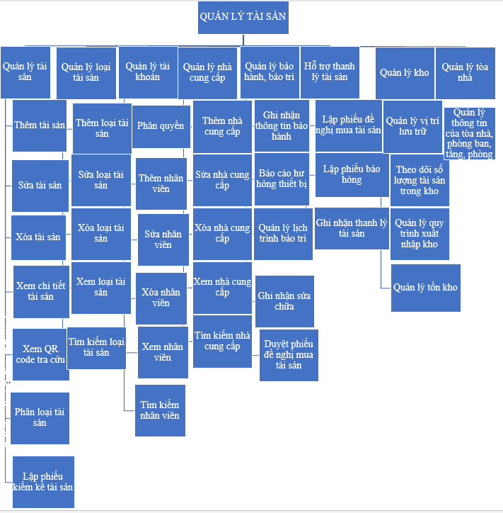
Hình 4.1 Mô hình phân cấp chức năng
4.3 Mô hình quan hệ ERD
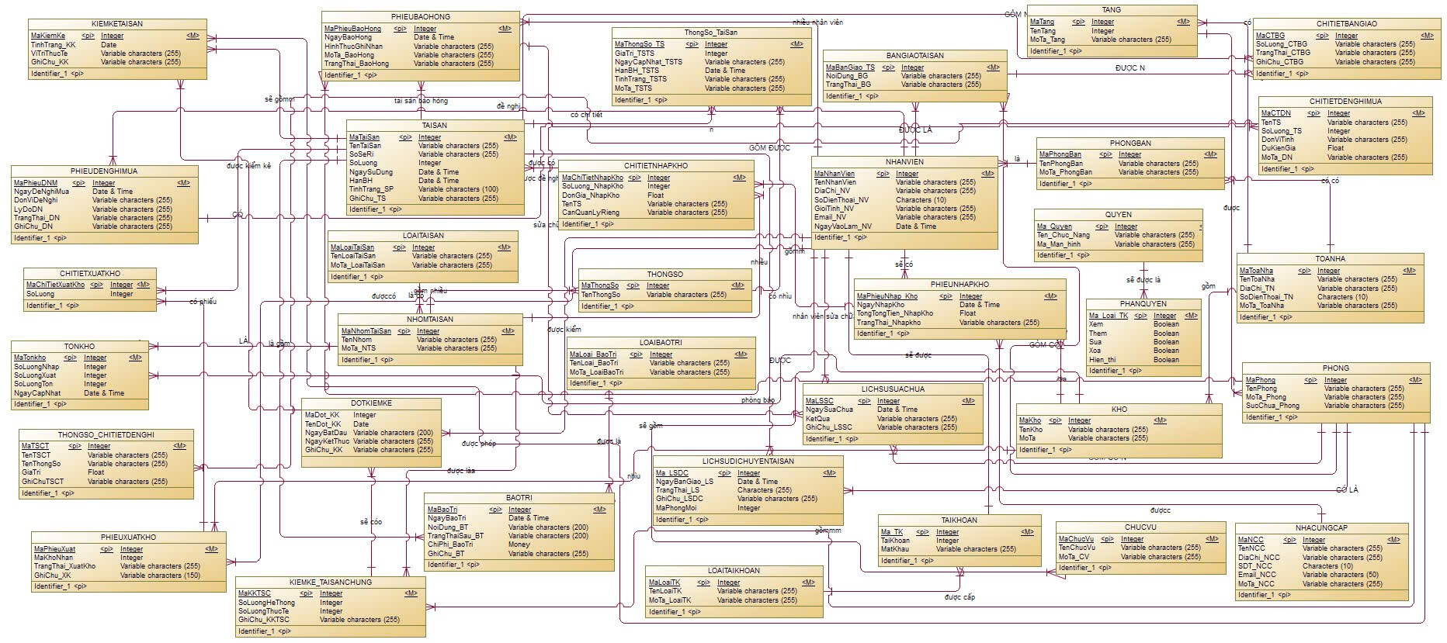
Hình 4.2 Mô hình quan hệ ERD
4.3.1 Mô tả chi tiết các thực thể
Thực thể TAISAN
Tên thực thể | Diễn giải | Khóa chính | Các thuộc tính
TAISAN | Thông tin tài sản | MaTaiSan | TenTaiSan, MoTa, NgayDuaVao, TinhTrang, HanBaoHanh, DonViTinh, MaLoaiTS, MaNhomTS, MaTang
Bảng 4.1 TAISAN
Thực thể LOAITAISAN
Tên thực thể | Diễn giải | Khóa chính | Các thuộc tính
LOAITAISAN | Phân loại tài sản | MaLoaiTS | TenLoaiTS
Bảng 4.2 LOAITAISAN

Thực thể NHOMTAISAN
Tên thực thể | Diễn giải | Khóa chính | Các thuộc tính
NHOMTAISAN | Nhóm tài sản | MaNhomTS | TenNTS
Bảng 4.3 NHOMTAISAN
Thực thể TANG
Tên thực thể | Diễn giải | Khóa chính | Các thuộc tính
TANG | Tầng trong tòa nhà | MaTang | TenTang, MoTa_Tang
Bảng 4.4 TANG
Thực thể PHONG
Tên thực thể | Diễn giải | Khóa chính | Các thuộc tính
PHONG | Thông tin phòng | MaPhong | TenPhong, Tang, MoTa_Phong
Bảng 4.5 PHONG
Thực thể KHO
Tên thực thể | Diễn giải | Khóa chính | Các thuộc tính
KHO | Thông tin kho | MaKho | TenKho, MoTa
Bảng 4.6 KHO
Thực thể TONKHO
Tên thực thể | Diễn giải | Khóa chính | Các thuộc tính
TONKHO | Số lượng tồn kho | MaTaiSan | SoLuongNhap, SoLuongTon, SoLuongCap, NgayCapNhat
Bảng 4.7 TONKHO
Thực thể NHANVIEN
Tên thực thể | Diễn giải | Khóa chính | Các thuộc tính
NHANVIEN | Thông tin nhân viên | MaNhanVien | TenNhanVien, GioiTinh, DiaChi, SDT, Email, NgayVaoLam, MaChucVu, MaPhongBan
Bảng 4.8 NHANVIEN
Thực thể CHUCVU
Tên thực thể | Diễn giải | Khóa chính | Các thuộc tính
CHUCVU | Chức vụ nhân viên | MaChucVu | TenChucVu, MoTaCV
Bảng 4.9 CHUCVU
Thực thể PHONGBAN
Tên thực thể | Diễn giải | Khóa chính | Các thuộc tính
PHONGBAN | Phòng ban | MaPhongBan | TenPhongBan, MoTa_PhongBan
Bảng 4.10 PHONGBAN
Thực thể PHIEUNHAPKHO
Tên thực thể | Diễn giải | Khóa chính | Các thuộc tính
PHIEUNHAPKHO | Phiếu nhập kho | MaPhieuNhapKho | NgayNhapKho, TrangThai, GhiChu
Bảng 4.11 PHIEUNHAPKHO

Thực thể CHITIETNHAPKHO
Tên thực thể | Diễn giải | Khóa chính | Các thuộc tính
CHITIETNHAPKHO | Chi tiết phiếu nhập kho | MaPhieuNhapKho, MaTaiSan | SoLuong, DonGia, CanQuanLyRieng
Bảng 4.12 CHITIETNHAPKHO
Thực thể PHIEUXUATKHO
Tên thực thể | Diễn giải | Khóa chính | Các thuộc tính
PHIEUXUATKHO | Phiếu xuất kho | MaPhieuXuatKho | MaKho, NgayXuatKho, GhiChu_XK
Bảng 4.13 PHIEUXUATKHO
Thực thể CHITIETXUATKHO
Tên thực thể | Diễn giải | Khóa chính | Các thuộc tính
CHITIETXUATKHO | Chi tiết phiếu xuất kho | MaPhieuXuatKho, MaTaiSan | SoLuong
Bảng 4.14 CHITIETXUATKHO
Thực thể PHIEUDENGHIMUA
Tên thực thể | Diễn giải | Khóa chính | Các thuộc tính
PHIEUDENGHIMUA | Phiếu đề nghị mua | MaPhieuDNM | NgayDeNghiMua, DonViDeNghi, LyDoDN, TrangThai_DN
Bảng 4.15 PHIEUDENGHIMUA

Thực thể CHITIETDENGHIMUA
Tên thực thể | Diễn giải | Khóa chính | Các thuộc tính
CHITIETDENGHIMUA | Chi tiết đề nghị mua | MaTaiSan, MaPhieuDNM | SoLuong, DonViTinh, DonGiaDuKien, MoTa_DN
Bảng 4.16 CHITIETDENGHIMUA
Thực thể DOTKIEMKE
Tên thực thể | Diễn giải | Khóa chính | Các thuộc tính
DOTKIEMKE | Đợt kiểm kê tài sản | MaDot_KK | TenDotKK, NgayBatDau, NgayKetThuc, GhiChu_KK
Bảng 4.17 DOTKIEMKE
Thực thể KIEMKE_TAISANCHUNG
Tên thực thể | Diễn giải | Khóa chính | Các thuộc tính
KIEMKE_TAISANCHUNG | Kết quả kiểm kê | MaKK_TSC | SoLuongKT, GhiChu_KKTSC
Bảng 4.18 KIEMKE_TAISANCHUNG
Thực thể KIEMKETAISAN
Tên thực thể | Diễn giải | Khóa chính | Các thuộc tính
KIEMKETAISAN | Tài sản được kiểm kê | MaKiemKe | TinhTrang_KK, ViTriThucTe, GhiChu_KK
Bảng 4.19 KIEMKETAISAN

Thực thể PHIEUBAOHONG
Tên thực thể | Diễn giải | Khóa chính | Các thuộc tính
PHIEUBAOHONG | Phiếu báo hỏng | MaPhieuBaoHong | NgayBaoHong, DonViBaoHong, TrangThai_BH
Bảng 4.20 PHIEUBAOHONG
Thực thể BAOTRI
Tên thực thể | Diễn giải | Khóa chính | Các thuộc tính
BAOTRI | Phiếu bảo trì | MaBaoTri | NgayBaoTri, TinhTrang_BT, ChiPhi_BT, GhiChu_BT
Bảng 4.21 BAOTRI
Thực thể LOAIBAOTRI
Tên thực thể | Diễn giải | Khóa chính | Các thuộc tính
LOAIBAOTRI | Loại bảo trì | MaLoaiBT | TenLoaiBT, MoTa_LoaiBT
Bảng 4.22 LOAIBAOTRI
Thực thể LICHSUSUACHUA
Tên thực thể | Diễn giải | Khóa chính | Các thuộc tính
LICHSUSUACHUA | Lịch sử sửa chữa | MaLSC | NgaySuaChua, TinhTrangSauSC, GhiChu_LSSC
Bảng 4.23 LICHSUSUACHUA
Thực thể LICHSUDUCHUYENTAISAN
Tên thực thể | Diễn giải | Khóa chính | Các thuộc tính
LICHSUDICHUYENTAISAN | Lịch sử di chuyển tài sản | MaLSDC | NgayLSDC, TrangThai_LSDC, SoLuong, GhiChu_LSDC
Bảng 4.24 LICHSUDUCHUYENTAISAN
Thực thể DOTTHANHLY
Tên thực thể | Diễn giải | Khóa chính | Các thuộc tính
DOTTHANHLY | Đợt thanh lý tài sản | MaDotTL | TenDotTL, NgayThanhLy, GhiChu_DTL
Bảng 4.25 DOTTHANHLY
Thực thể KETQUA_TAISANCHUNG
Tên thực thể | Diễn giải | Khóa chính | Các thuộc tính
KETQUA_TAISANCHUNG | Kết quả thanh lý tài sản | MaKTSC | GhiChu_KTSC
Bảng 4.26 KETQUA_TAISANCHUNG
Thực thể TAIKHOAN
Tên thực thể | Diễn giải | Khóa chính | Các thuộc tính
TAIKHOAN | Tài khoản đăng nhập | Ma_TK | TenTK, MatKhau, MoTa_TK
Bảng 4.27 TAIKHOAN
Thực thể NHACUNGCAP
Tên thực thể | Diễn giải | Khóa chính | Các thuộc tính
NHACUNGCAP | Nhà cung cấp | MaNCC | TenNCC, DiaChi_NCC, SDT_NCC, MoTa_NCC
Bảng 4.28 NHACUNGCAP

Thực thể THONGSO
Tên thực thể | Diễn giải | Khóa chính | Các thuộc tính
THONGSO | Thông số tài sản | MaThongSo | TenThongSo, MoTa_TS
Bảng 4.29 THONGSO
Thực thể THONGSO_TAISAN
Tên thực thể | Diễn giải | Khóa chính | Các thuộc tính
THONGSO_TAISAN | Chi tiết thông số tài sản | MaThongSo_TS | GiaTri_TS, NgayCapNhat_TS, TenTS, MaTaiSan
Bảng 4.30 THONGSO_TAISAN
Thực thể THONGSO_CHITIETDENGHIMUA
Tên thực thể | Diễn giải | Khóa chính | Các thuộc tính
THONGSO_CHITIETDENGHIMUA | Thông số chi tiết đề nghị mua | MaTSCT | TenTSCT, GiaTri, GhiChu_TSCT
Bảng 4.31 THONGSO_ CHITIETDENGHIMUA
Thực thể BANGIAOTAISAN
Tên thực thể | Diễn giải | Khóa chính | Các thuộc tính
BANGIAOTAISAN | Bàn giao tài sản | MaBanGiao_TS | NoiDung_BG, TrangThai_BG
Bảng 4.32 BANGIAOTAISAN

Thực thể CHITIETBANGIAO
Tên thực thể | Diễn giải | Khóa chính | Các thuộc tính
CHITIETBANGIAO | Chi tiết bàn giao | MaCTBG | SoLuong_CTBG, TrangThai_CTBG, GhiChu_CTBG
Bảng 4.33 CHITIETBANGIAO
Thực thể QUYEN
Tên thực thể | Diễn giải | Khóa chính | Các thuộc tính
QUYEN | Quyền | Ma_Quyen | Ten_Chuc_Nang, Ma_Man_Hinh
Bảng 4.34 QUYEN
Thực thể PHANQUYEN
Tên thực thể | Diễn giải | Khóa chính | Các thuộc tính
PHANQUYEN | Phân quyền | Ma_Loai_Tk | Ma_Quyen, Xem, Them, Sua, Xoa, Hien_Thi
Bảng 4.35 PHANQUYEN
4.4 Mô hình dữ liệu quan hệ
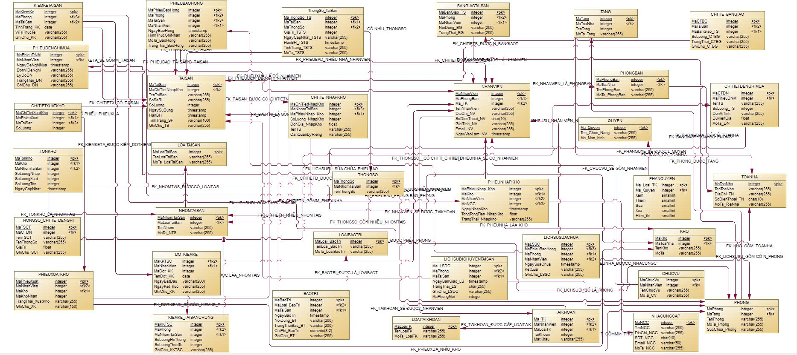
Hình 4.3 Mô hình dữ liệu quan hệ
4.4.1 Mô tả mô hình dữ liệu quan hệ
4.5 Sơ đồ luồng dữ liệu DFD
4.5.1 Sơ đồ luồng dữ liệu DFD mức 0
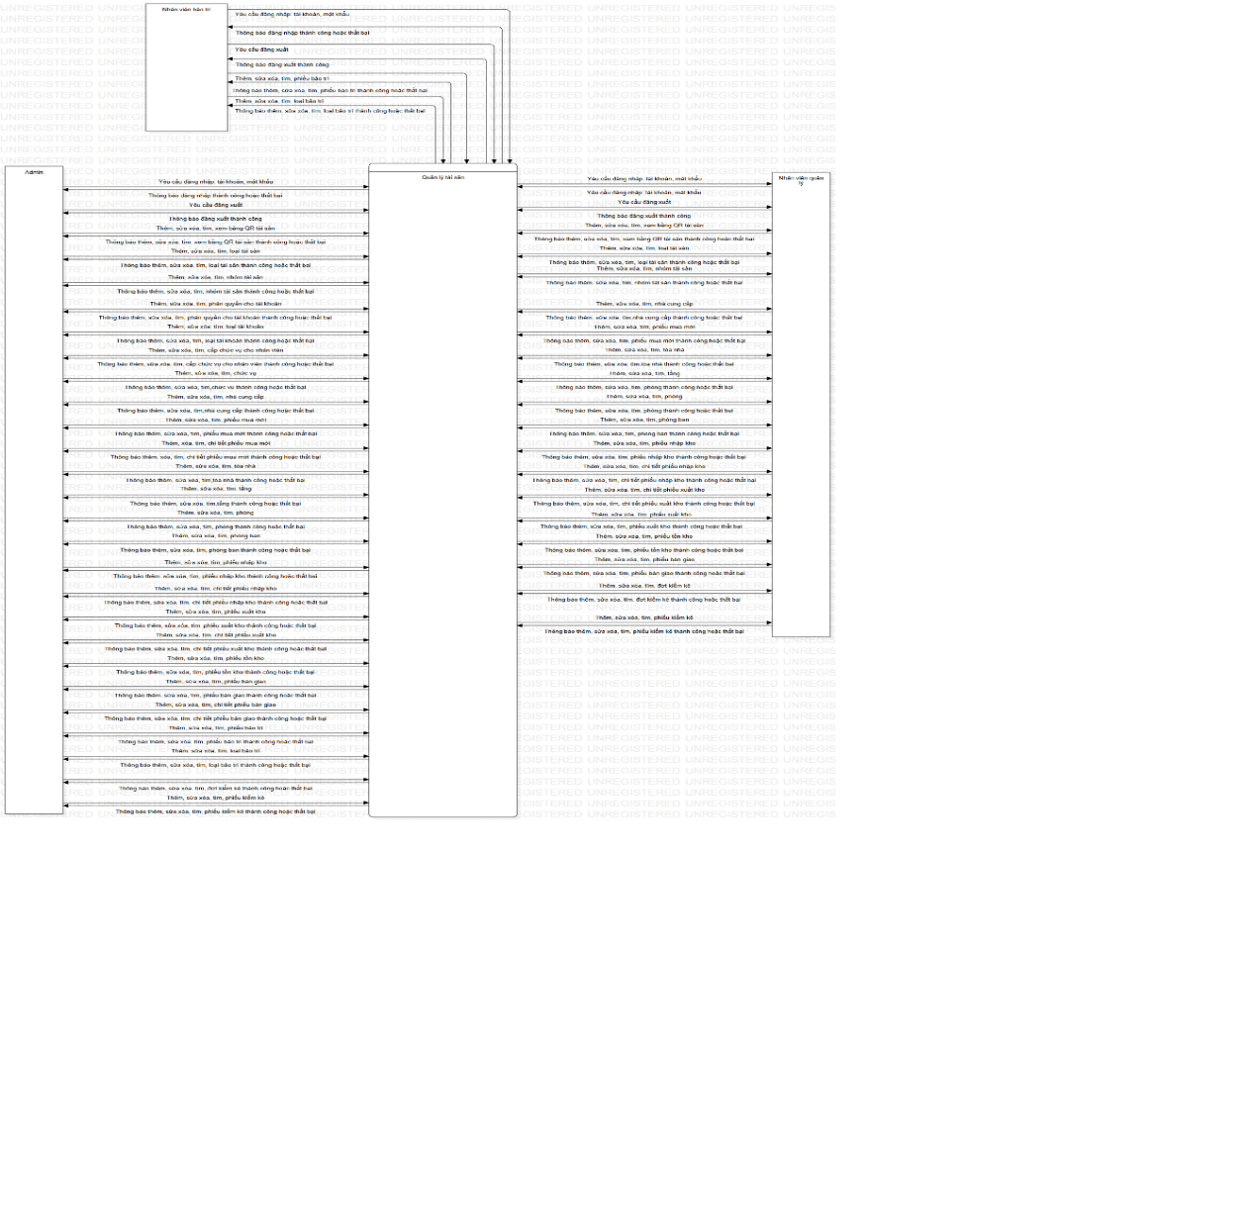
Hình 4.4 Sơ đồ luồng dữ liệu DFD mức 0

4.6 Sơ đồ luồng dữ liệu phân cấp DFD mức 1 của admin
4.6.1 Đăng nhập, đăng xuất
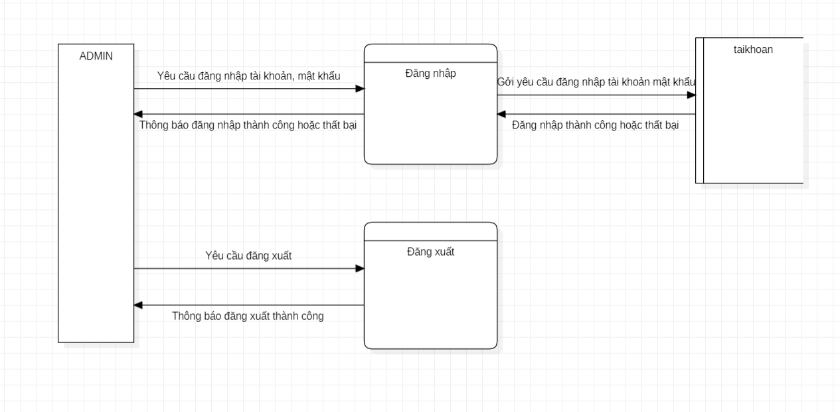
Hình 4.5 Đăng nhập, đăng xuất
4.6.2 Quản lý tài khoản
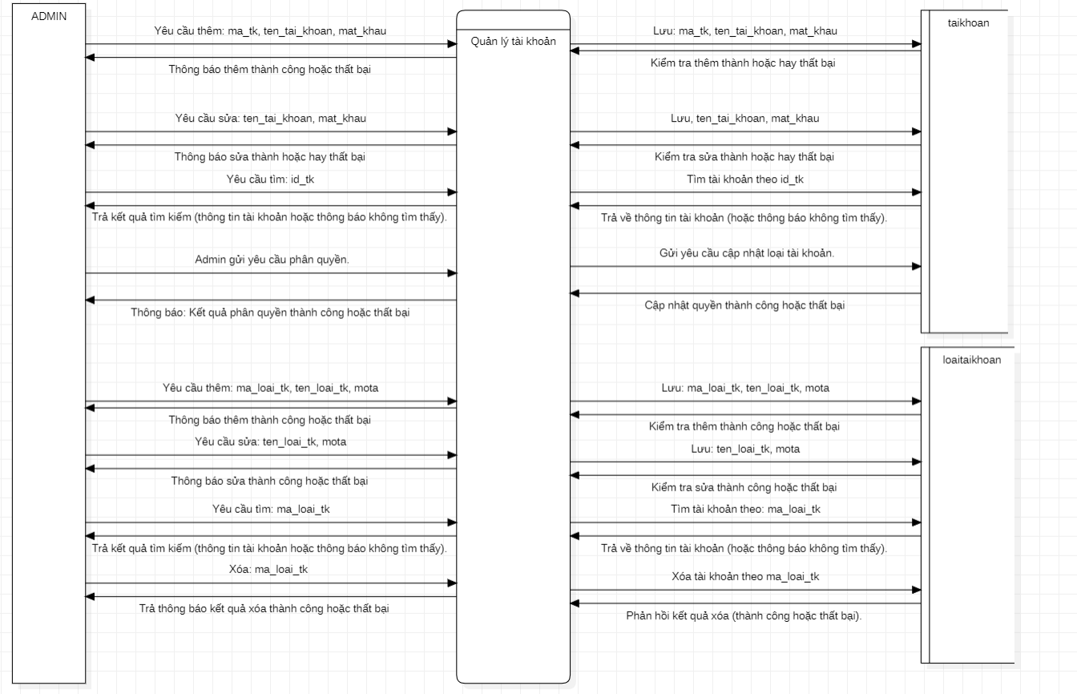
Hình 4.6 Quản lý tài khoản

4.6.3 Quản lý tài sản
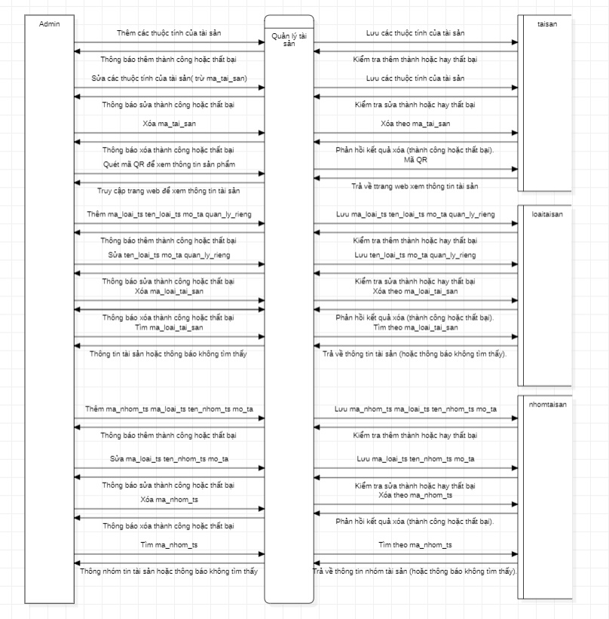
Hình 4.7 Quản lý tài sản

4.6.4 Quản lý nhà cung cấp
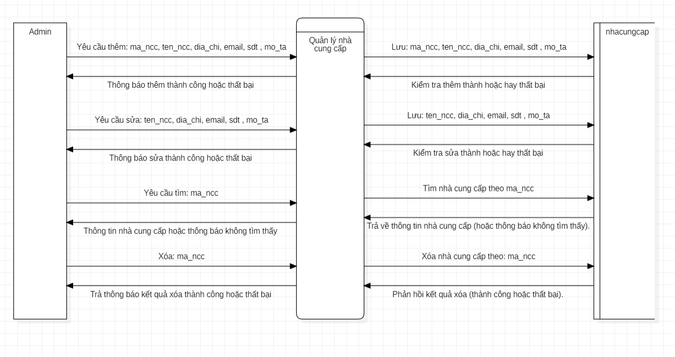
Hình 4.8 Quản lý nhà cung cấp
4.6.5 Quản lý nhân sự
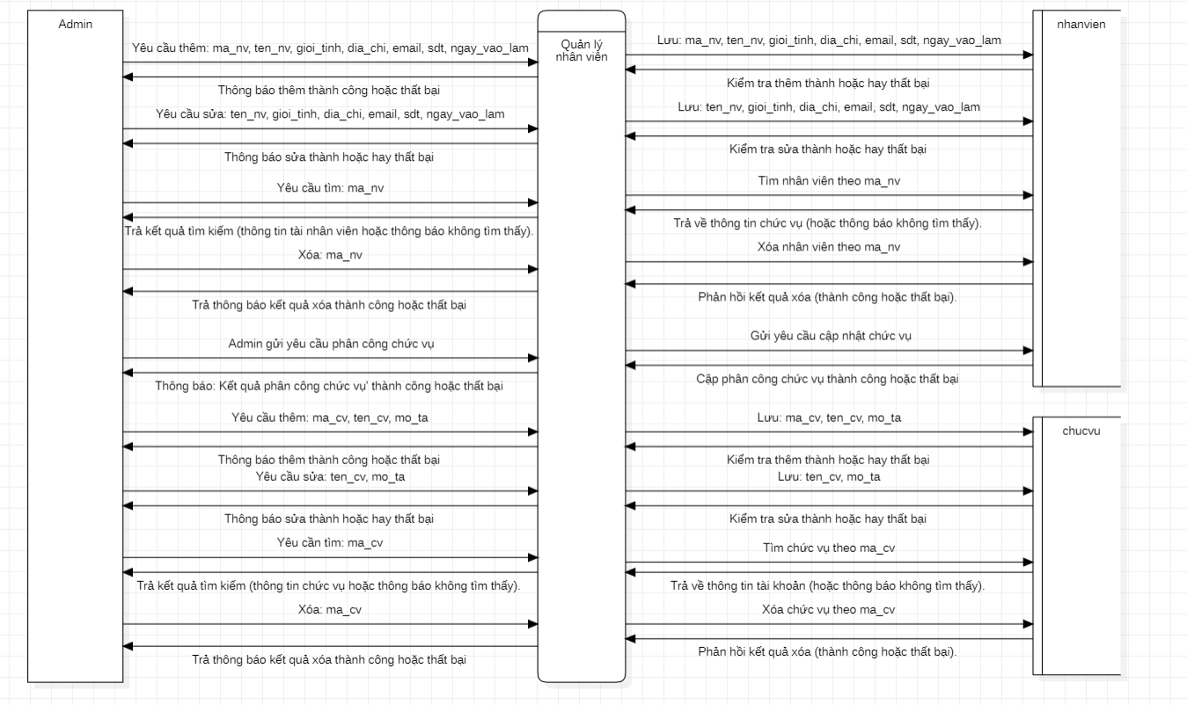
Hình 4.9 Quản lý nhân sự

4.6.6 Quản lý tòa nhà
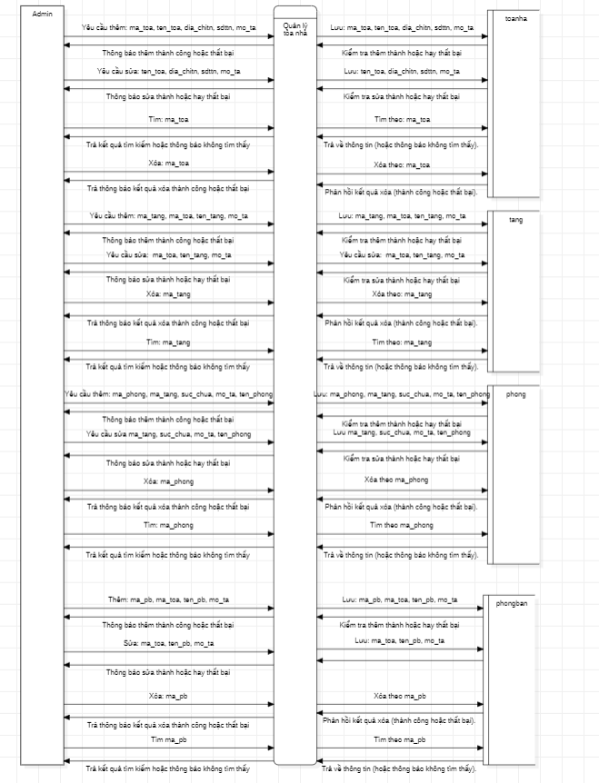
Hình 4.10 Quản lý tòa nhà

4.6.7 Quản lý kho
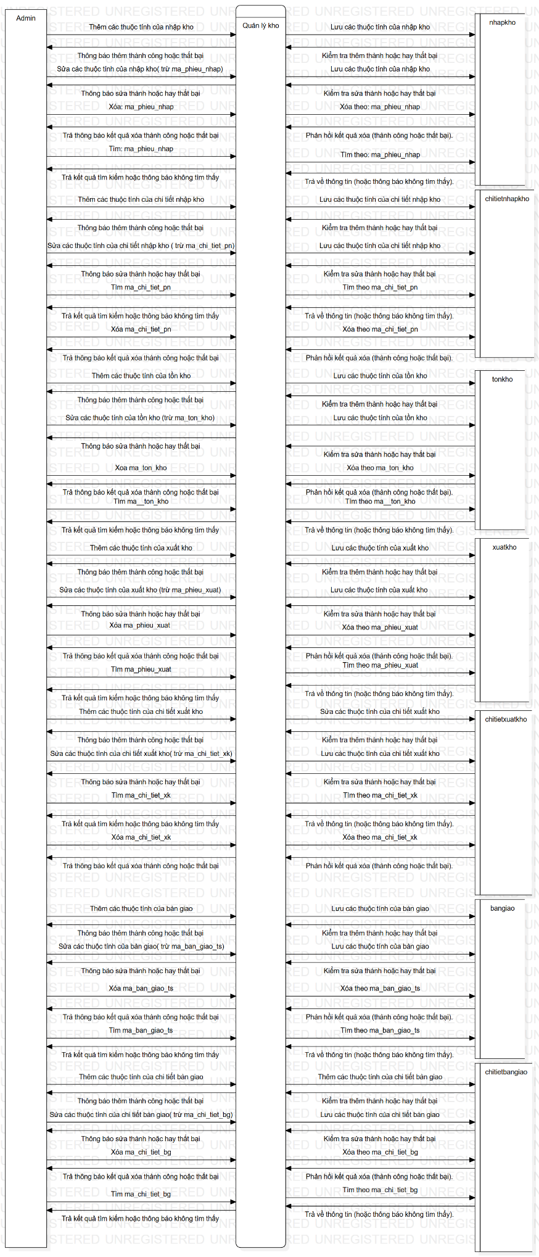
Hình 4.11 Quản lý kho
4.6.8 Bảo trì
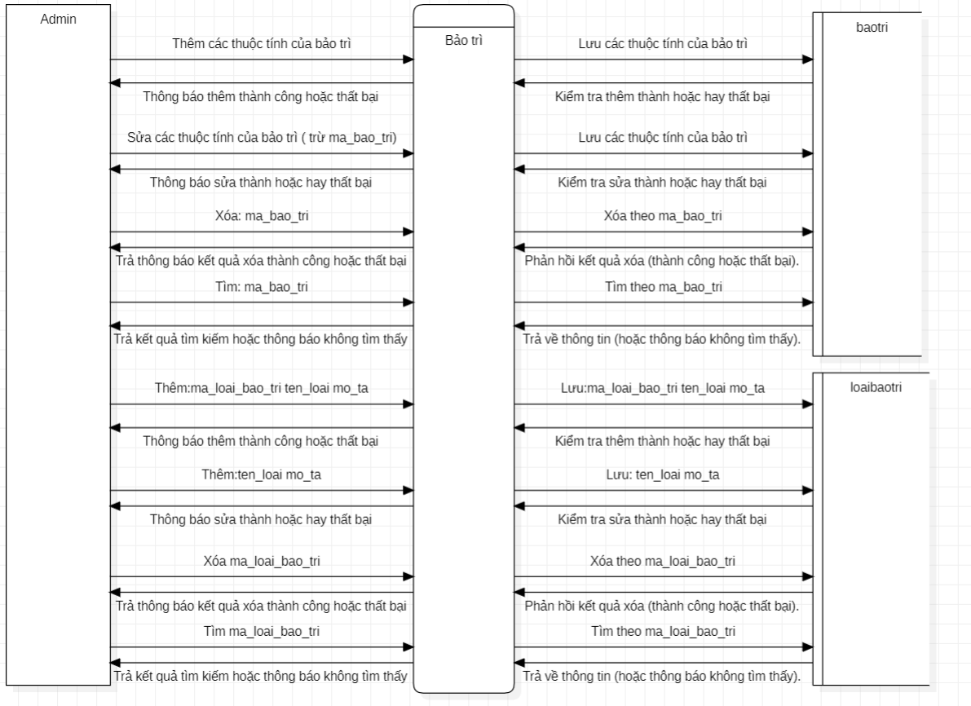
Hình 4.12 Bảo trì
4.6.9 Kiểm kê tài sản
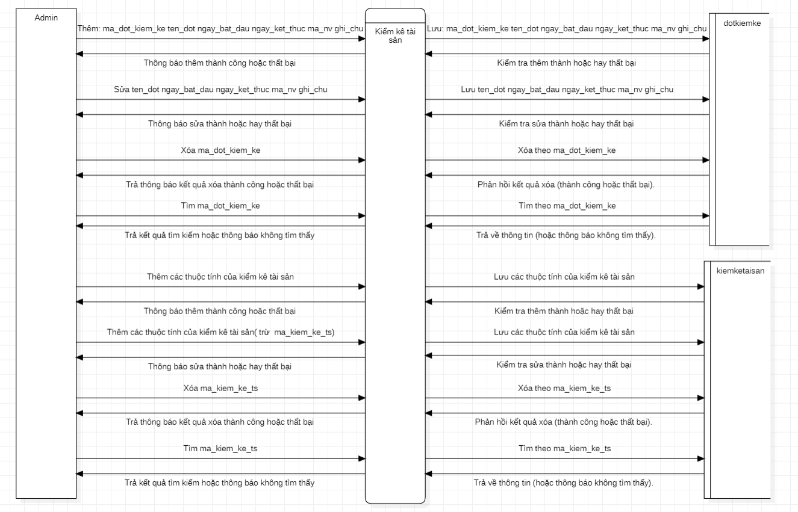
Hình 4.13 Kiểm kê tài sản

4.6.10 Mua mới tài sản
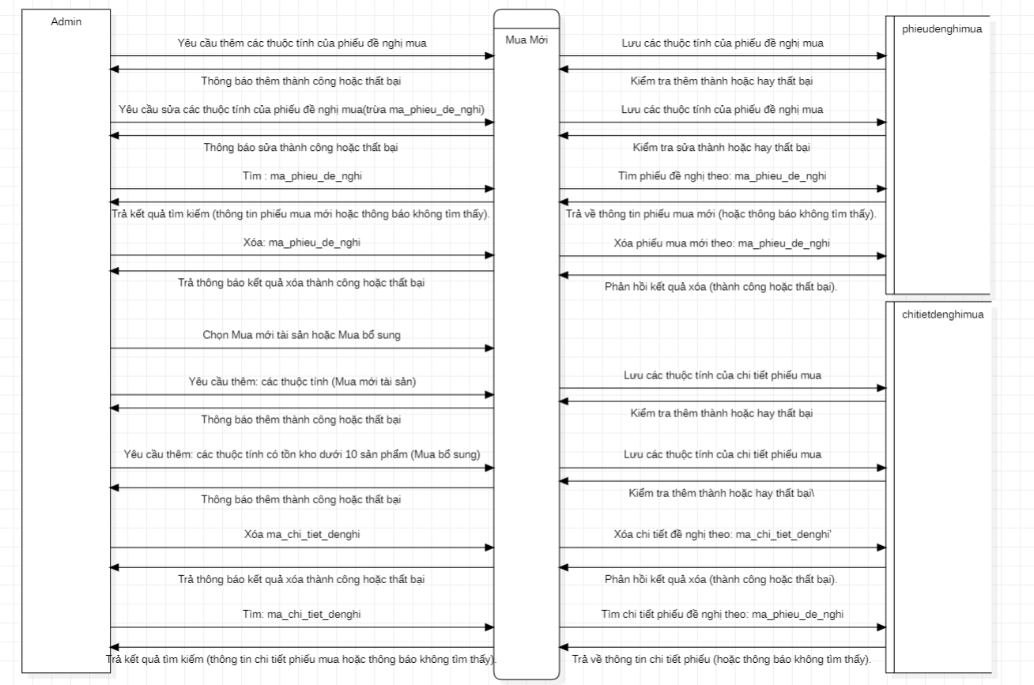
Hình 4.14 Mua mới tài sản
4.7 Sơ đồ luồng dữ liệu phân cấp DFD mức 1 của nhân viên quản lý
4.7.1 Đăng nhập, đăng xuất
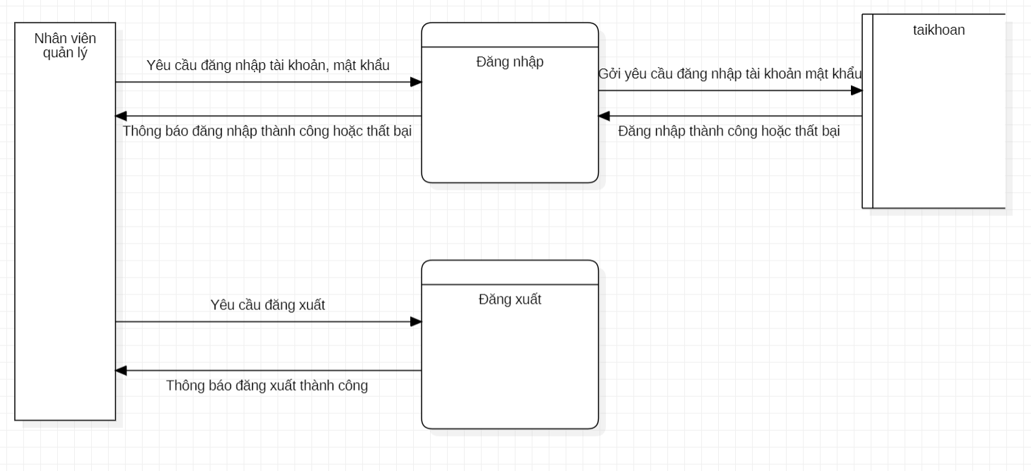
Hình 4.15 Đăng nhập, đăng xuất

4.7.2 Quản lý tài sản
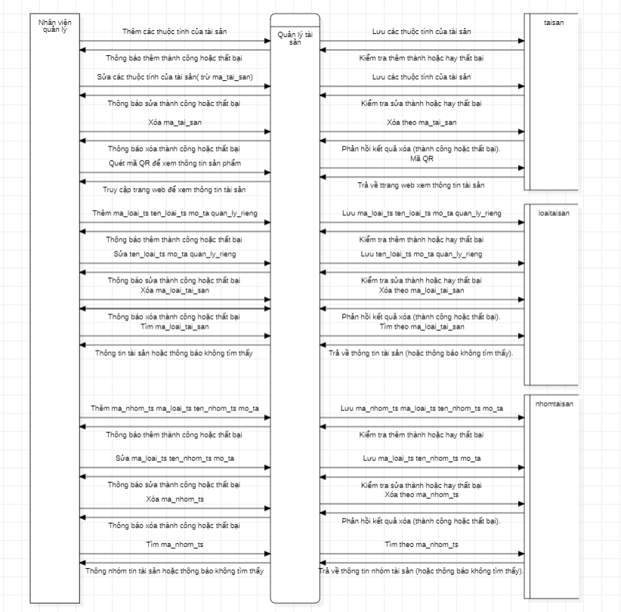
Hình 4.16 Quản lý tài sản

4.7.3 Quản lý nhà cung cấp
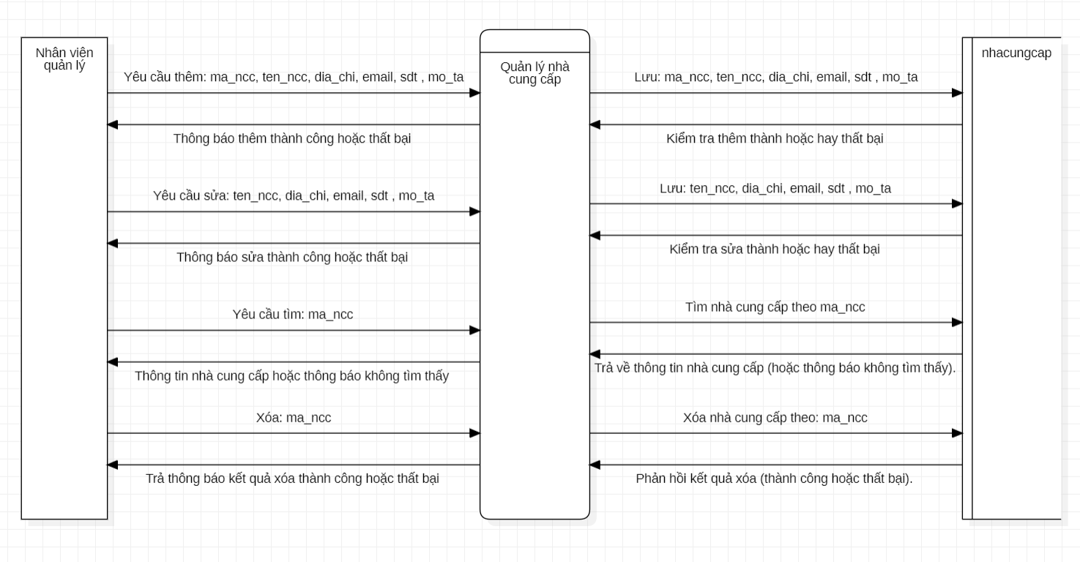
Hình 4.17 Quản lý nhà cung cấp
4.7.4 Quản lý tòa nhà
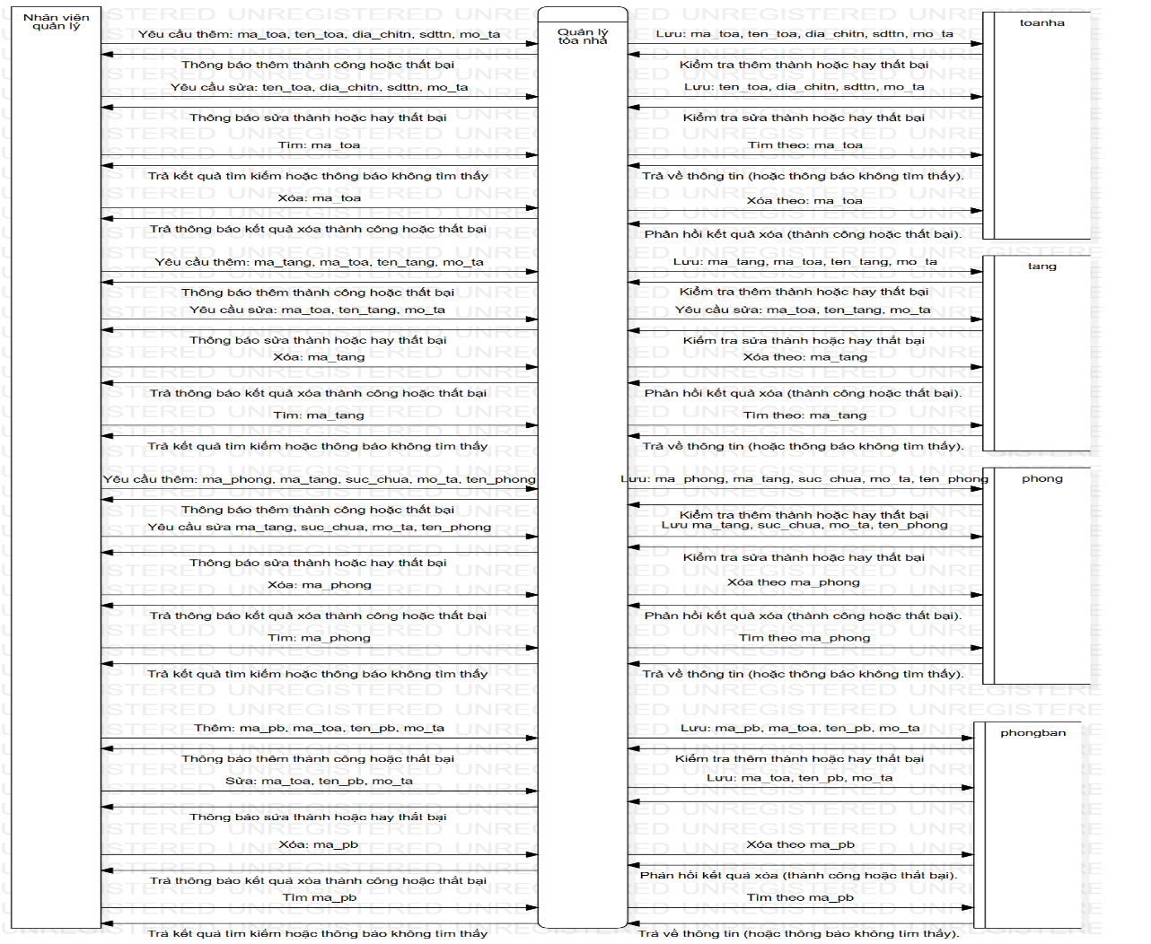

Hình 4.18 Quản lý tòa nhà
4.7.5 Mua mới
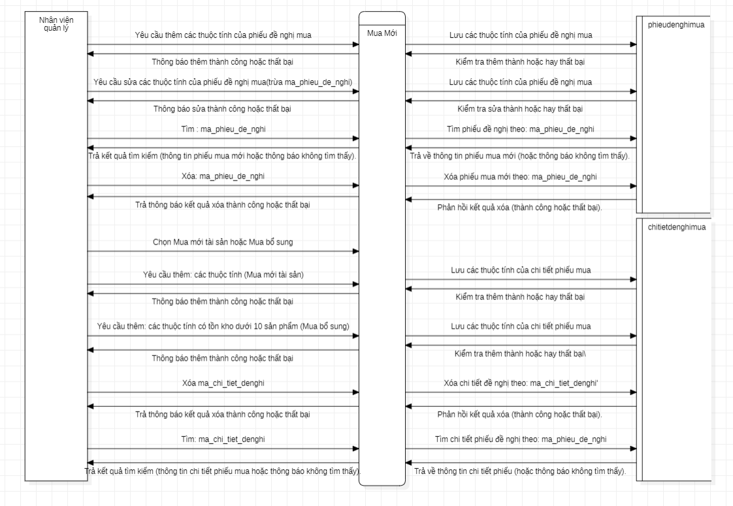
Hình 4.19 Mua mới
4.8 Sơ đồ luồng dữ liệu phân cấp DFD mức 1 của nhân viên bảo trì
4.8.1 Đăng nhập, đăng xuất
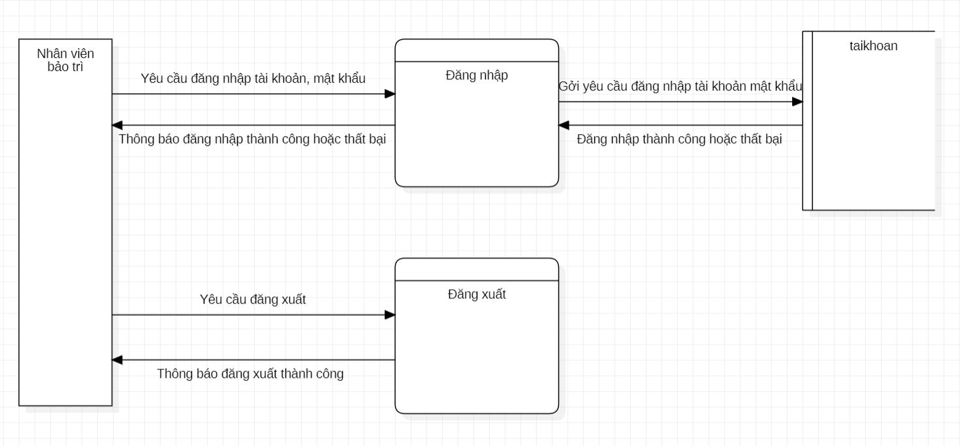
Hình 4.20 Đăng nhập, đăng xuất

4.8.2 Bảo trì
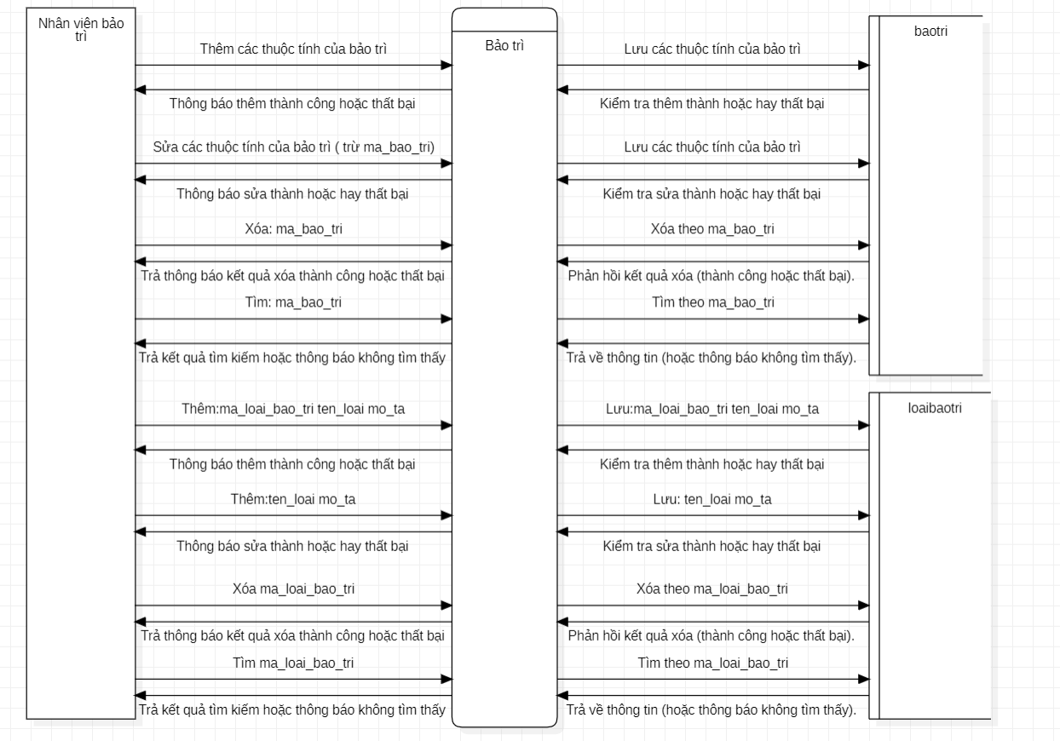
Hình 4.21 Bảo trì
4.9 Sơ đồ UseCase
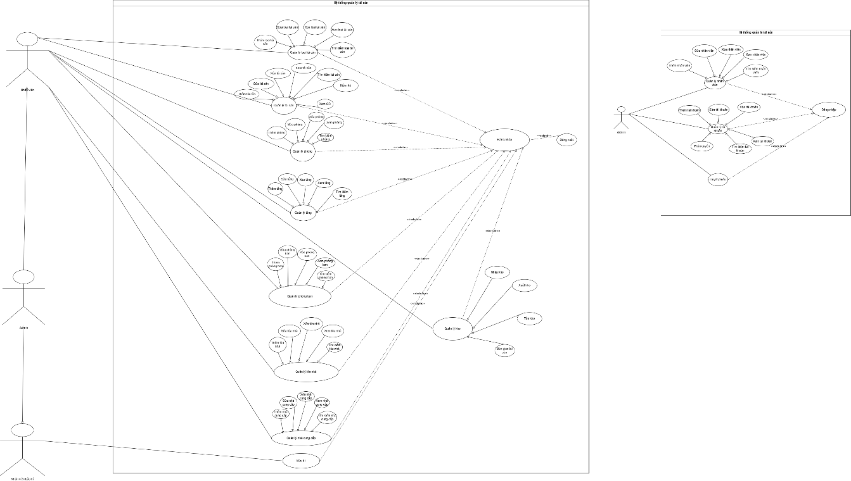
Hình 4.22 Sơ đồ UseCase
Mô tả tổng quan sơ đồ:
Sơ đồ mô tả hệ thống quản lý tài sản trong tổ chức với ba tác nhân chính: nhân viên, nhân viên bảo trì và quản trị viên (admin).
- Nhân viên: sử dụng hệ thống để tra cứu thông tin tài sản được cấp phát, gửi đề nghị mua sắm hoặc sửa chữa khi cần, đồng thời theo dõi tình trạng xử lý các đề nghị đó.
- Nhân viên bảo trì: tiếp nhận và xử lý các yêu cầu sửa chữa tài sản. Họ cập nhật tình trạng xử lý, hoàn tất sửa chữa và theo dõi danh sách thiết bị cần bảo trì.
- Quản trị viên: có toàn quyền quản lý hệ thống: thêm, sửa, xóa tài sản; phân bổ tài sản; đánh giá khấu hao; quản lý kho, nhập xuất và điều chuyển tài sản; cùng với quản lý thông tin nhà cung cấp, phòng ban, nhân sự và tài khoản người dùng. Admin cũng có thể trích xuất báo cáo thống kê để phục vụ quản lý.
4.10 Mô hình thác nước trong hệ thống quản lý tài sản
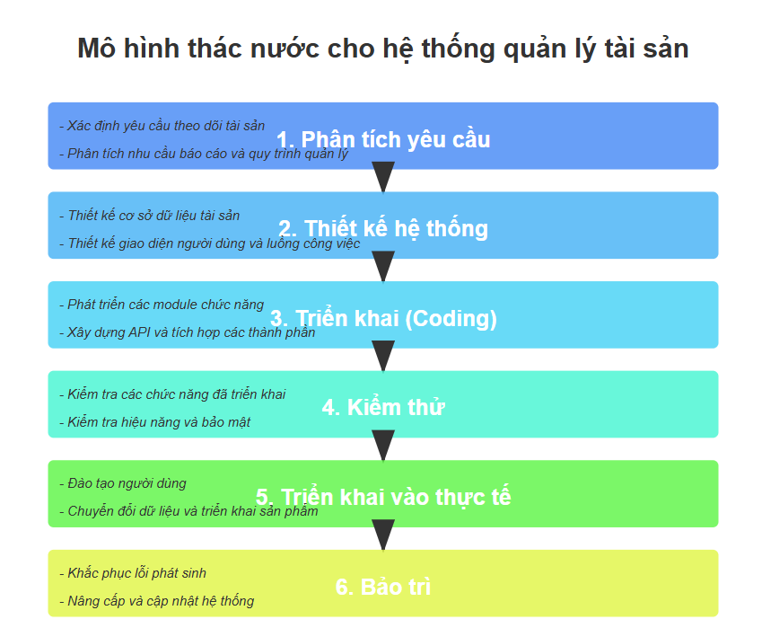
Hình 4.23 Mô hình thác nước
Mô tả:
- Phân tích yêu cầu
- Mục tiêu: Xác định rõ phạm vi và chức năng của hệ thống quản lý tài sản
- Hoạt động chính:
- Thu thập thông tin từ các bên liên quan (người dùng, quản lý, kế toán)
- Phân tích quy trình quản lý tài sản hiện tại
- Xác định các yêu cầu chức năng (theo dõi tài sản, tính khấu hao, quản lý bảo trì)
- Xác định các yêu cầu phi chức năng (hiệu suất, bảo mật, khả năng mở rộng)
- Tạo tài liệu đặc tả yêu cầu (SRS - Software Requirements Specification)
- Đầu ra: Tài liệu yêu cầu được phê duyệt
- Thiết kế hệ thống
- Mục tiêu: Chuyển đổi các yêu cầu thành thiết kế chi tiết
- Hoạt động chính:
- Thiết kế kiến trúc hệ thống tổng thể
- Thiết kế cơ sở dữ liệu (các bảng tài sản, bảo trì, khấu hao, vị trí, nhân viên)
- Thiết kế giao diện người dùng (UI/UX)
- Xác định cấu trúc module và quan hệ giữa các thành phần
- Thiết kế quy trình làm việc và luồng dữ liệu
- Xây dựng các thuật toán xử lý logic nghiệp vụ
- Đầu ra: Tài liệu thiết kế chi tiết, sơ đồ cơ sở dữ liệu, makup giao diện người dùng
- Triển khai (Coding)
- Mục tiêu: Chuyển đổi thiết kế thành mã nguồn thực tế
- Hoạt động chính:
- Xây dựng cơ sở dữ liệu theo thiết kế
- Phát triển các module chức năng:
- Module quản lý thông tin tài sản cơ bản
- Module theo dõi địa điểm và di chuyển tài sản
- Module tính toán khấu hao
- Module lập kế hoạch và theo dõi bảo trì
- Module báo cáo và thống kê
- Phát triển giao diện người dùng
- Xây dựng API và tích hợp các thành phần
- Tuân thủ các tiêu chuẩn mã hóa và kiểm soát phiên bản
- Đầu ra: Mã nguồn hoàn chỉnh và có thể biên dịch
- Kiểm thử
- Mục tiêu: Đảm bảo hệ thống đáp ứng tất cả yêu cầu và không có lỗi
- Hoạt động chính:
- Kiểm thử đơn vị cho từng module
- Kiểm thử tích hợp giữa các module
- Kiểm thử chức năng theo yêu cầu
- Kiểm thử hiệu năng (thời gian phản hồi, tải cao)
- Kiểm thử bảo mật
- Kiểm thử người dùng (UAT - User Acceptance Testing)
- Sửa lỗi và kiểm thử lại
- Đầu ra: Báo cáo kiểm thử, hệ thống được xác nhận
- Triển khai vào thực tế
- Mục tiêu: Đưa hệ thống vào hoạt động trong môi trường thực tế
- Hoạt động chính:
- Chuẩn bị môi trường và hạ tầng
- Cài đặt và cấu hình hệ thống
- Di chuyển dữ liệu từ hệ thống cũ (nếu có)
- Đào tạo người dùng và quản trị viên
- Triển khai từng phần hoặc toàn bộ
- Giám sát hệ thống trong giai đoạn đầu triển khai
- Đầu ra: Hệ thống hoạt động và được đưa vào sử dụng
- Bảo trì
- Mục tiêu: Đảm bảo hệ thống vận hành liên tục và hiệu quả
- Hoạt động chính:
- Hỗ trợ người dùng
- Khắc phục lỗi phát sinh
- Cải tiến hiệu suất
- Cập nhật tính năng mới theo yêu cầu
- Tối ưu hóa cơ sở dữ liệu
- Kiểm tra an ninh và bảo mật định kỳ
- Sao lưu và phục hồi dữ liệu
- Đầu ra: Hệ thống được duy trì và cập nhật

CHƯƠNG 5
THIẾT KẾ CƠ SỞ DỮ LIỆU
5.1 Lược Đồ CSDL quan hệ
Tên thành phần | Thuộc tính
ToaNha | ID_ToaNha (int primary key identity(1,1)), ten_toanha (nvarchar(200) not null), diachi (nvarchar(200)), ghichu (nvarchar(500))
Tang | ID_Tang (int primary key identity(1,1)), so_tang (int), id_toanha (int foreign key → TOANHA (ID_ToaNha))
Phong | ID_Phong (int primary key identity(1,1)), ten_phong (nvarchar(100)), dientich (float), id_tang (int foreign key → TANG(ID_Tang))
Kho | ID_Kho (int primary key identity (1,1)), ten_kho (nvarchar(200)), dientich (float), id_toanha (int foreign key → TOANHA(ID_ToaNha))
PhongBan | ID_PhongBan (int primary key identity(1,1)), ten_pb (nvarchar(200) not null), sodienthoai (char(10)) , email (nvarchar(100))
ChucVu | ID_ChucVu (int primary key identity(1,1)), tenchucvu (nvarchar(100) not null), ghichu (nvarchar(300))
NhanVien | ID_NhanVien (int primary key identity(1,1)), hoten (nvarchar(200) not null), gioitinh (bit), ngaysinh (date), sdt (char(10)) , email (nvarchar(100)) , id_chucvu (int foreign key → CHUCVU(ID_ChucVu)), id_phongban (int foreign key → PHONGBAN(ID_PhongBan))
LoaiTaiKhoan | ID_LoaiTK (int primary key identity(1,1)), tenloaitk (nvarchar(100) not null), quyen (nvarchar(500))
TaiKhoan | ID_TaiKhoan (int primary key identity(1,1)), tendangnhap (nvarchar (100) not null), matkhau (nvarchar(100)), id_loaitk (int foreign key → LOAITAIKHOAN(ID_LoaiTK)), id_nhanvien (int foreign key → NHANVIEN(ID_NhanVien))
Quyen | ID_Quyen (int primary key identity(1,1)), tenchucnang (text), mamanhinh (text)
PhanQuyen | ID_LoaiTK (int primary key identity(1,1)), ma_quyen (int), xem (boolean), them (boolean), sua (boolean), xoa (boolean), hien_thi (boolean), primary key (ma_loai_tk, ma_quyen), foreign key (ma_loai_tk → LOAITAIKHOAN(ID_LoaiTK)), foreign key (ma_quyen → QUYEN(ID_Quyen))
NhaCungCap | ID_NCC (int primary key identity(1,1)), tenncc (nvarchar(200) not null), sdt (char(10)) , diachi (nvarchar(200))
LoaiTaiSan | ID_LoaiTS (int primary key identity(1,1)), tenloaits (nvarchar(200) not null), ghichu (nvarchar(300))
NhomTaiSan | ID_NhomTS (int primary key identity(1,1)), tennhomts (nvarchar(200) not null), id_loaits (int foreign key → LOAITAISAN(ID_LoaiTS))
PhieuNhap | ID_PhieuNhap (int primary key identity(1,1)), so_phieu (nvarchar(100) not null), ngaynhap (date), id_ncc (int foreign key → NHACUNGCAP(ID_NCC))
ChiTietPhieuNhap | ID_CTPhieuNhap (int primary key identity(1,1)), id_phieunhap (int foreign key → PHIEUNHAP(ID_PhieuNhap)), tentaisan (nvarchar(200) not null), soluong (int), dongia (money), ghichu (nvarchar(300))
TaiSan | ID_TaiSan (int primary key identity(1,1)), tentaisan (nvarchar(200) not null), donvi (nvarchar(50)) , nguyen_gia (money), id_nhomts (int foreign key → NHOMTAISAN(ID_NhomTS)), id_ctphieunhap (int foreign key → CHITIETPHIEUNHAP(ID_CTPhieuNhap))
ThongSo | ID_ThongSo (int primary key identity(1,1)), tenthongso (nvarchar(200) not null), donvi (nvarchar(50))
ThongSo_TaiSan | ID_ThongSoTS (int primary key identity(1,1)), id_taisan (int foreign key → TAISAN(ID_TaiSan)), id_thongso (int foreign key → THONGSO(ID_ThongSo)), giatri (nvarchar(200))
XuatKho | ID_XuatKho (int primary key identity(1,1)), so_phieu (nvarchar(100) not null), ngayxuat (date), ghichu (nvarchar(300))
ChiTietXuatKho | ID_CTXuatKho (int primary key identity(1,1)), id_xuatkho (int foreign key → XUATKHO(ID_XuatKho)), id_taisan (int foreign key → TAISAN(ID_TaiSan)), soluong (int), tinhtrang (nvarchar(200))
TonKho | ID_TonKho (int primary key identity(1,1)), id_taisan (int foreign key → TAISAN(ID_TaiSan)), soluongcon (int), ngaycapnhat (date)
BanGiaoTaiSan | ID_BanGiao (int primary key identity(1,1)), sobangiao (nvarchar(100) not null), ngaybangiao (date), nguoigiao (nvarchar(100)), nguoinhan (nvarchar(100))
ChiTietBanGiao | ID_CTBG (int primary key identity(1,1)), id_bangiao (int foreign key → BANGIAOTAISAN(ID_BanGiao)), id_taisan (int foreign key → TAISAN(ID_TaiSan)), soluong (int), vitri (nvarchar(200))
LichSuDichChuyenTaiSan | ID_LSDC (int primary key identity(1,1)), id_taisan (int foreign key → TAISAN(ID_TaiSan)), ngaychuyen (date), noichuyen (nvarchar(200)), noiden (nvarchar(200))
LoaiBaoTri | ID_LoaiBT (int primary key identity(1,1)), tenloaibt (nvarchar(200) not null), ghichu (nvarchar(300))
BaoTri | ID_BaoTri (int primary key identity(1,1)), id_taisan (int foreign key → TAISAN(ID_TaiSan)), id_loaibt (int foreign key → LOAIBAOTRI(ID_LoaiBT)), ngaybaotri (date), noidung (nvarchar(300))
DotKiemKe | ID_DotKK (int primary key identity(1,1)), tendot (nvarchar(200) not null), ngaykiemke (date), nguoikiemke (nvarchar(100))
KiemKeTaiSan | ID_KiemKeTS (int primary key identity(1,1)), id_dotkk (int foreign key → DOTKIEMKE(ID_DotKK)), id_taisan (int foreign key → TAISAN(ID_TaiSan)), tinhtrang (nvarchar(200))
KiemKe_TaiSanChung | ID_KK_TSC (int primary key identity(1,1)), id_dotkk (int foreign key → DOTKIEMKE(ID_DotKK)), taisan_chung (nvarchar(300))
PhieuBaoHong | ID_PhieuBH (int primary key identity(1,1)), id_taisan (int foreign key → TAISAN(ID_TaiSan)), ngaybaohong (date), mota (nvarchar(300))
LichSuSuaChua | ID_LSSC (int primary key identity(1,1)), id_taisan (int foreign key → TAISAN(ID_TaiSan)), ngay_suachua (date), noidung (nvarchar(300)), chiphi (money)
PhieuDeNghiMua | ID_PDNM (int primary key identity(1,1)), so_phieu (nvarchar(100) not null), ngaylap (date), nguoilap (nvarchar(100))
ChiTietDeNghiMua | ID_CTDNM (int primary key identity(1,1)), id_pdnm (int foreign key → PHIEUDENGHIMUA(ID_PDNM)), tentaisan (nvarchar(200) not null), soluong (int), ghichu (nvarchar(300))
ThongSo_ChiTietDeNghi | ID_TS_CTDNM (int primary key identity(1,1)), id_ctdnm (int foreign key → CHITIETDENGHIMUA(ID_CTDNM)), id_thongso (int foreign key → THONGSO(ID_ThongSo)), giatri (nvarchar(200))
Bảng 5.1 Bảng Lược đồ CSDL quan hệ

5.2 Phân tích tổng quan hệ thống CSDL
Hệ thống cơ sở dữ liệu (CSDL) được thiết kế để quản lý tài sản theo từng đơn vị sử dụng, cho phép các đơn vị theo dõi, cập nhật và đề xuất mua sắm tài sản một cách độc lập. Các bảng chính như DonViSuDung, TaiSan, PhieuNhap, PhieuXuat, PhieuBaoTri, PhieuKiemKe, và DeNghiMuaTaiSan được liên kết qua khóa ngoại, đảm bảo tính đồng nhất và tích hợp dữ liệu toàn hệ thống.
Mặc dù dữ liệu được phân tách theo đơn vị, hệ thống vẫn hỗ trợ tổng hợp và báo cáo linh hoạt. CSDL tuân thủ chuẩn 3NF, giúp loại bỏ dữ liệu dư thừa, tăng hiệu suất và đảm bảo toàn vẹn dữ liệu.
Các chức năng chính bao gồm: nhập/xuất tài sản, bảo trì, kiểm kê, đề nghị mua sắm và theo dõi lịch sử sử dụng. DonViSuDung đóng vai trò trung tâm, liên kết với các bảng liên quan để quản lý tài sản hiệu quả. TaiSan được phân loại theo LoaiTaiSan và NhaCungCap, đồng thời cập nhật liên tục qua các nghiệp vụ chính.
Thiết kế chuẩn hóa và tổ chức hợp lý giúp hệ thống mở rộng linh hoạt, đồng thời hỗ trợ quản trị và phân tích tài sản trên toàn bộ các đơn vị sử dụng.
5.3 Phân tích chi tiết từng bảng
Hệ thống cơ sở dữ liệu quản lý tài sản được thiết kế với các bảng liên kết chặt chẽ để hỗ trợ theo dõi, sử dụng và luân chuyển tài sản hiệu quả. DonViSuDung là bảng trung tâm, liên kết với TaiSan, PhieuNhap, PhieuXuat, DeNghiMuaTaiSan và NhanVien. TaiSan lưu thông tin chi tiết tài sản, liên kết với LoaiTaiSan, NhaCungCap, và DonViSuDung, đồng thời phản ánh trạng thái sử dụng như đang dùng, bảo trì, thanh lý...
LoaiTaiSan phân loại tài sản, NhaCungCap quản lý nhà cung cấp và liên kết với PhieuNhap. PhieuNhap và ChiTietPhieuNhap ghi nhận thông tin nhập kho, trong khi PhieuXuat và ChiTietPhieuXuat quản lý việc xuất tài sản. Hoạt động bảo trì và kiểm kê được quản lý qua PhieuBaoTri, PhieuKiemKe và ChiTietPhieuKiemKe. Các đề xuất mua sắm từ đơn vị được lưu ở DeNghiMuaTaiSan và ChiTietDeNghiMuaTaiSan. NhanVien quản lý thông tin nhân sự, liên kết với ChucVu và TaiKhoan. Cuối cùng, LichSuDiChuyen ghi lại toàn bộ quá trình điều chuyển tài sản giữa các đơn vị.

CHƯƠNG 6
ĐẶC TẢ GIAO DIỆN
6.1 Giao diện đăng nhập
Khi đăng nhập, hệ thống sẽ kiểm tra thông tin đăng nhập bao gồm tên đăng nhập và mật khẩu. Nếu thông tin đúng, sẽ được chuyển đến trang chủ. Nếu thông tin sai, hệ thống sẽ thông báo lỗi và yêu cầu nhập lại thông tin.
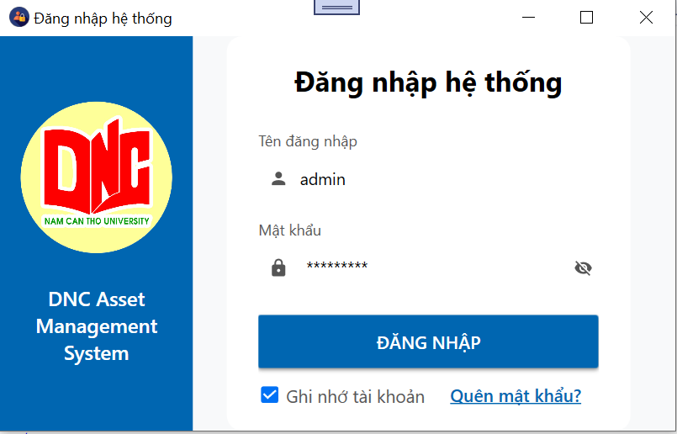
Hình 6.1 Giao diện đăng nhập
Hệ thống hỗ trợ khi quên nhật khẩu. Chỉ cần nhập thông tin email để nhận được mã OPT gửi về email và đặt lại mật khẩu khởi tạo lại tài khoản.
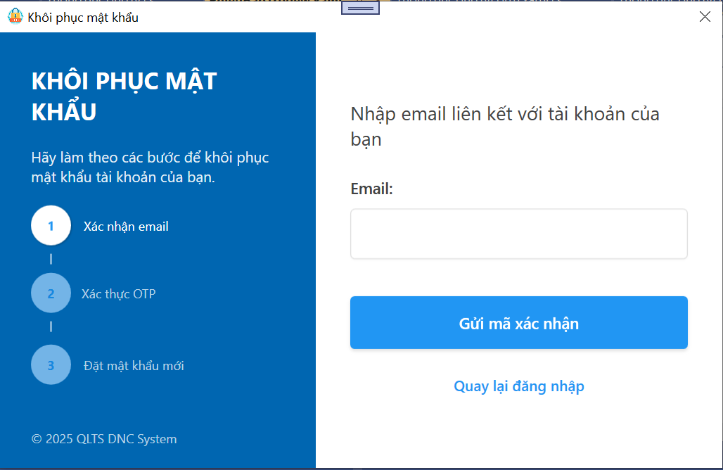
Hình 6.2 Giao diện quên mật khẩu
6.2 Giao diện trang chủ khi vào hệ thống
Ở trang chủ có thể xem được thống kê tổng tài sản, tài sản đang sử dụng, tài sản bảo trì, tài sản tồn kho của hệ thống.
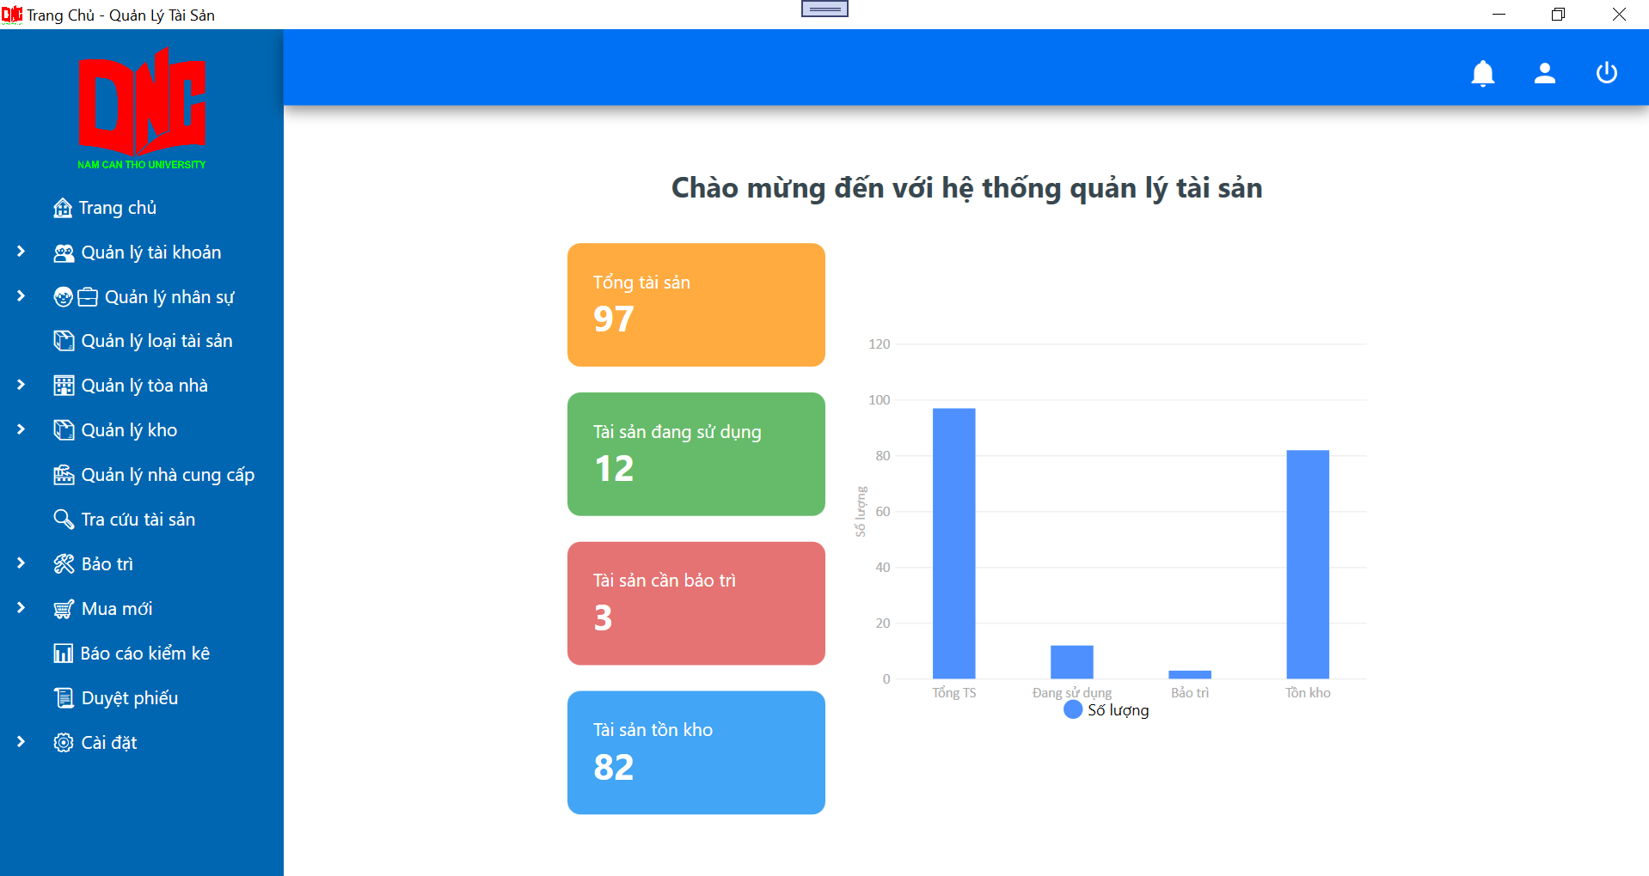
Hình 6.3 Giao diện trang chủ

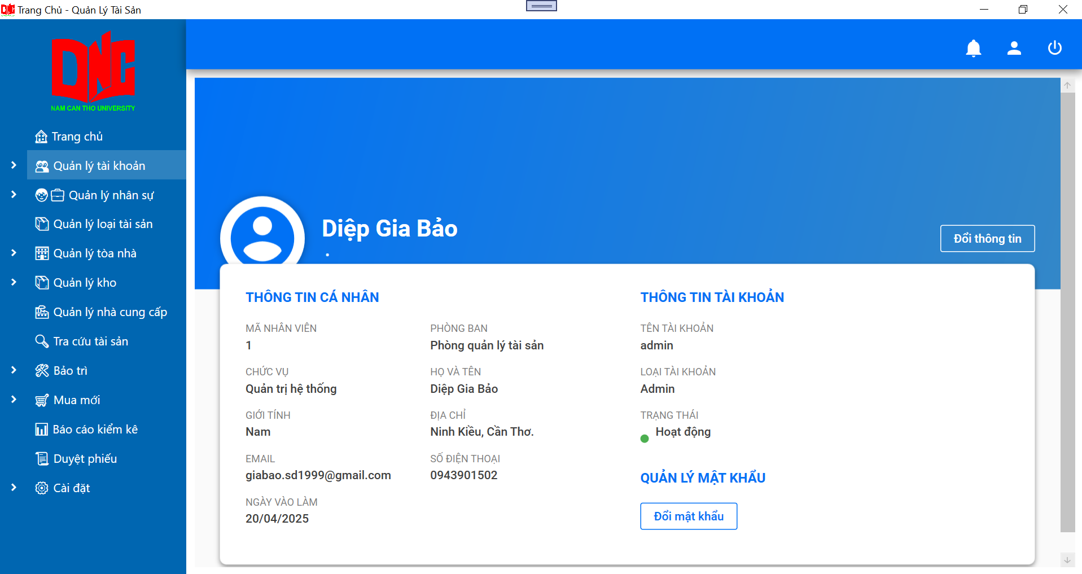
Hình 6.4 Giao diện thông tin tài khoản
6.3 Giao diện trang quản lý tài khoản
Danh sách tài khoản admin có thể xem được các thông tin chi tiết của tài khoản như loại tài khoản, tên nhân viên, tên tài khoản, trạng thái, …
Admin có thể thực hiện chức năng thêm, sửa, xóa, tìm kiếm, …
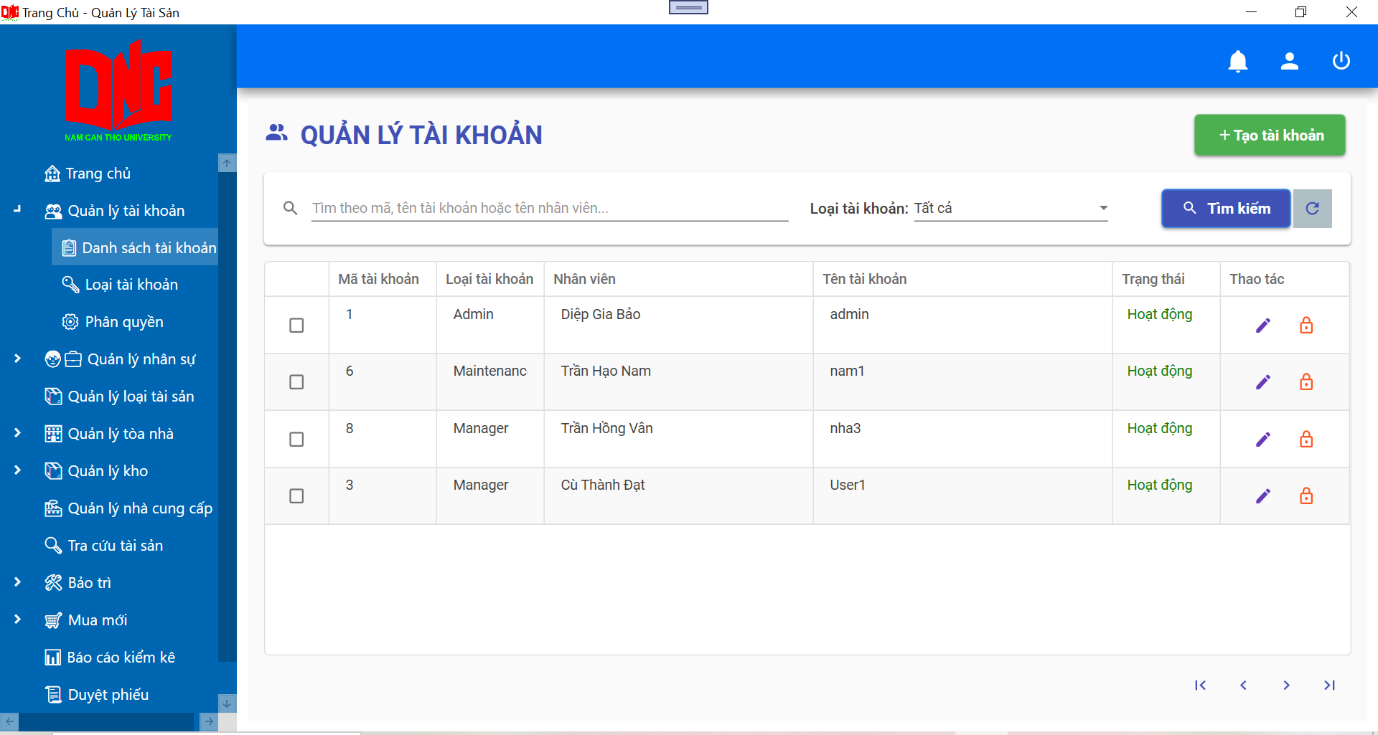
Hình 6.5 Giao diện danh sách tài khoản

Loại tài khoản hiển thị được các thông tin chi tiết của loại tài khoản như tên loại tài khoản, mô tả, … có thể thực hiện chức năng thêm, sửa, xóa, tìm kiếm, … loại tài khoản.
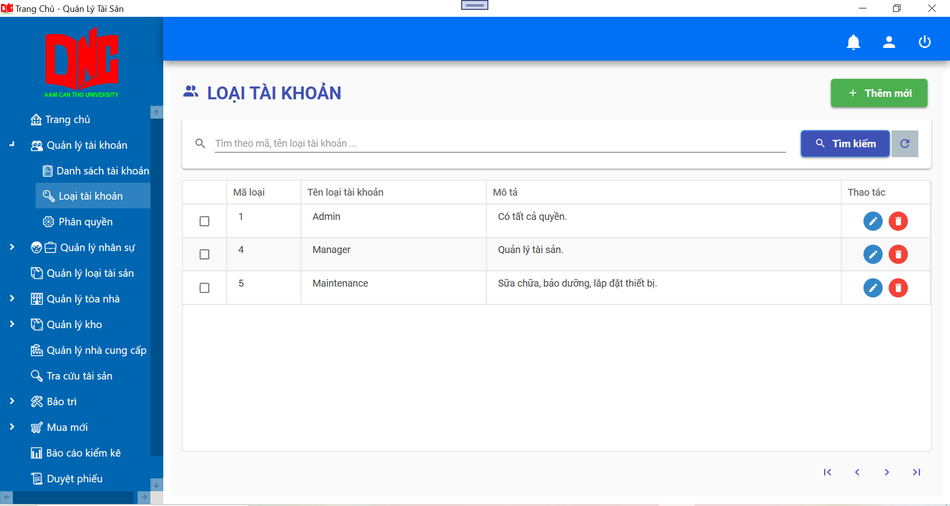
Hình 6.6 Giao diện loại tài khoản
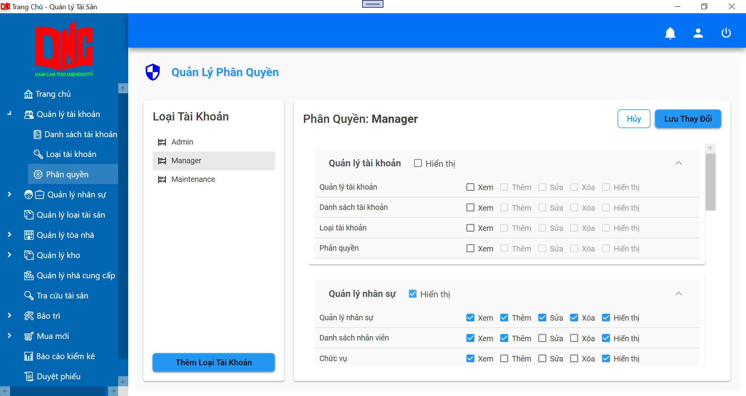
Hình 6.7 Giao diện phân quyền
6.4 Giao diện trang quản lý nhân sự
Danh sách nhân viên admin có thể xem được các thông tin danh sách nhân viên như mã nhân viên, phòng ban, chức vụ, tên nhân viên, giới tính, … có thể thực hiện các chức năng như thêm, sửa, xóa, tìm kiếm, lọc, … danh sách nhân viên.
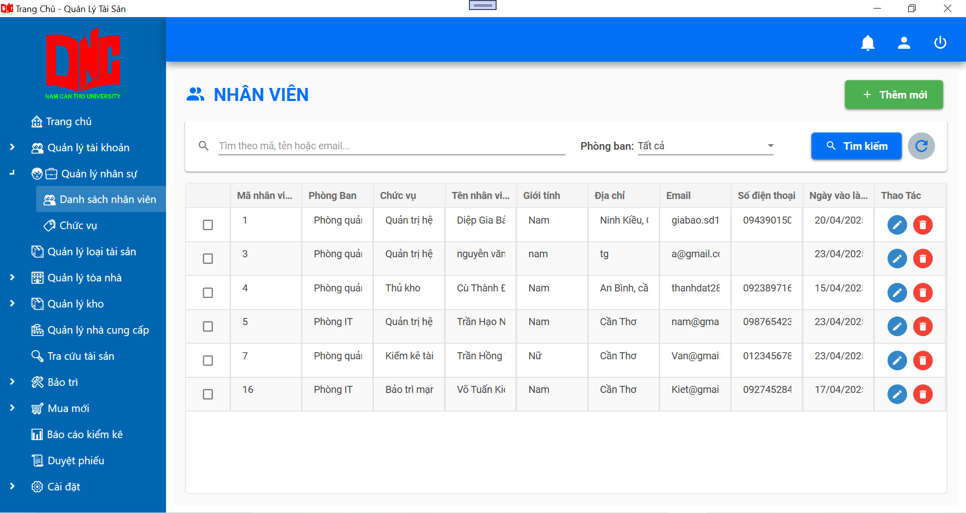
Hình 6.8 Giao diện danh sách nhân viên
Admin có thể xem được các thông tin chi tiết của chức vụ và thực hiện các chức năng như thêm sửa, xóa, tìm kiếm, …
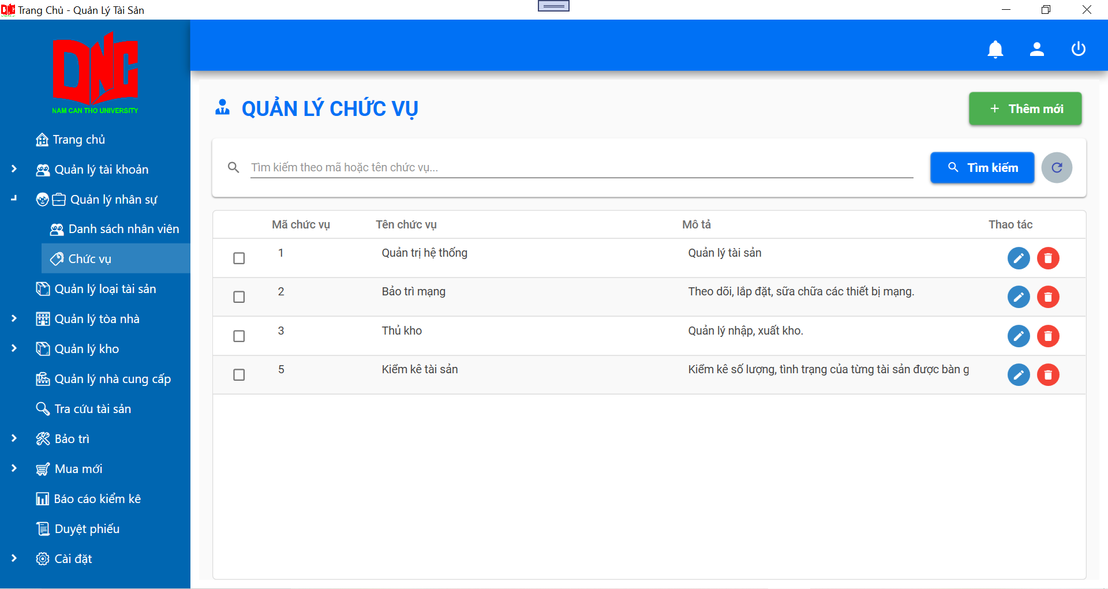
Hình 6.9 Giao diện chức vụ

6.5 Giao diện trang quản lý loại tài sản
Trang quản lý loại tài sản cho phép xem tổng quan các loại tài sản, nhóm tài sản, và chi tiết tổng tài sản.
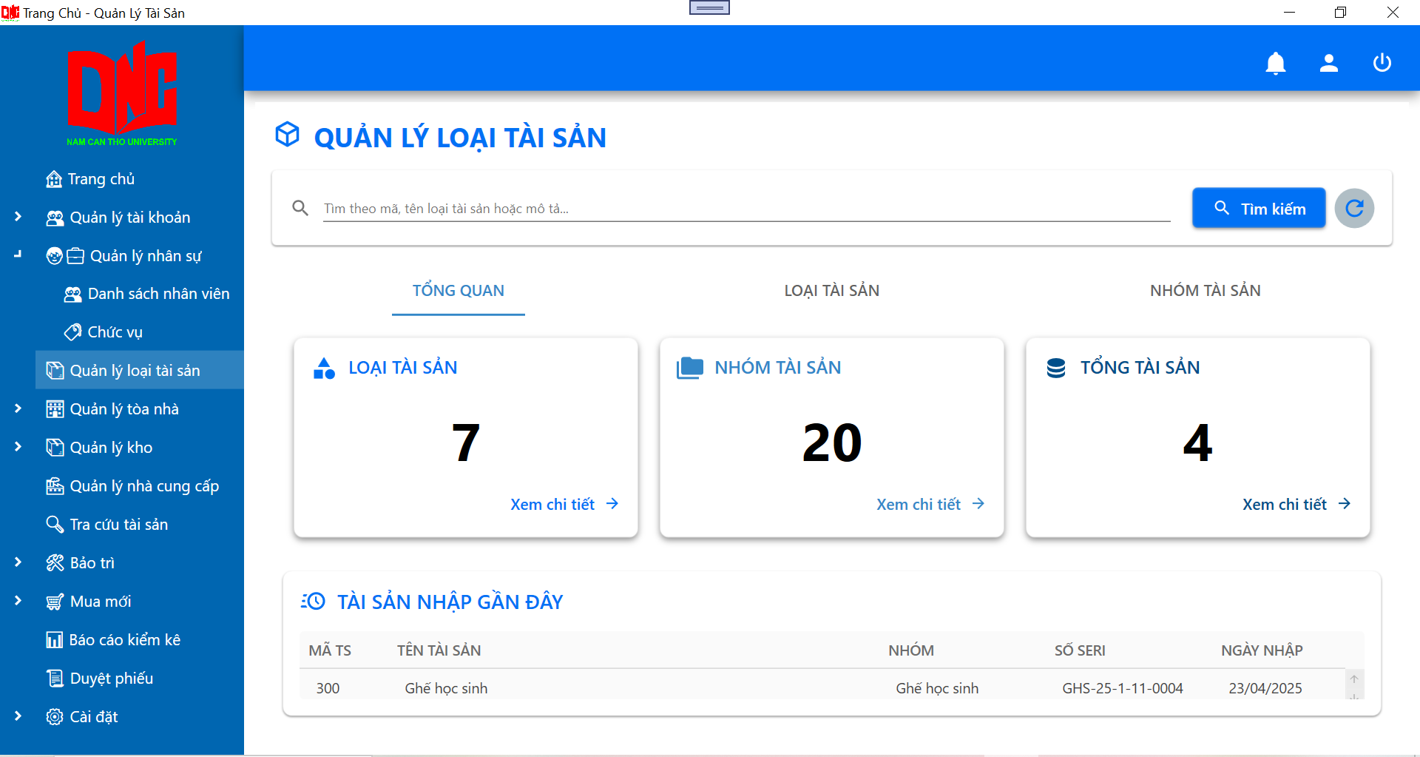
Hình 6.10 Giao diện loại tài sản
Ở đây, có thể xem thông tin chi tiết loại tài sản như mã loại tài sản, tên loại tài sản, mô tả. Có thể thêm mới loại tài sản.
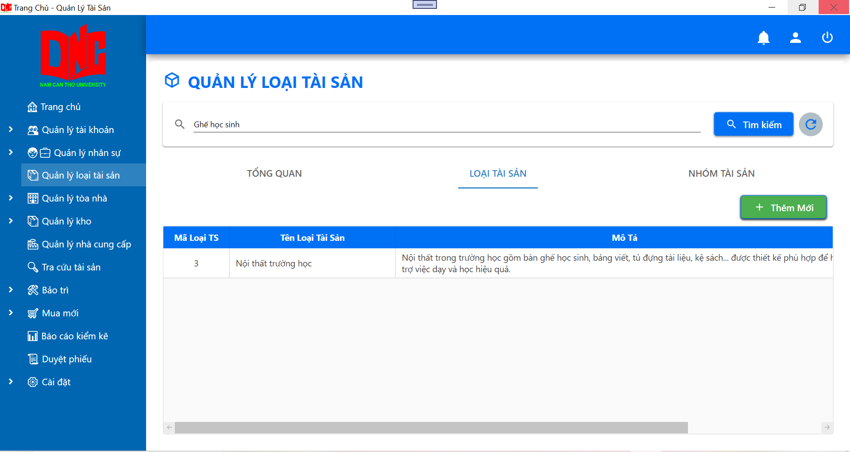
Hình 6.11 Giao diện loại tài sản
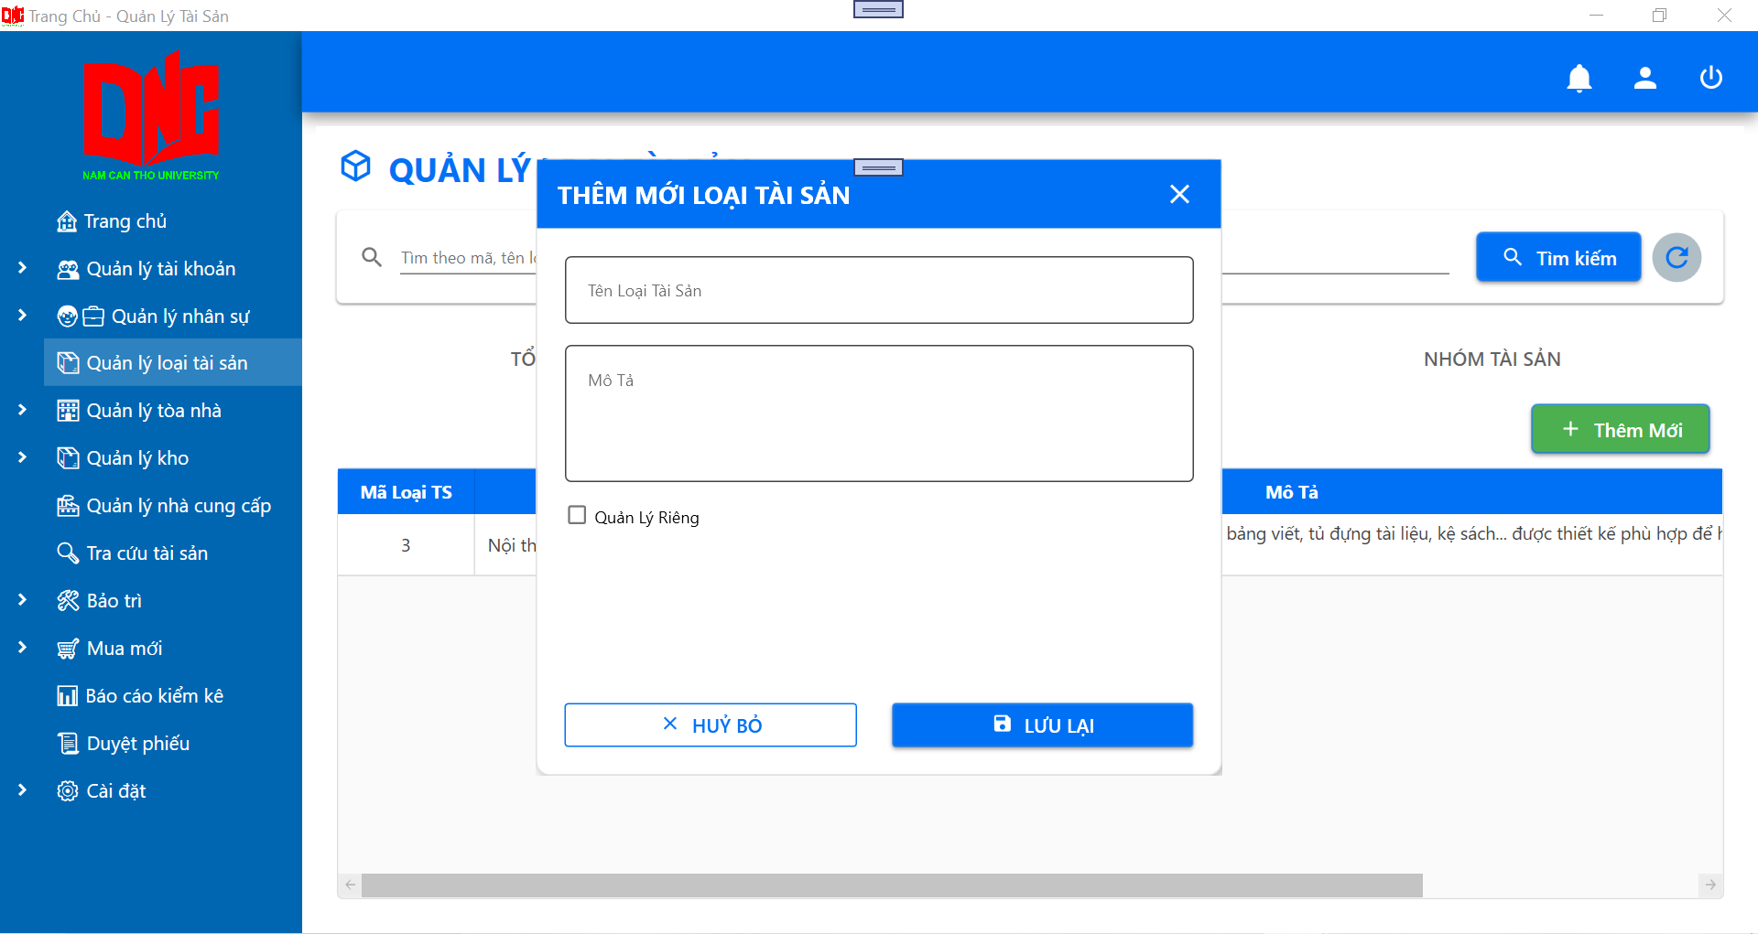
Hình 6.12 Giao diện thêm loại tài sản
Có thể xem thông tin chi tiết nhóm tài sản như mã nhóm tài sản, loại tài sản, tên nhóm, mô tả. Có thể thêm, sửa, xóa, tìm kiếm, cài đặt thông số kỹ thuật.
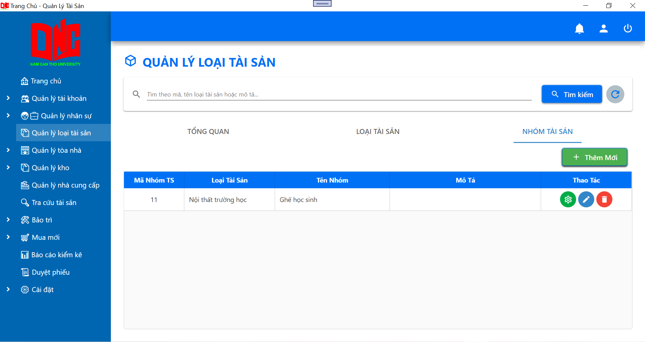
Hình 6.12 Giao diện nhóm tài sản
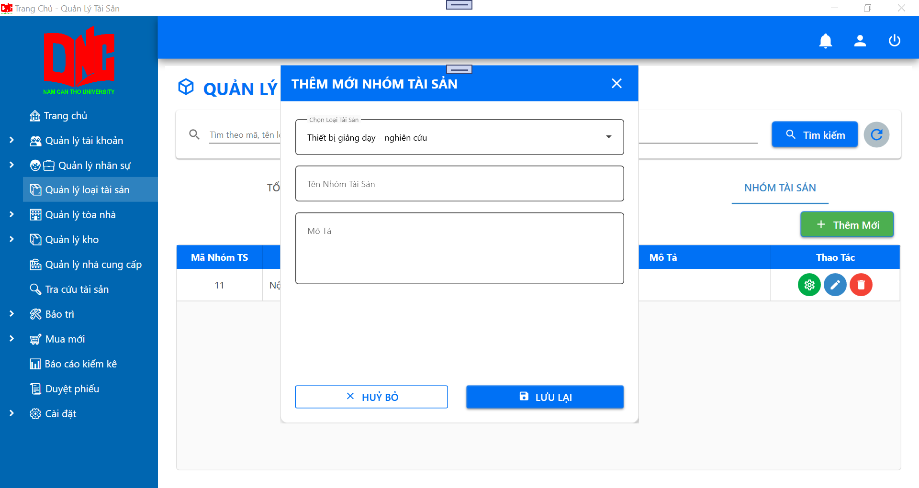
Hình 6.13 Giao diện thêm mới nhóm tài sản
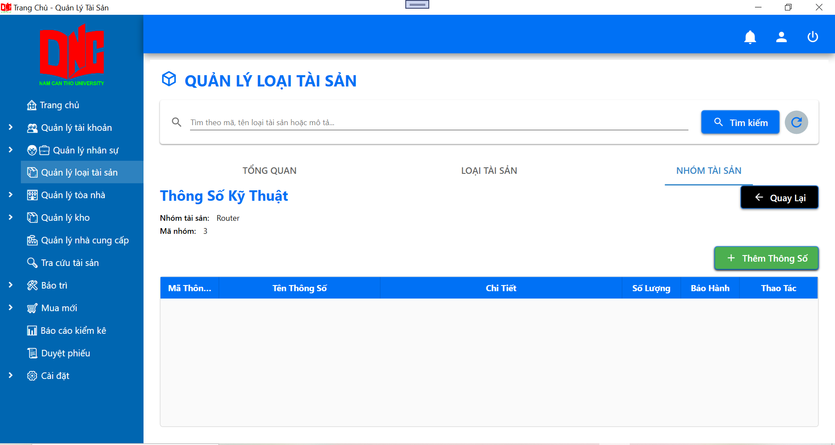
Hình 6.14 Giao diện cài đặt thông số

6.6 Giao diện trang quản lý tòa nhà
Ở đây có thể thực hiện chức năng thêm, sửa, xóa, tìm kiếm, … tòa nhà, tầng, phòng, phòng ban.
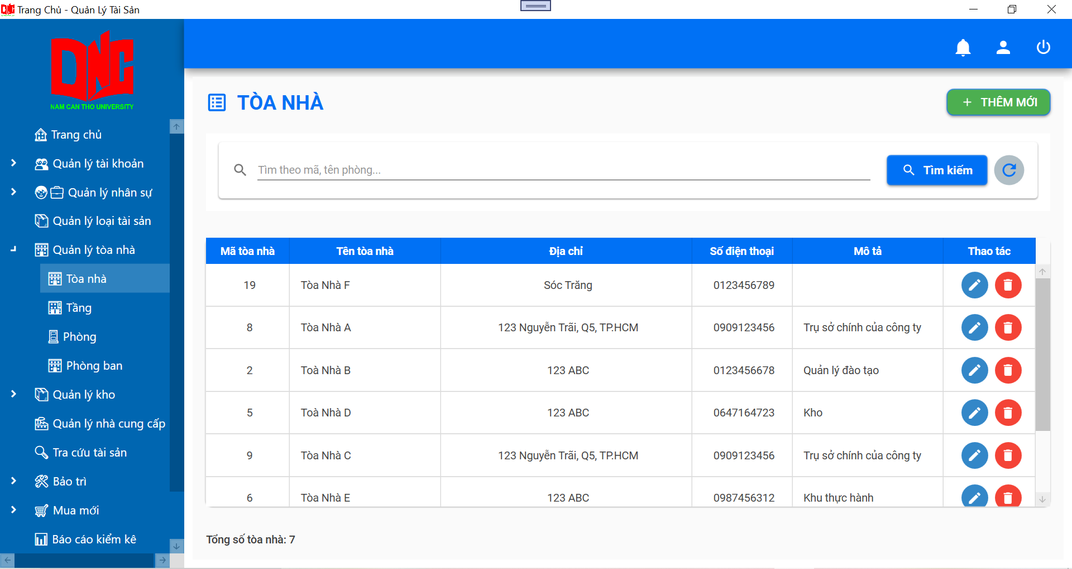
Hình 6.15 Giao diện quản lý tòa nhà
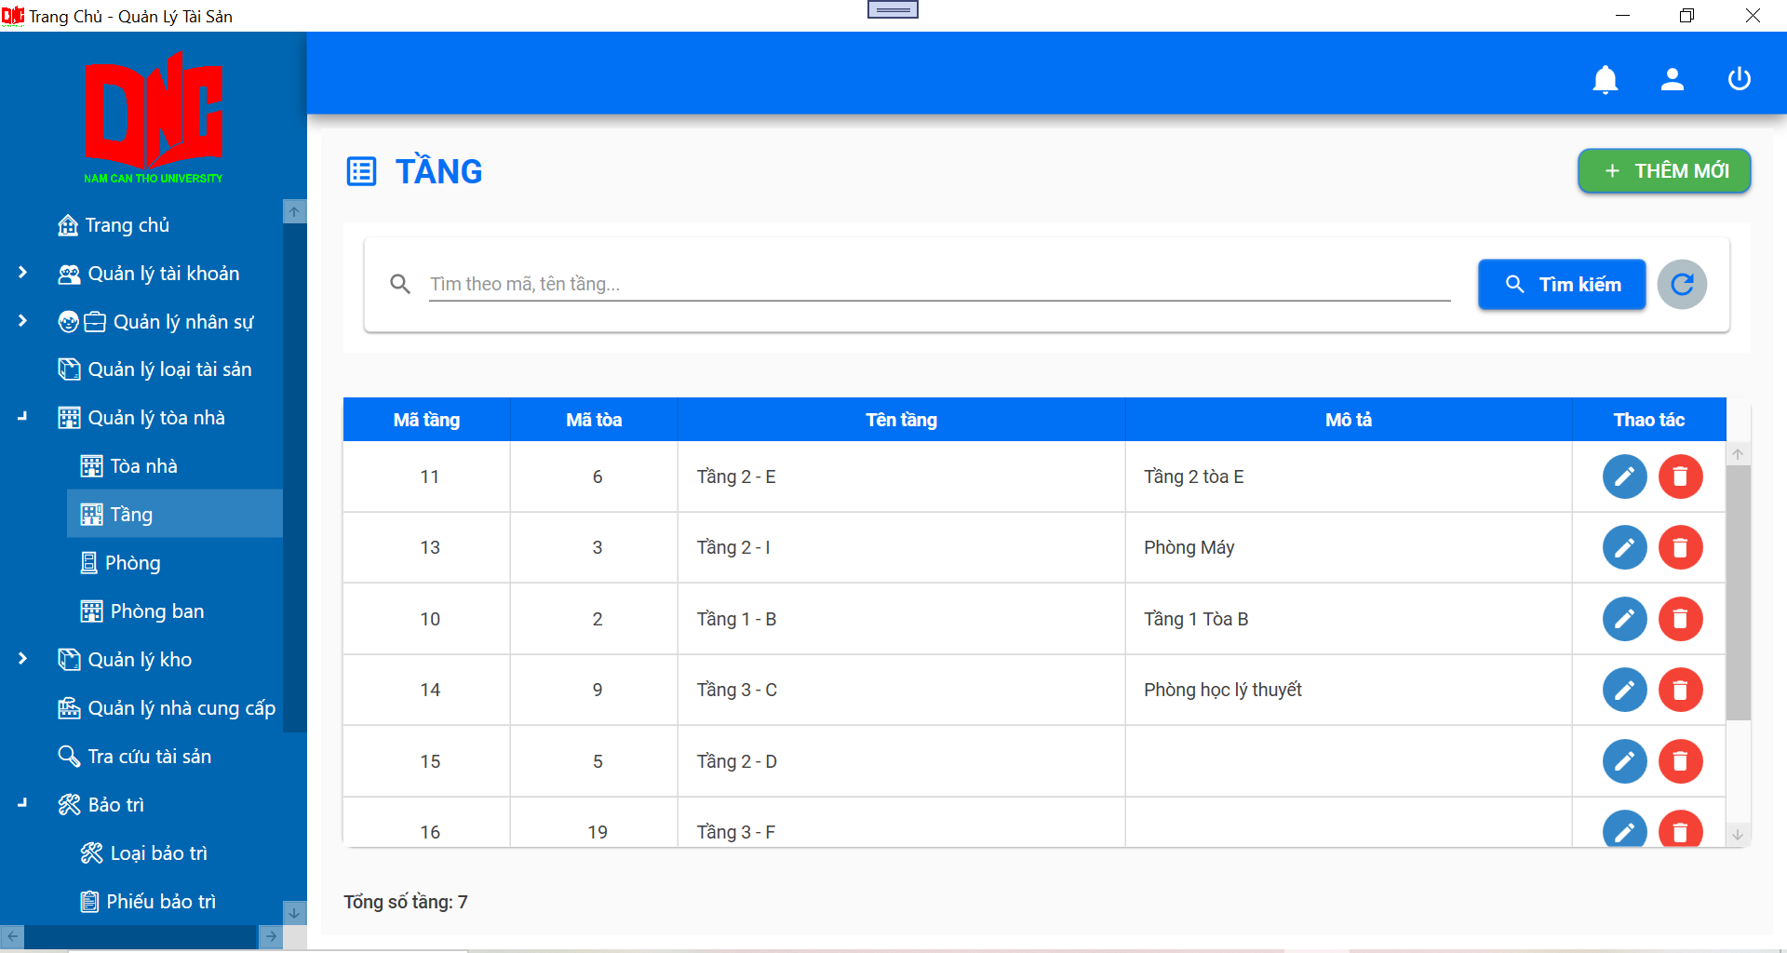
Hình 6.16 Giao diện quản lý tầng
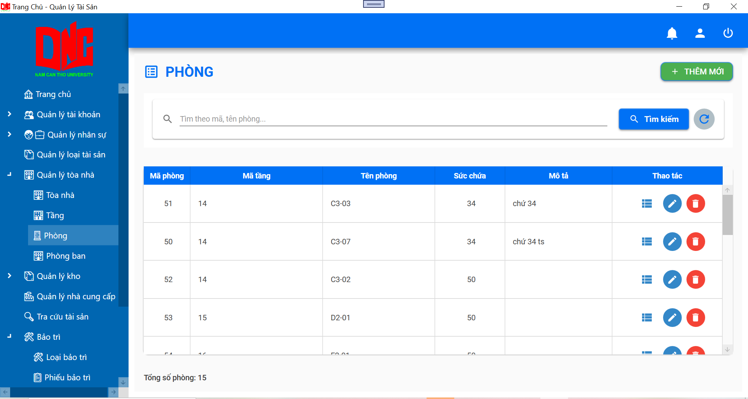
Hình 6.17 Giao diện quản lý phòng
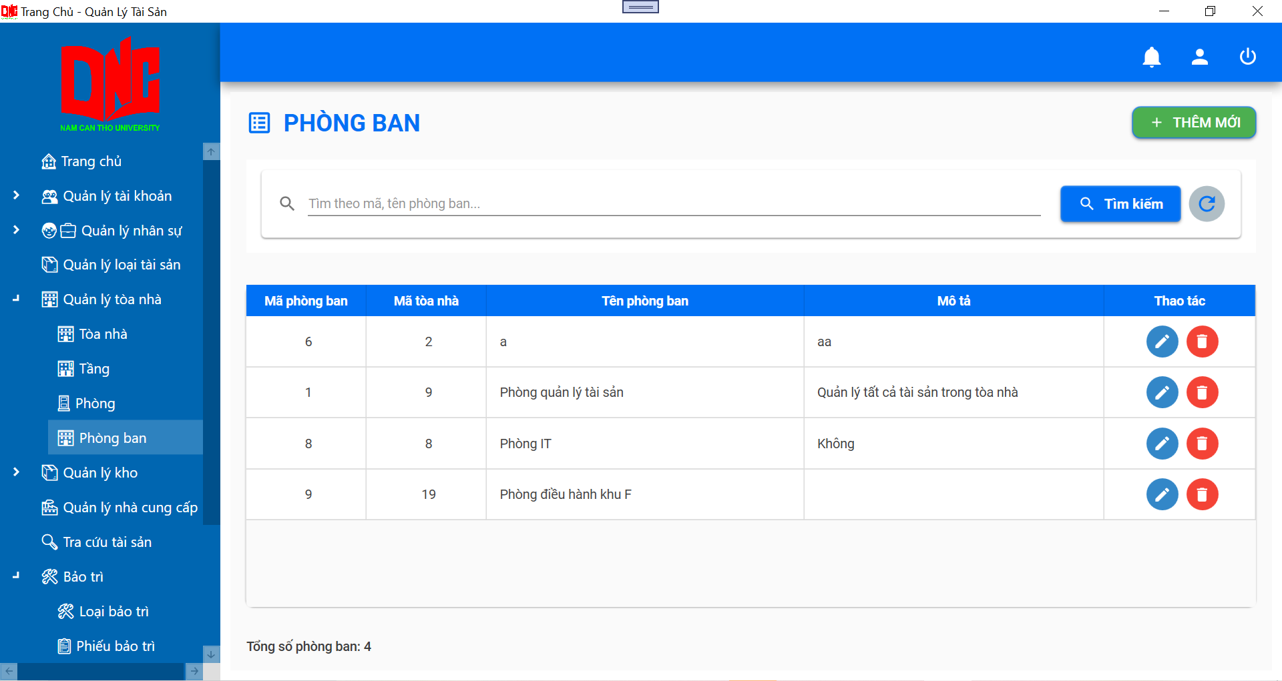
Hình 6.18 Giao diện quản lý phòng ban

6.7 Giao diện trang quản lý kho
Danh sách kho có thể xem chi tiết thông tin danh sách kho. Thực hiện thêm, sửa, xóa danh sách kho.
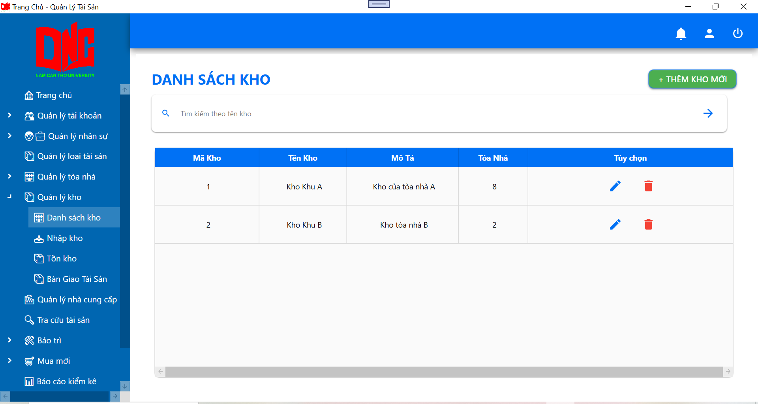
Hình 6.19 Giao diện danh sách kho
Nhập kho có thể xem chi tiết thông tin nhập kho. Thực hiện thêm, xóa phiếu nhập kho, xem chi tiết phiếu nhập. Thực hiện xuất pdf hoặc excel cho phiếu.
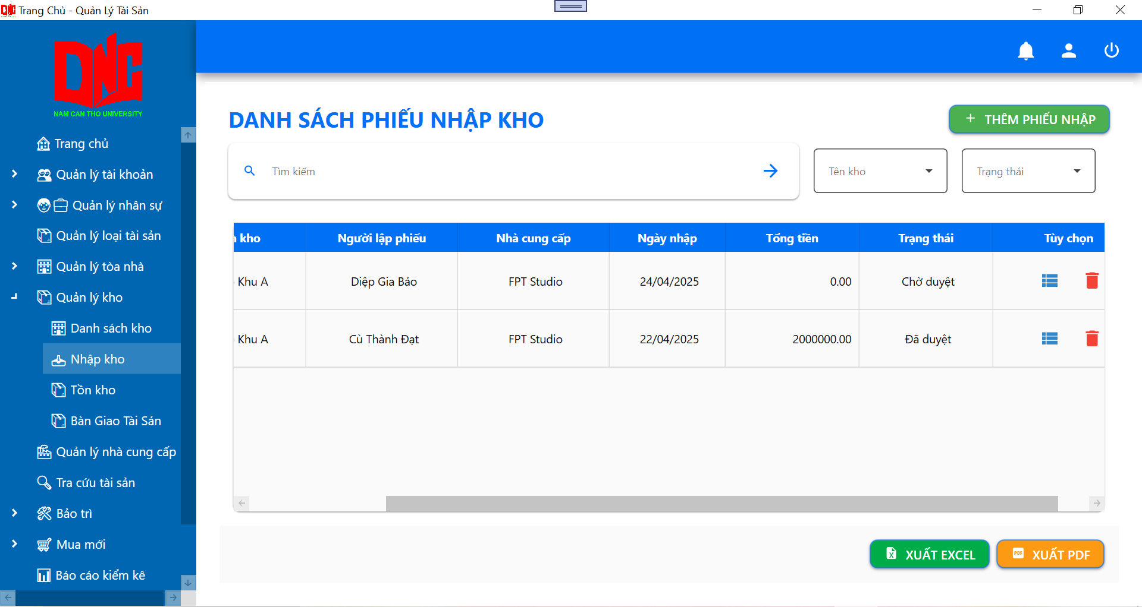
Hình 6.20 Giao diện nhập kho

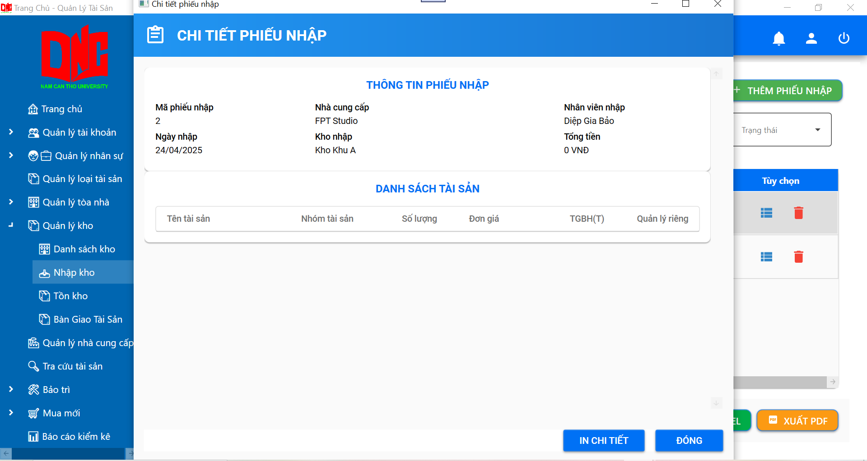
Hình 6.21 Giao diện chi tiết phiếu nhập kho
Tồn kho có thể xem chi tiết thông tin tồn kho như mã tồn kho, tên kho, tên nhóm tài sản, số lượng nhập, số lượng xuất, …. Có thể lọc theo tên kho, tên nhóm tài sản.
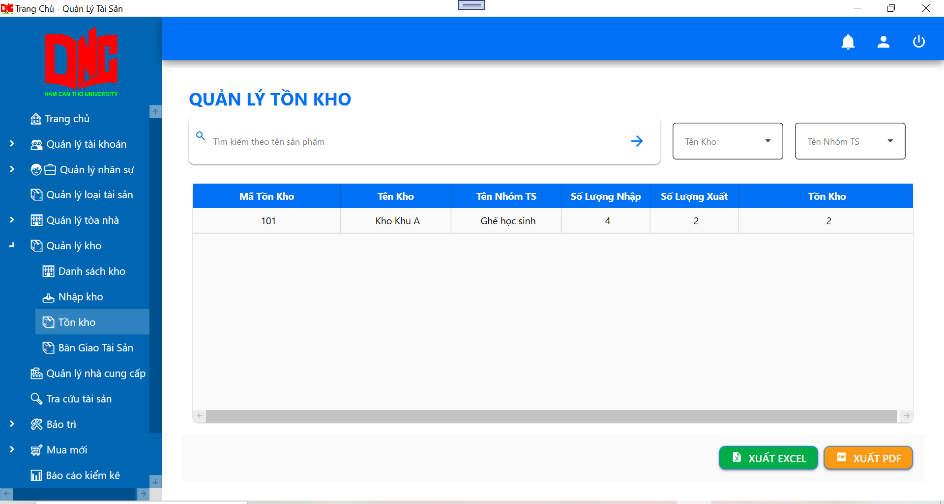
Hình 6.22 Giao diện tồn kho

Bàn giao tài sản có thể xem chi tiết thông tin danh sách phiếu bàn giao tài sản đã duyệt hoặc chưa duyệt như mã bàn giao, ngày bàn giao, người lập phiếu, phòng, tòa nhà, … có thể lọc phòng, trạng thái. Có thể thêm, xóa phiếu bàn giao và xem chi tiết phiếu bàn giao tài sản.
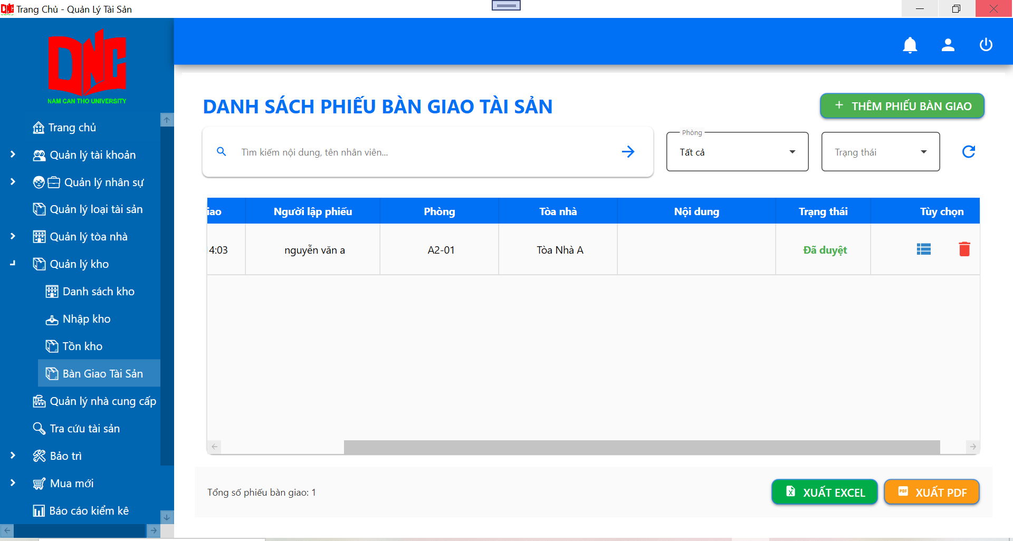
Hình 6.23 Giao diện phiếu
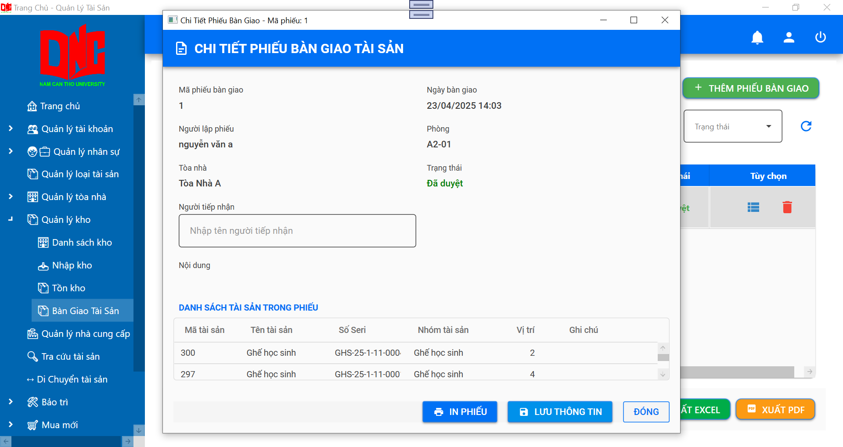
Hình 6.24 Giao diện chi tiết phiếu bàn giao tài sản

6.8 Giao diện trang quản lý nhà cung cấp
Ở giao diện này có thể xem thông tin chi tiết danh sách nhà cung cấp như mã nhà cung cấp, tên nhà cung cấp, địa chỉ, số điện thoại, … thực hiện chức năng thêm, sửa, xóa, tìm kiếm nhà cung cấp.
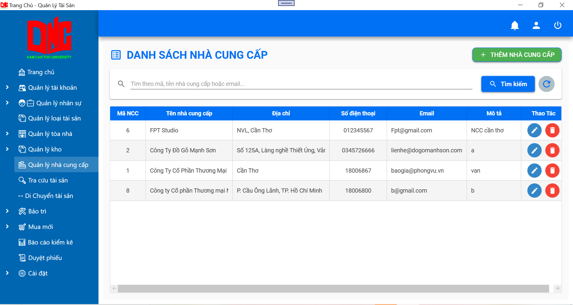
Hình 6.25 Giao diện nhà cung cấp
6.9 Giao diện trang tra cứu tài sản
Ở đây có thể xem được thông tin danh sách tài sản như mã tài sản, tên tài sản, số seri, ngày sử dụng, hạn bảo hành, … lọc tìm kiếm theo tên phòng, nhóm tài sản. Thực hiện sửa, xóa tài sản. Có thể xuất mã QR cho tài sản để cập nhật thông tin trên website.
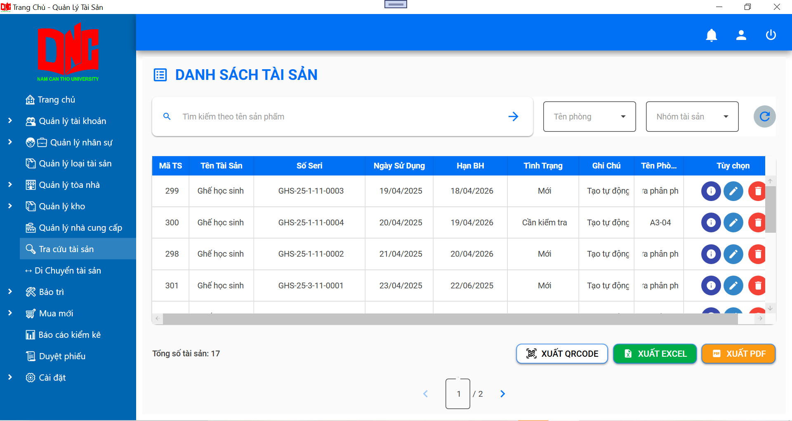
Hình 6.26 Giao diện tra cứu tài sản
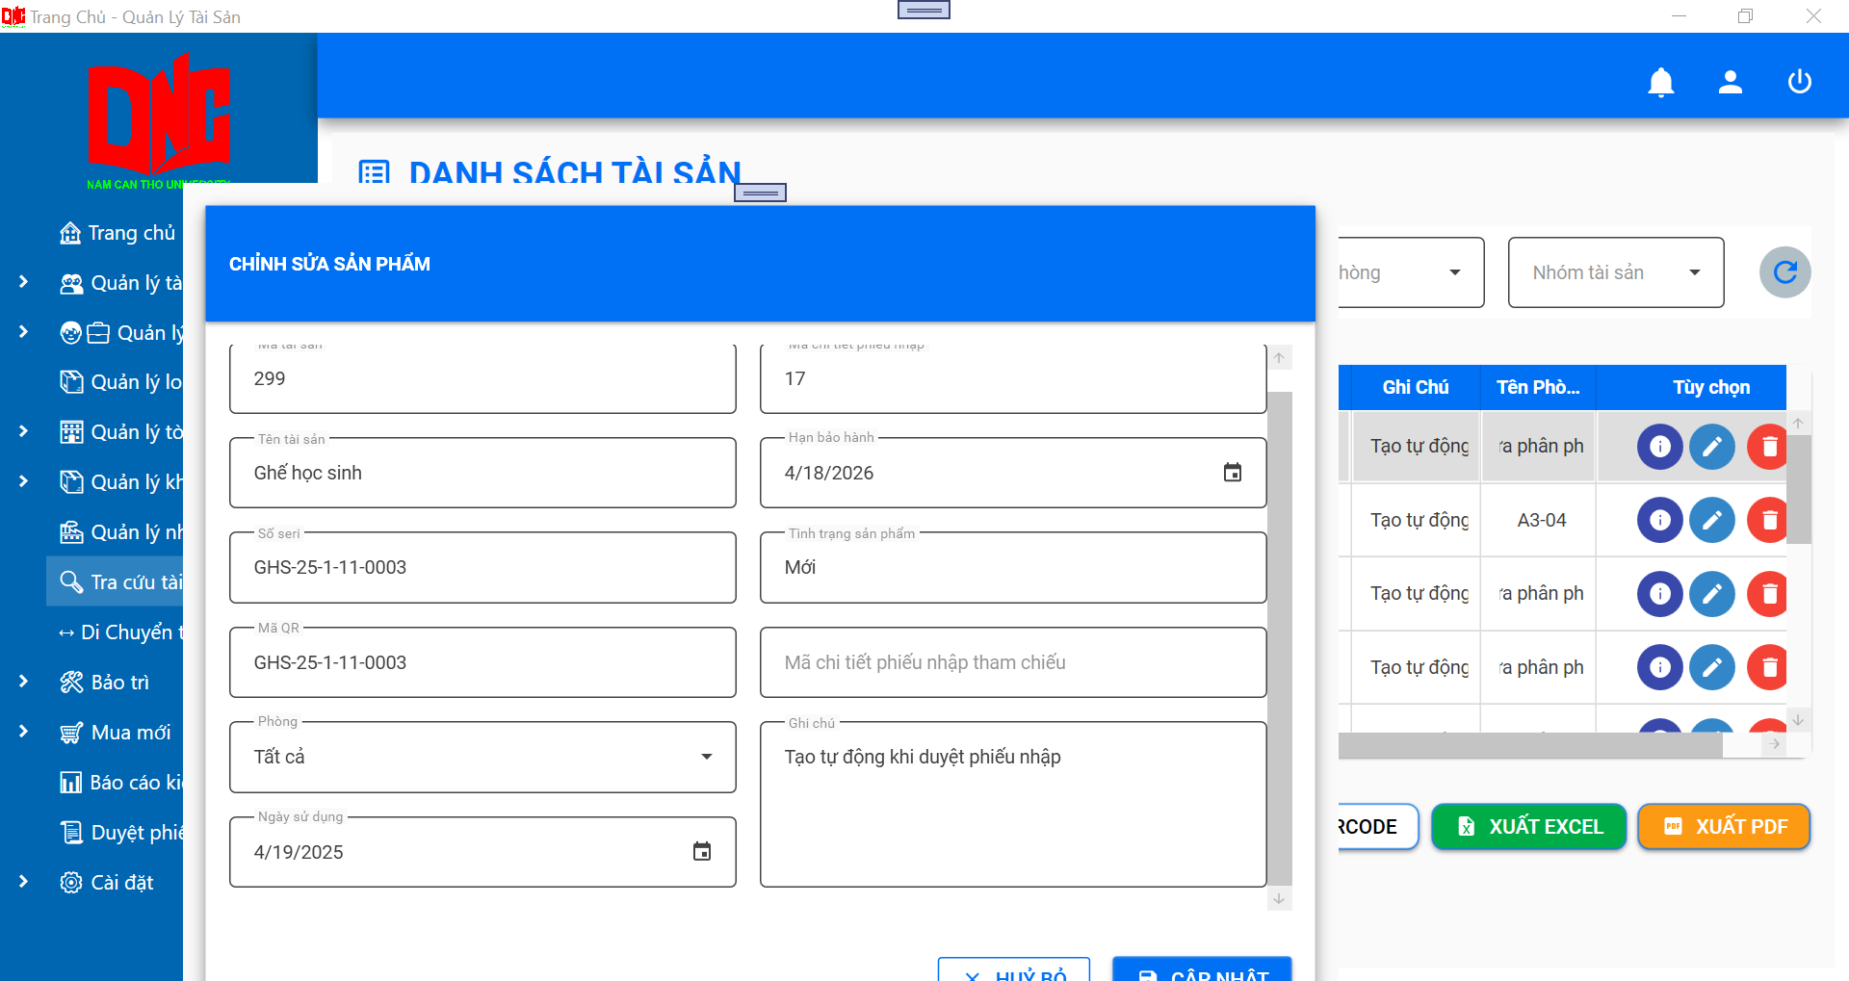
Hình 6.27 Giao diện sửa tài sản

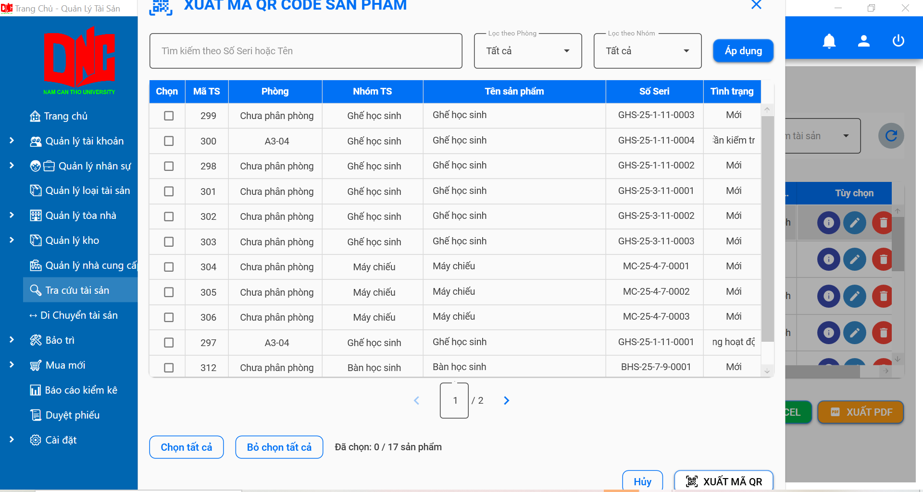
Hình 6.28 Giao diện chọn tài sản xuất mã QR
Quét mã QR sẽ truy cập vào website
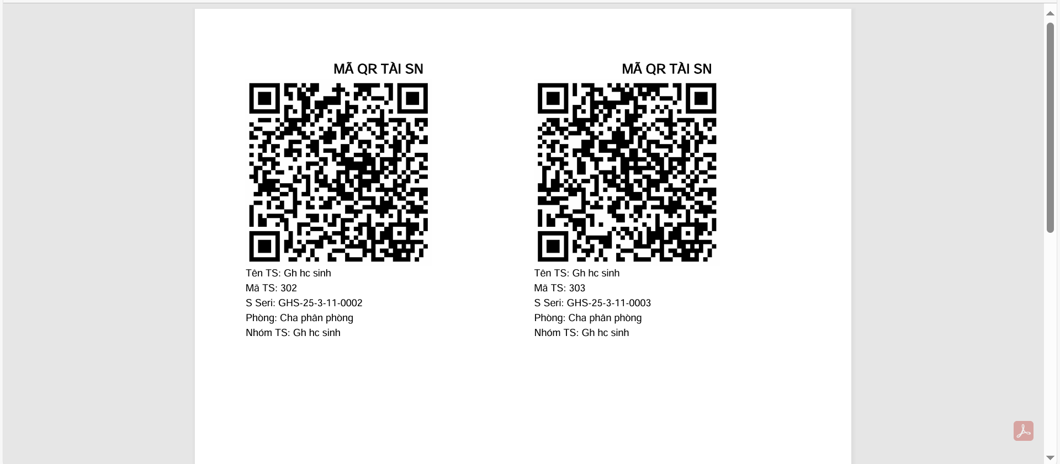
Hình 6.29 Giao diện xuất mã QR
6.9.1 Giao diện website trên desktop
Đăng nhập tài khoản với tên đăng nhập và mật khẩu giống như phần mềm sẽ vào giao diện trang chủ của website.
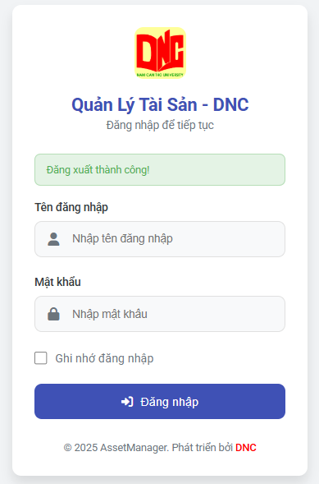
Hình 6.30 Giao diện đăng nhập website
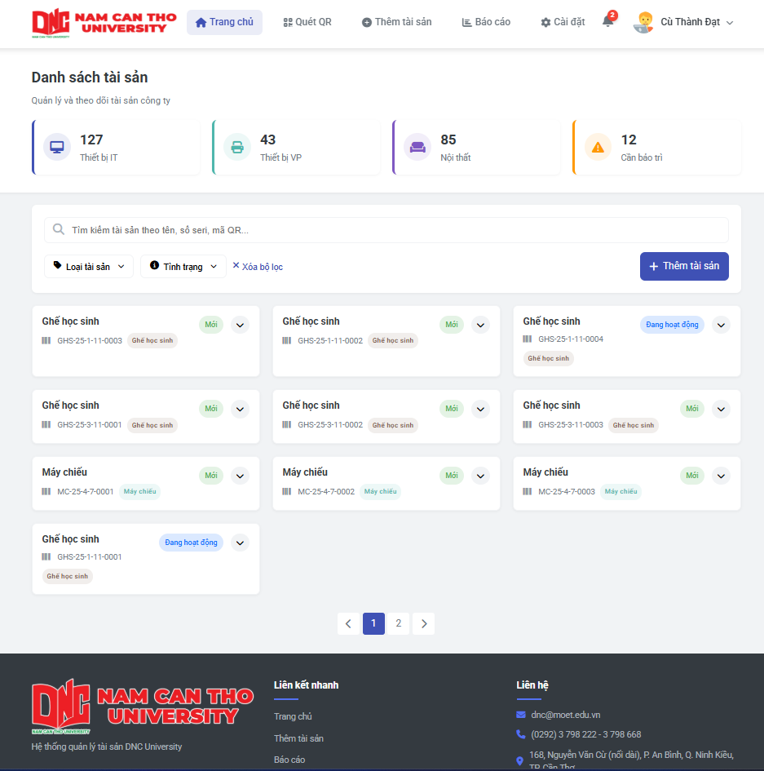
Hình 6.31 Giao diện trang chủ website
Xem chi tiết thông tin cá nhân ở website.
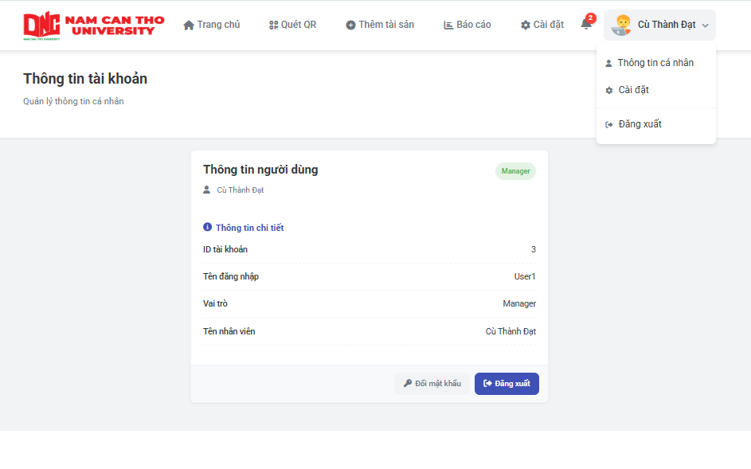
Hình 6.32 Giao diện thông tin cá nhân website
Xem tất cả các thông báo tại website.
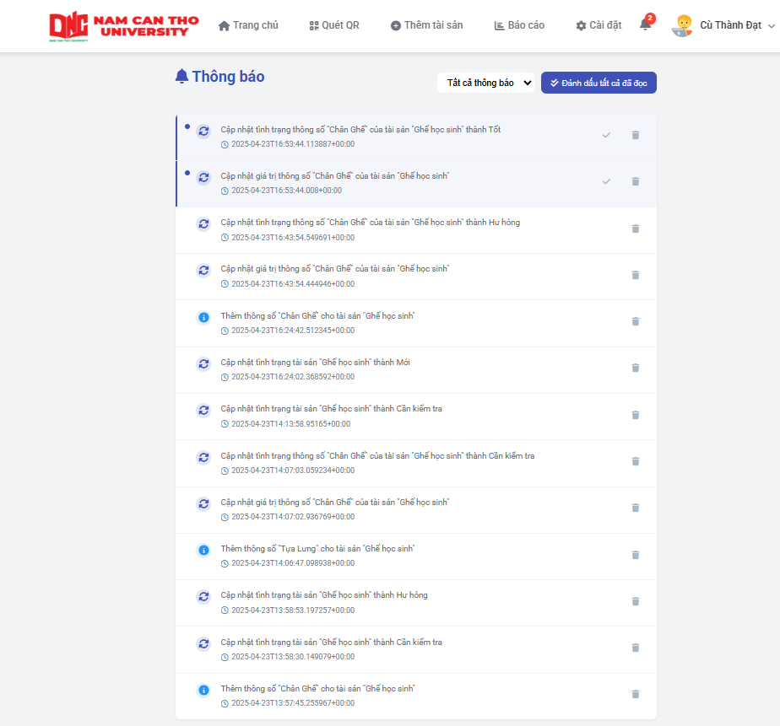
Hình 6.33 Giao diện xem thông báo

Hiện thị tất cả các thông tin của các tài sản đang có ở phần mềm.
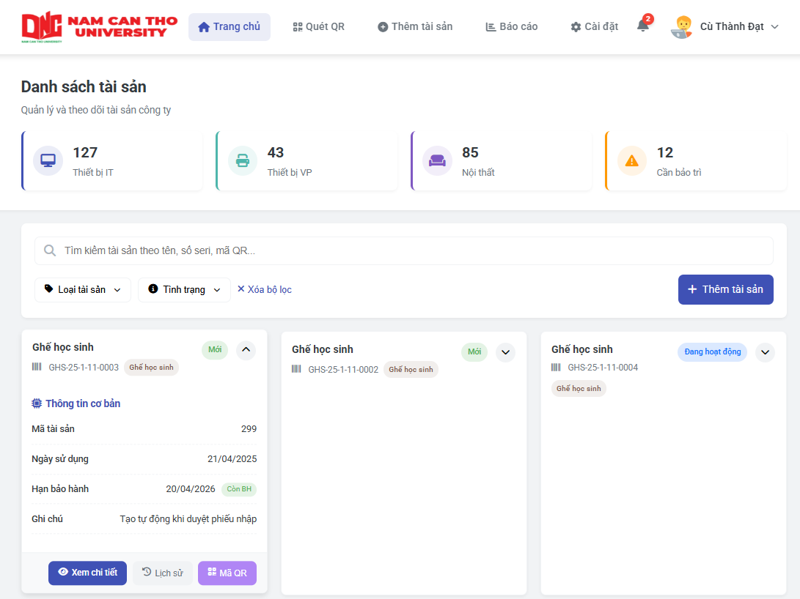

Hình 6.34 Giao diện xem chi tiết thông tin tài sản ở website

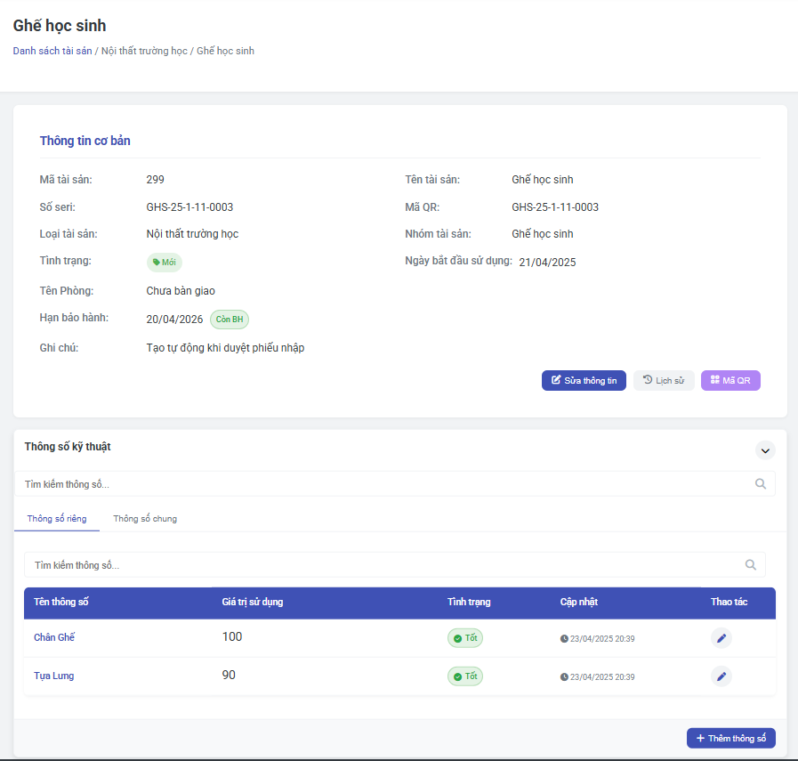
Hình 6.35 Giao diện thông số kỹ thuật

Chỉnh sửa thông tin tài sản và lưu ở đây thì thông tin tài sản ở phần mềm cũng sẽ được cập nhật và thay đổi.
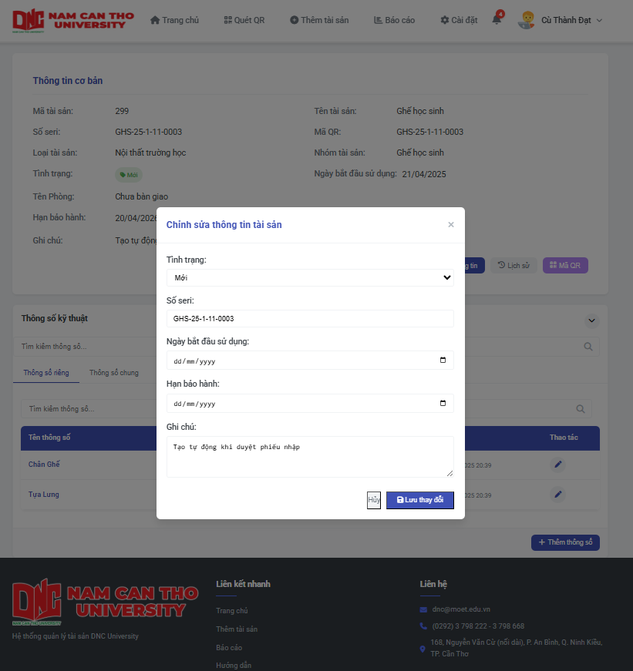
Hình 6.36 Giao diện chỉnh sửa thông tin tài sản

6.9.2 Giao diện website trên mobile
Đăng nhập tài khoản với tên đăng nhập và mật khẩu giống như phần mềm sẽ vào giao diện trang chủ của website.
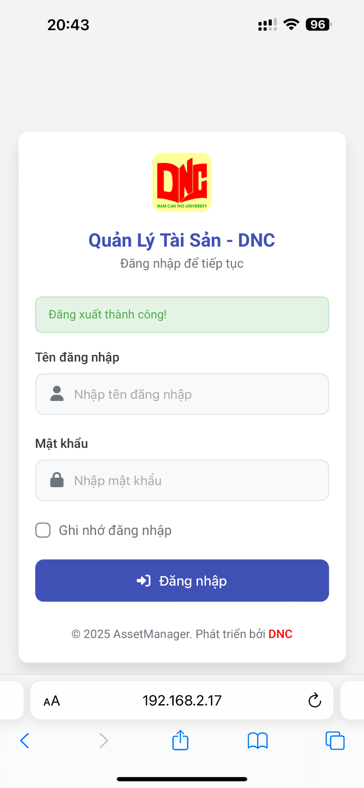
Hình 6.37 Giao diện đăng nhập
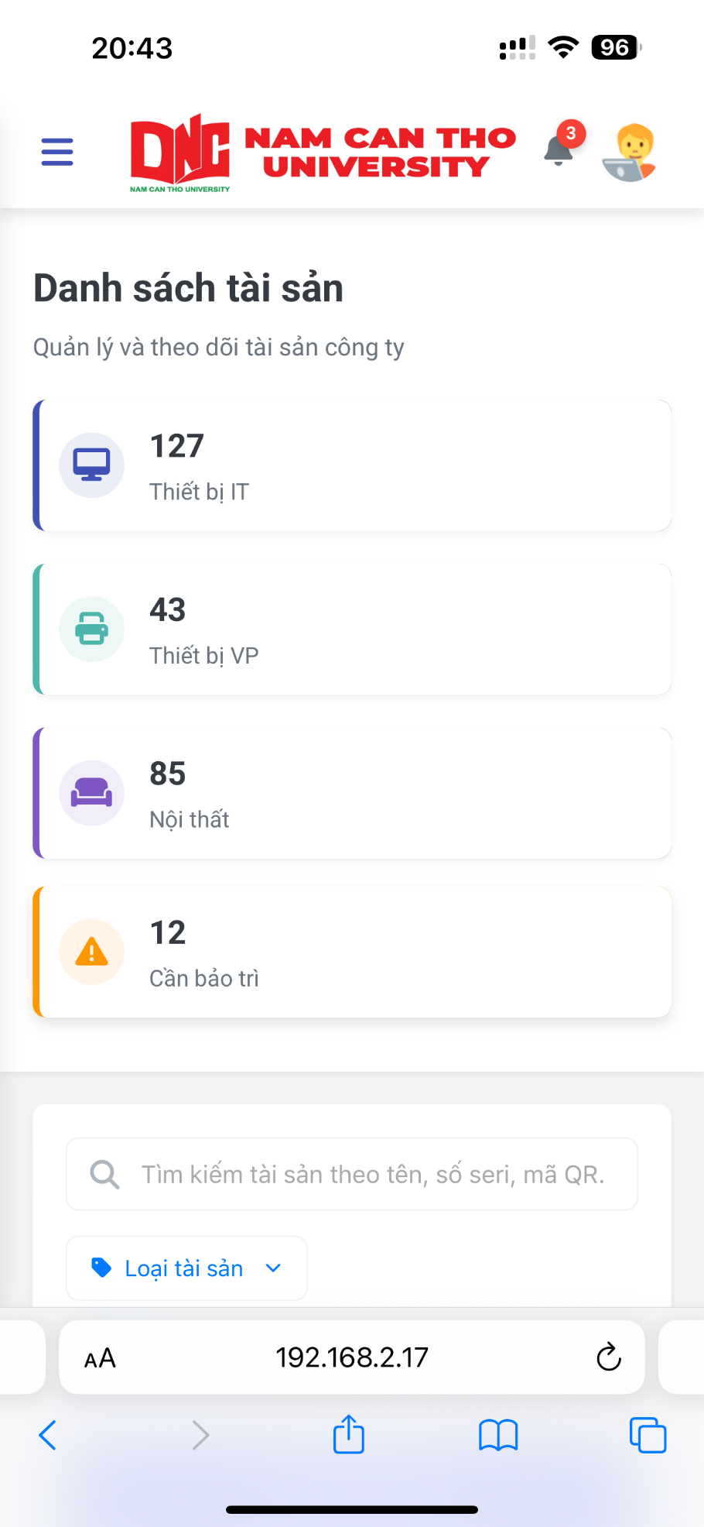

Hình 6.38 Giao diện danh sách tài sản
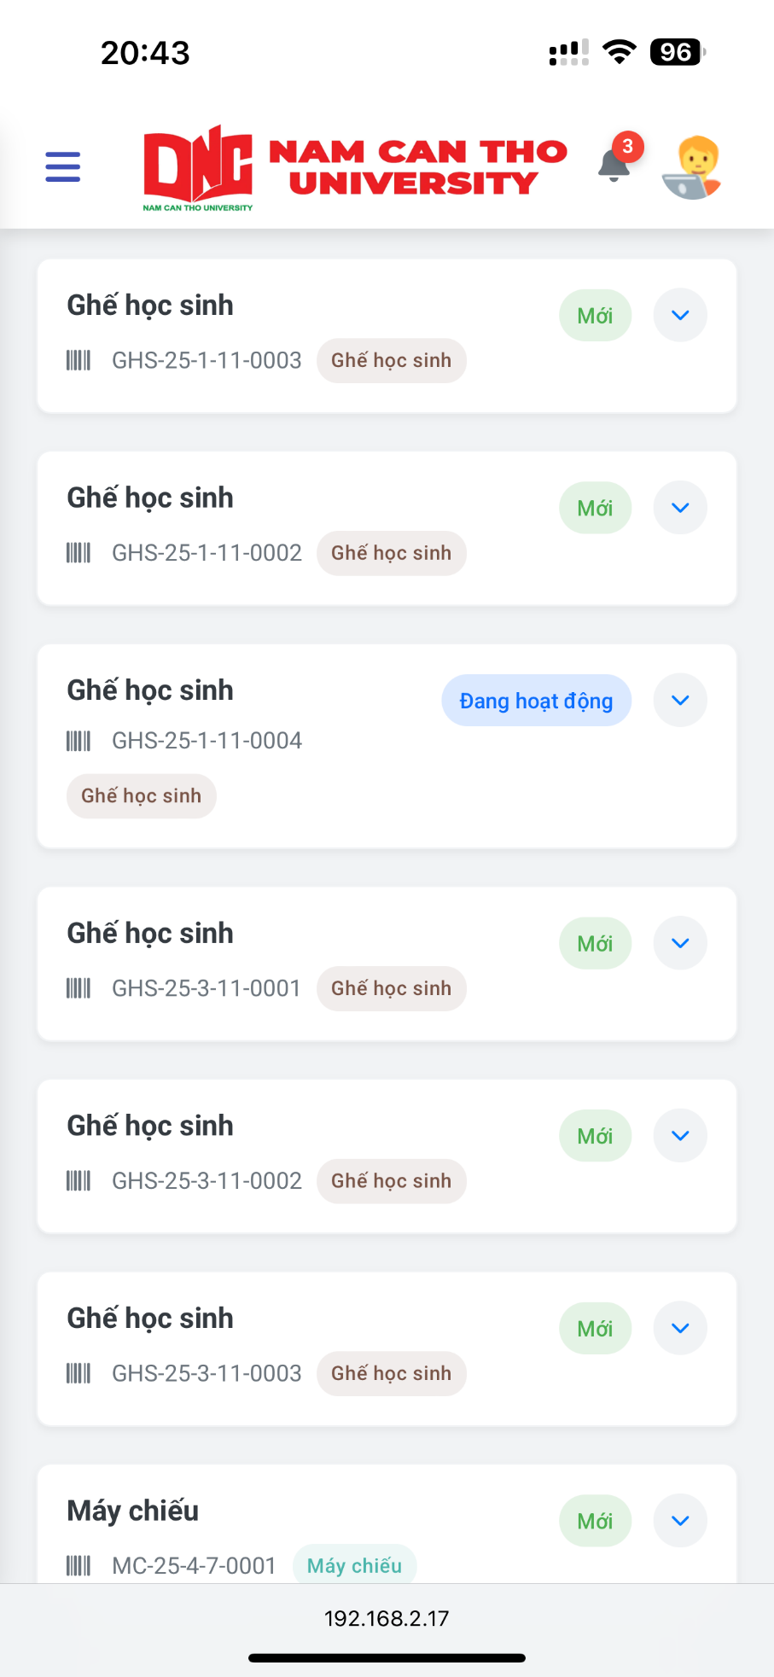
Hình 6.39 Giao diện chi tiết danh sách tài sản

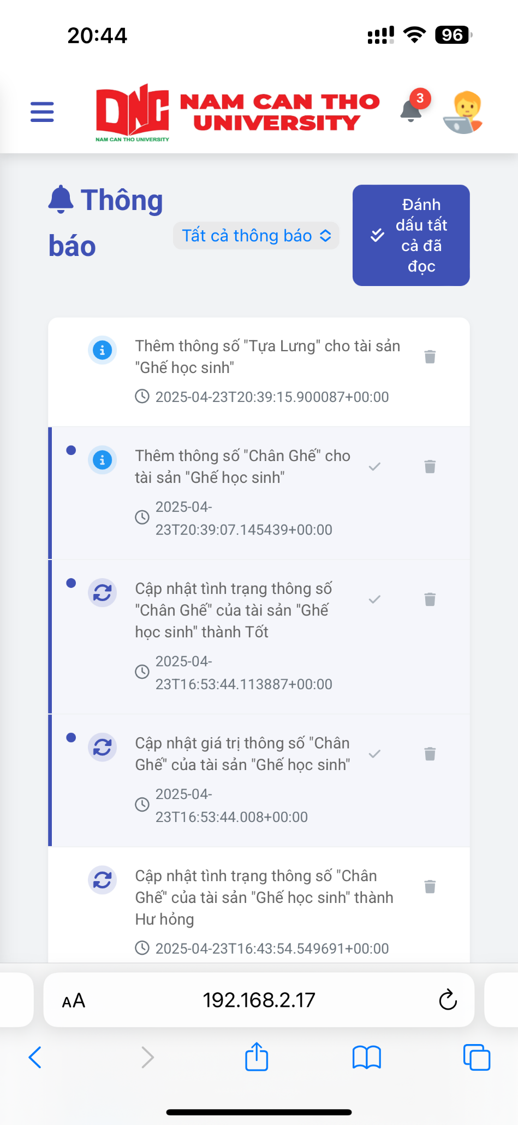
Hình 6.40 Giao diện thông báo

Xem tất cả các thông tin cơ bản của tài sản có trong phần mềm.
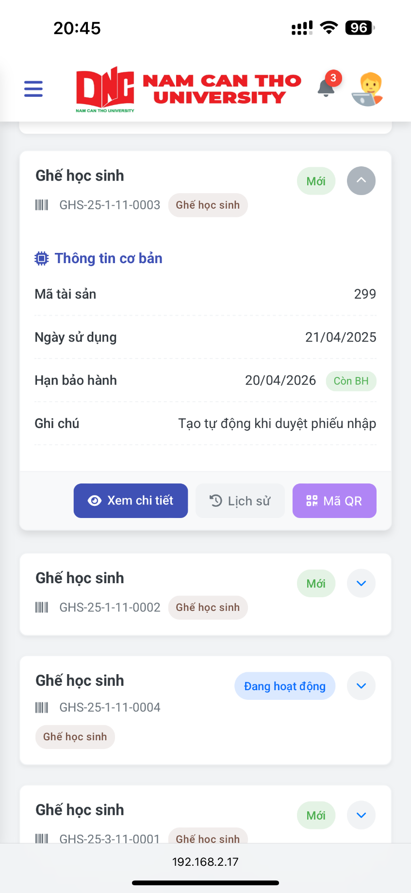
Hình 6.41 Giao diện thông tin tài sản

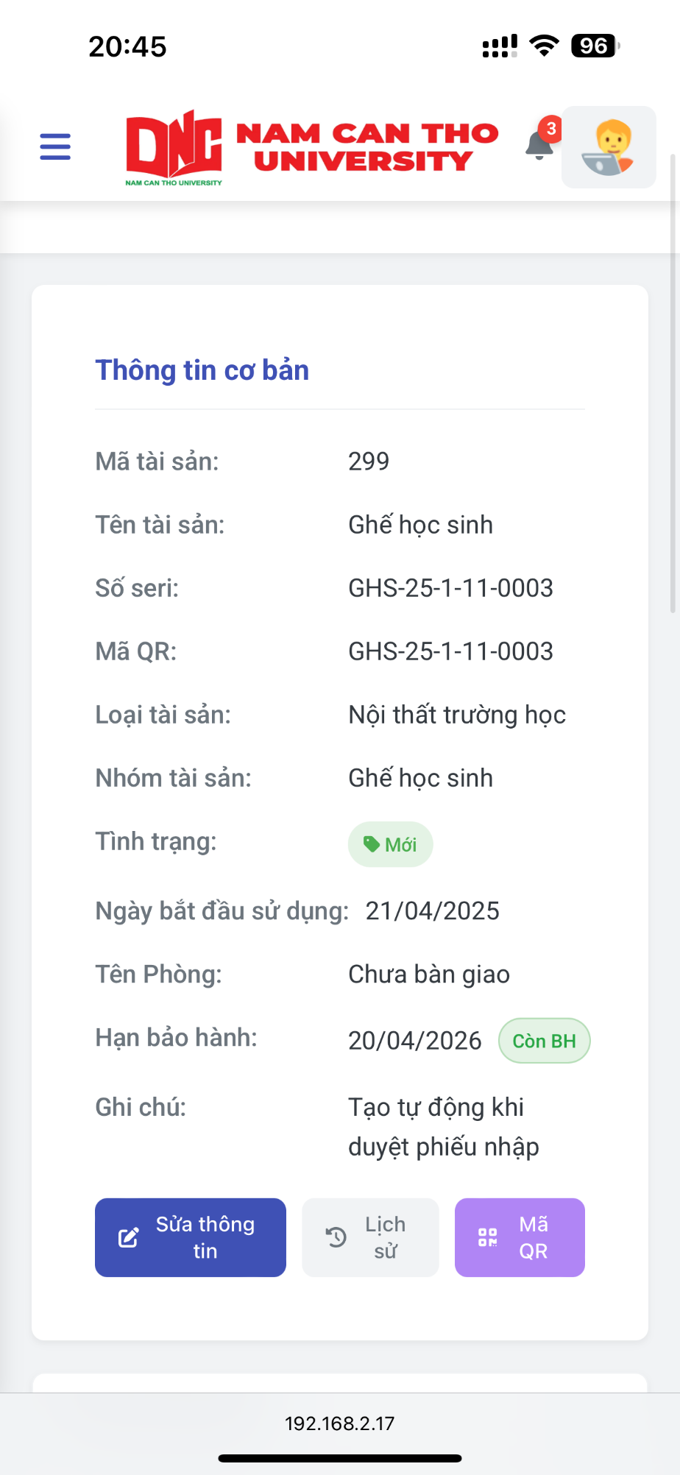
Hình 6.42 Giao diện thông tin cơ bản của tài sản

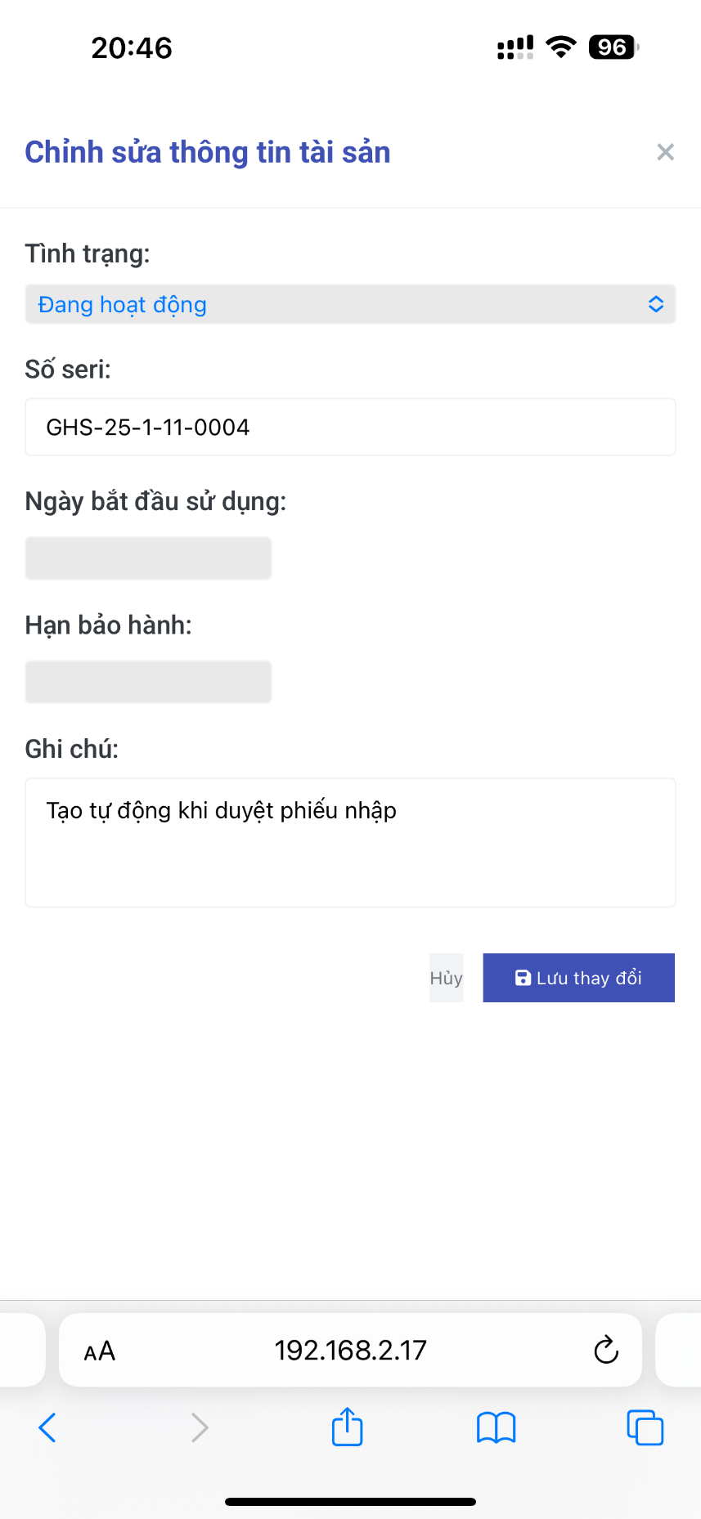
Hình 6.43 Giao diện chỉnh sửa thông tin tài sản

Khi cập nhật lại tài sản thì sẽ thông báo lại lịch sử tài sản.
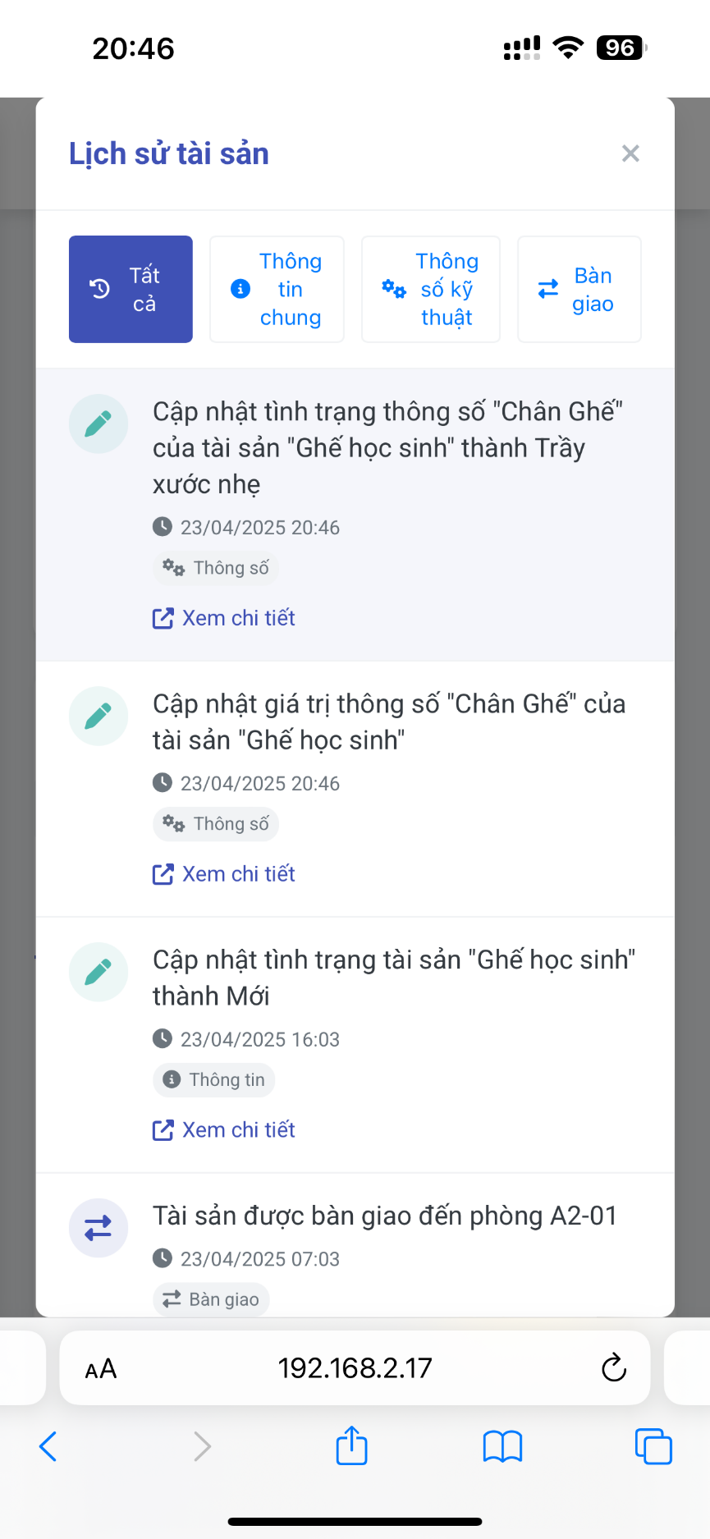
Hình 6.44 Giao diện thông báo

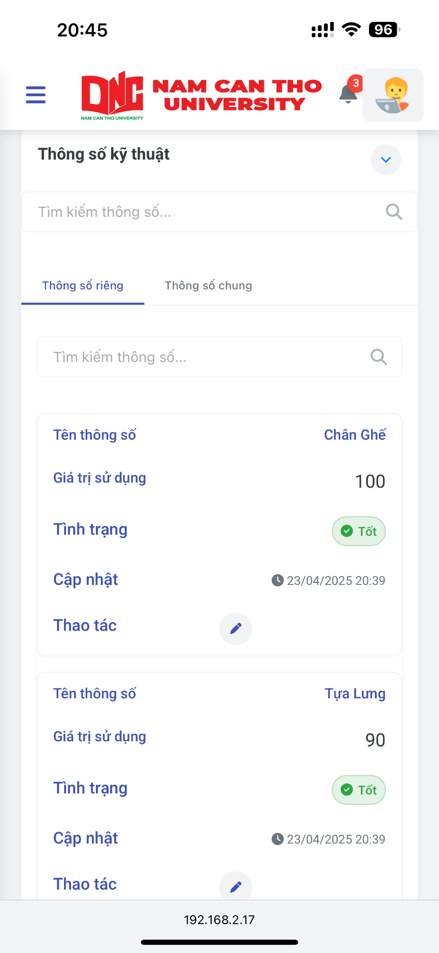
Hình 6.45 Giao diện thông số kỹ thuật

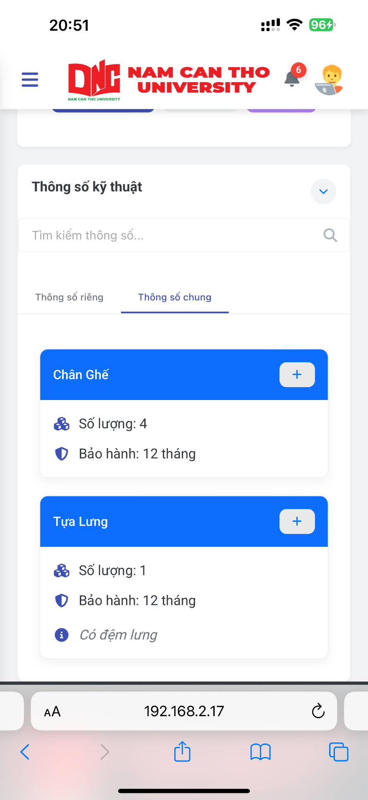
Hình 6.46 Giao diện thông số chung
6.10 Giao diện di chuyển tài sản
Danh sách phiếu di chuyển tài sản sẽ hiện chi tiết thông tin các phiếu di chuyển tài sản đã duyệt hoặc chưa duyệt có các thông tin như mã phiếu, tên nhân viên, tên tài sản, tên phòng cũ, phòng mới, …. Có thể thực hiện thêm, xóa phiếu, xem chi tiết thông tin phiếu.
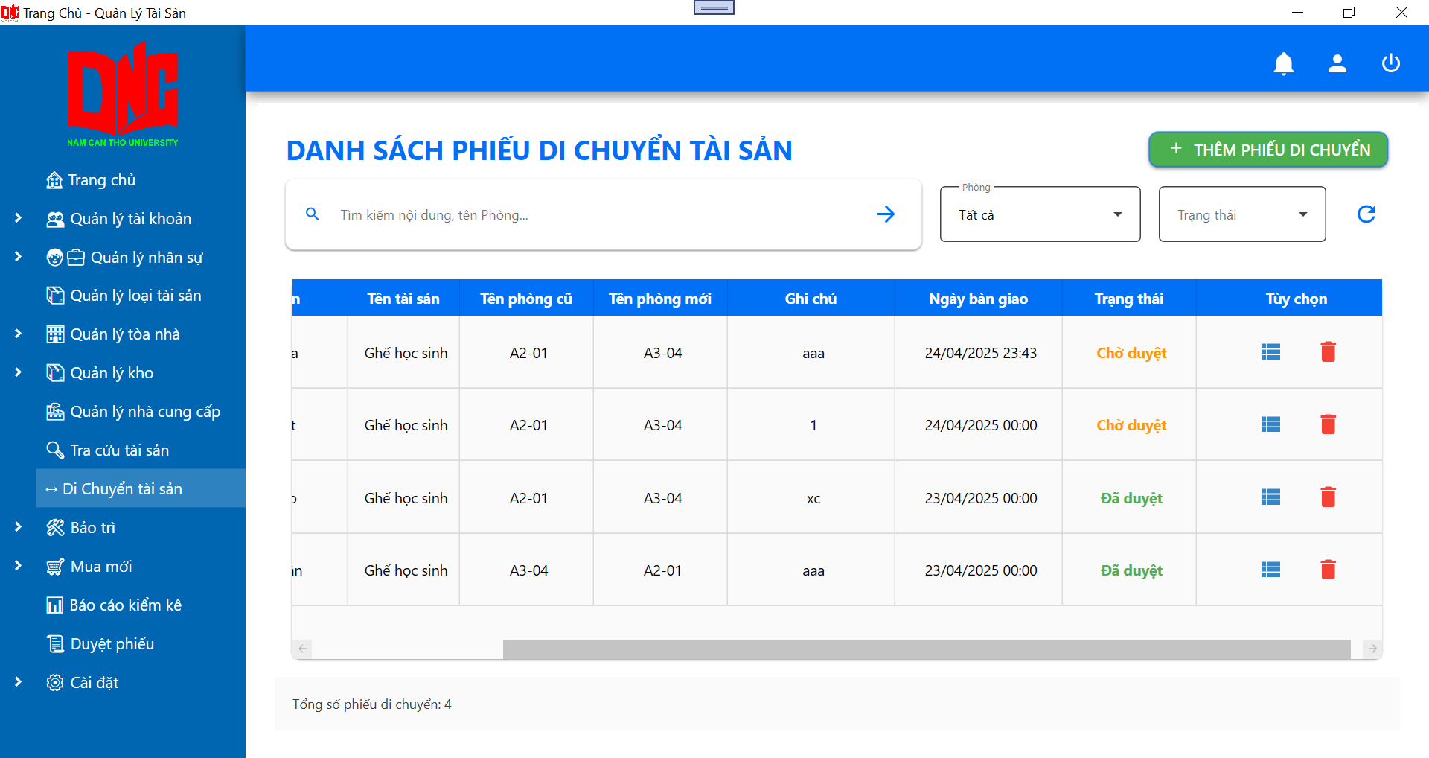
Hình 6.47 Giao diện danh sách phiếu di chuyển tài sản
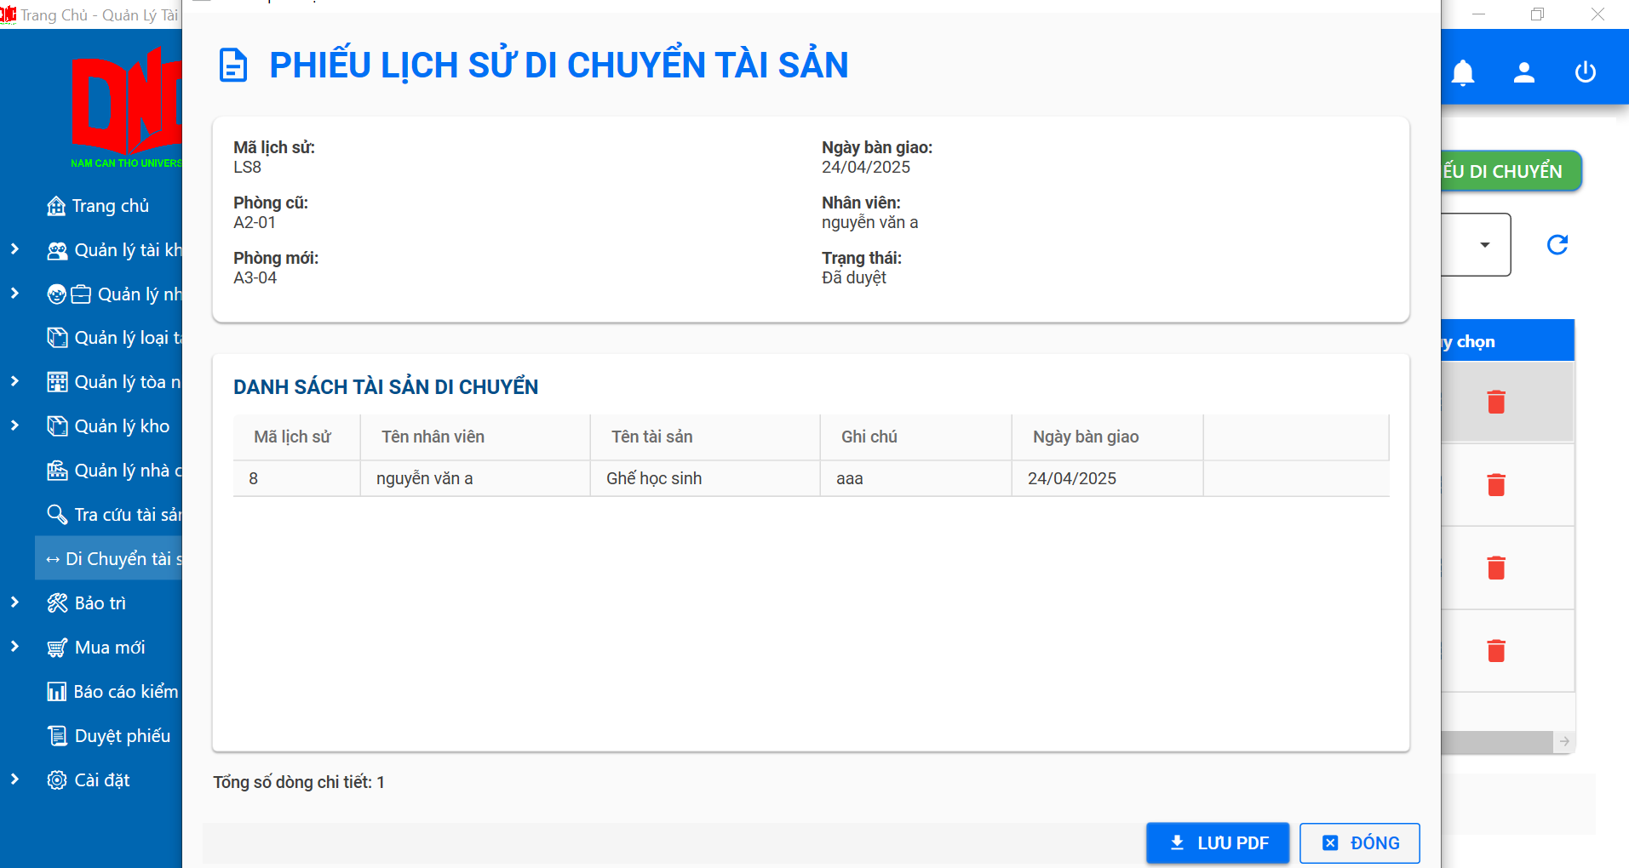
Hình 6.48 Giao diện chi tiết phiếu di chuyển tài sản

6.11 Giao diện trang bảo trì
Hiển thị thông tin loại bảo trì như mã loại, tên loại bảo trì, mô tả, … Thực hiện thêm, sửa, xóa, tìm kiếm loại bảo trì.
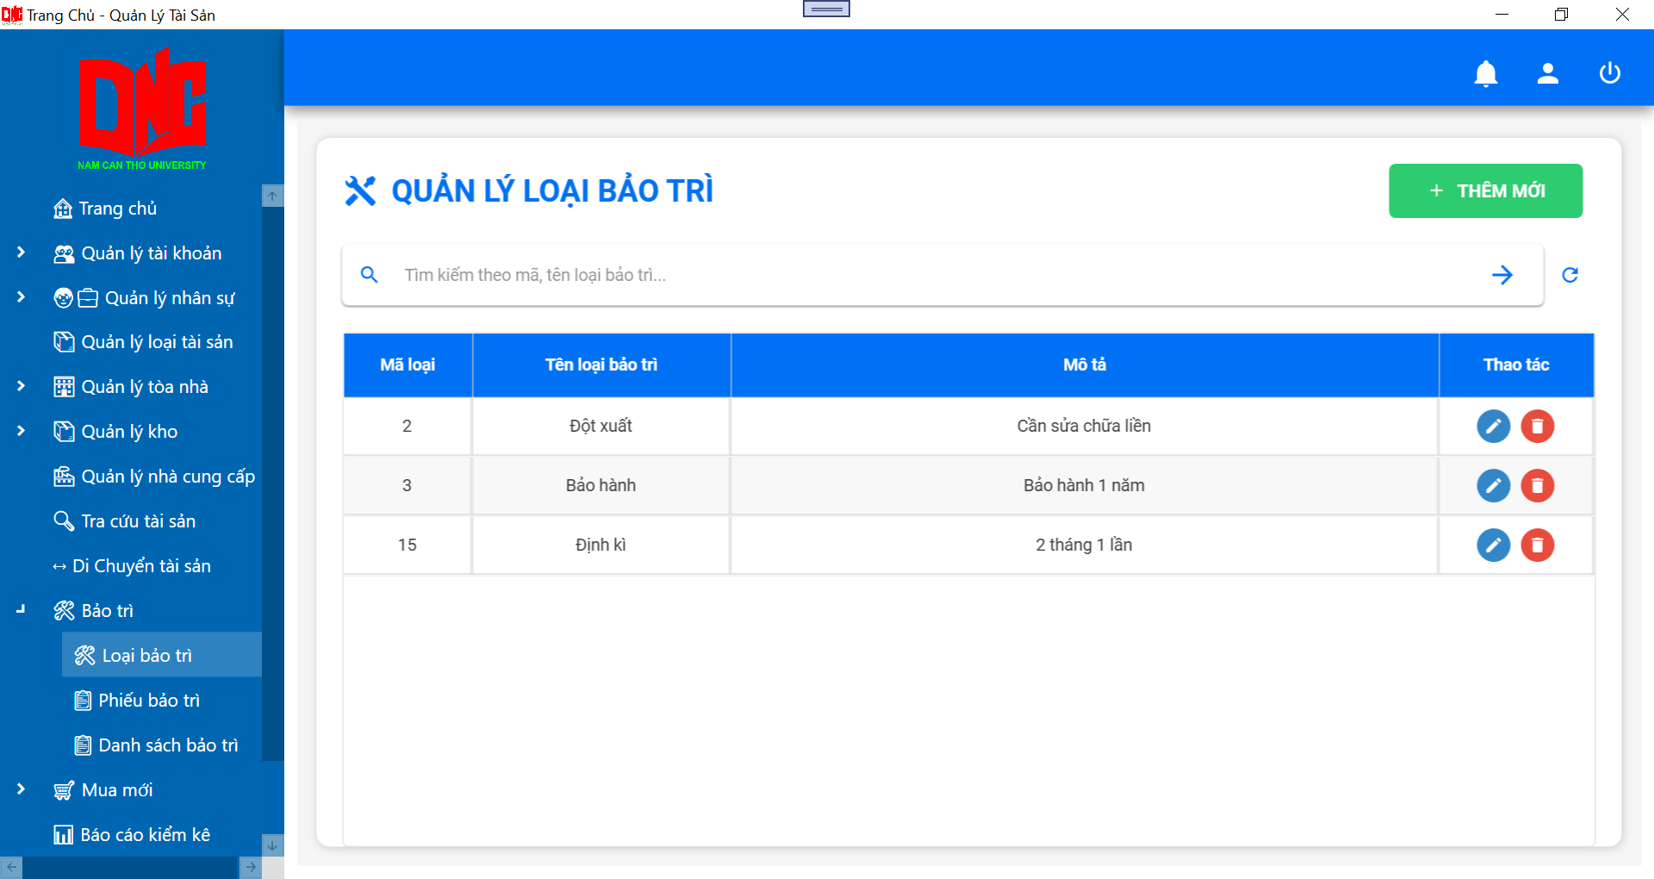
Hình 6.49 Giao diện loại bảo trì
Hiển thị thông tin phiếu bảo trì như mã phiếu, tài sản, loại bảo trì, … Có thể thực hiện thêm, sửa, xóa, tìm kiếm phiếu. Thực hiện in phiếu bằng PDF và Excel.
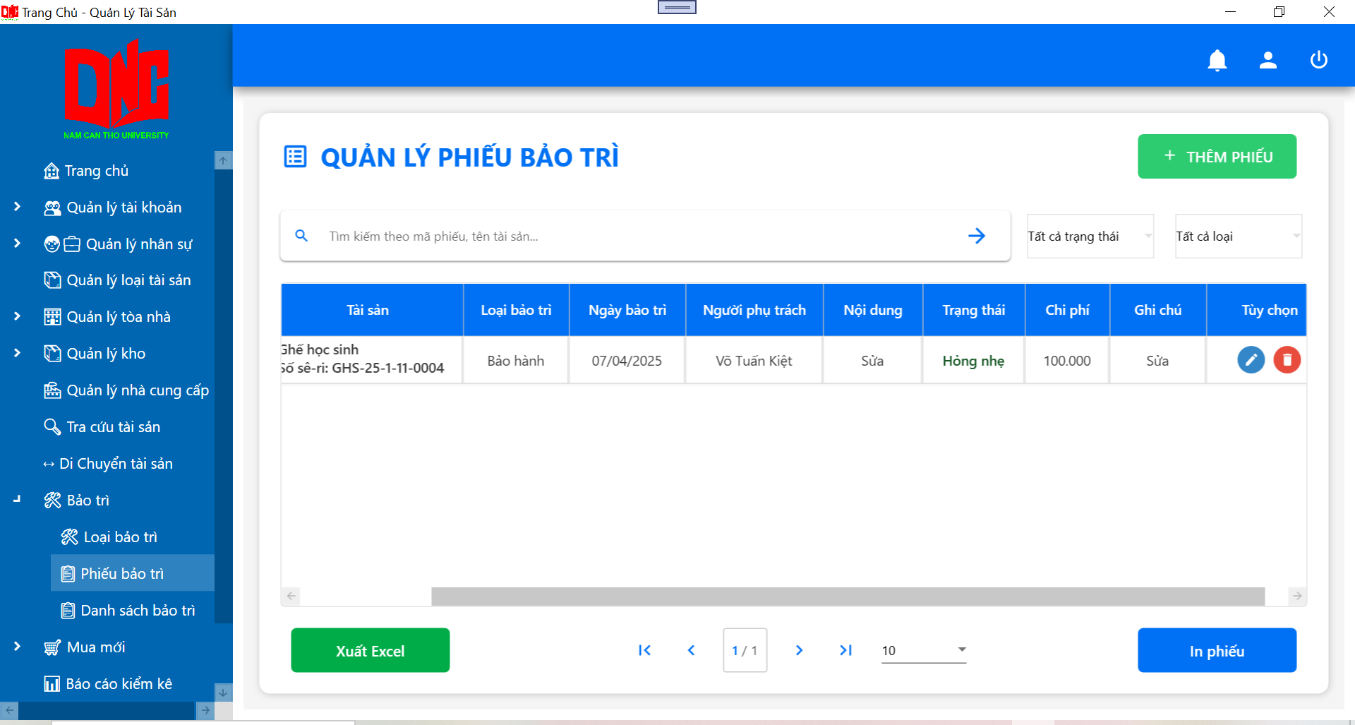
Hình 6.50 Giao diện phiếu bảo trì

Hiển thị thông tin danh sách tài sản cần bảo trì như mã kiểm kê, đợt kiểm kê, tên tài sản, … Thực hiện thêm, sửa, xóa tài sản cần bảo trì. Thực hiện in bằng Excel
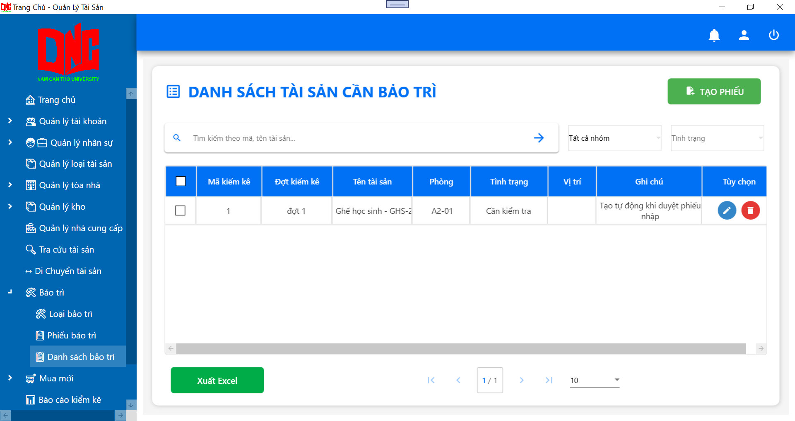
Hình 6.51 Giao diện danh sách tài sản bảo trì
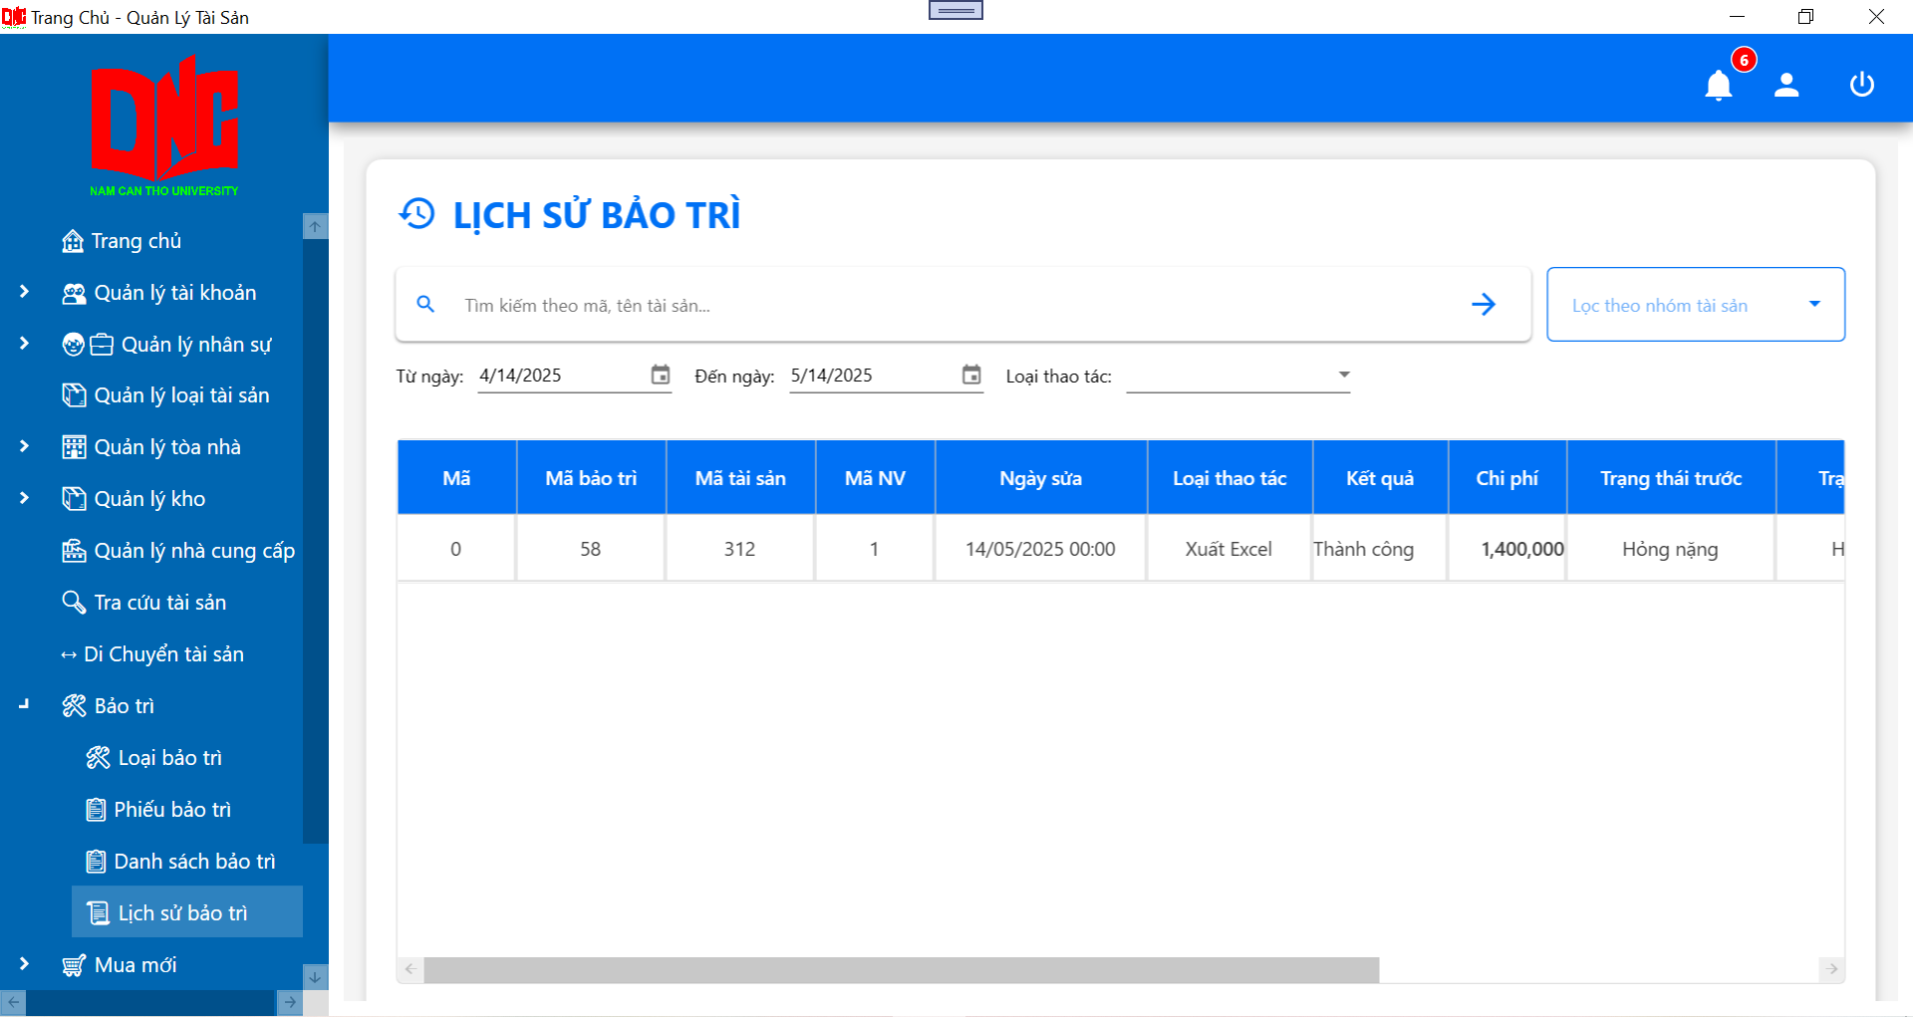
Hình 6.52 Giao diện lịch sử bảo trì
6.12 Giao diện mua mới
Hiển thị thông tin danh sách phiếu mua mới tài sản như mã phiếu đề nghị, mã nhân viên, ngày đề nghị, đơn vị đề nghị, … Thực hiện thêm, sửa, xóa danh sách mua mới tài sản, xuất file excel.
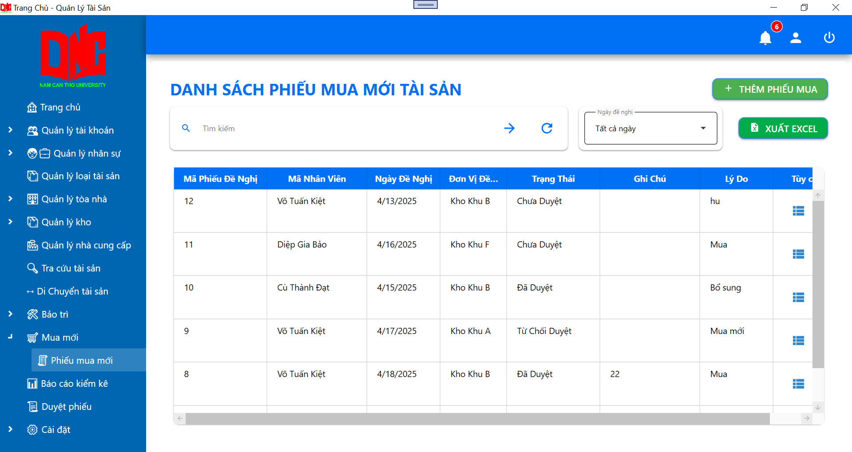
Hình 6.53 Giao diện phiếu mua mới
6.13 Giao diện báo cáo kiểm kê
Hiển thị thông tin danh sách đợt kiểm kê như mã đợt, tên đợt, ngày bắt đầu, ngày kết thúc, … Thực hiện thêm, sủa, xóa danh sách đợt kiểm kê.
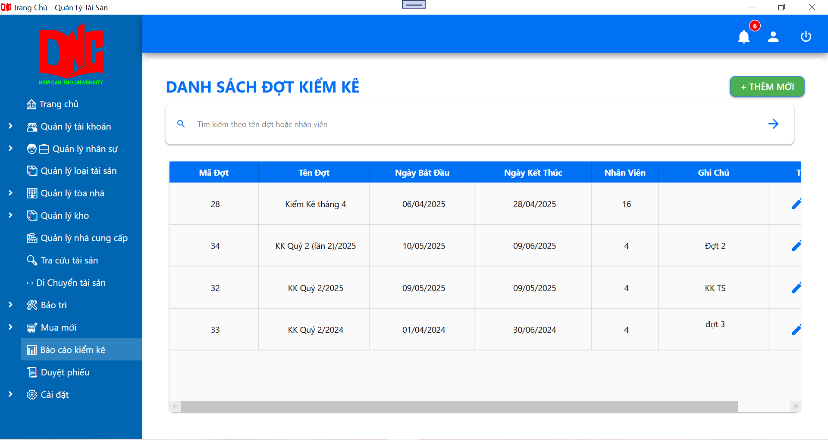
Hình 6.54 Giao diện báo cáo kiểm kê
6.14 Giao diện duyệt phiếu
Hiển thị tổng quan các phiếu cần duyệt, phiếu đã duyệt, phiếu từ chối.
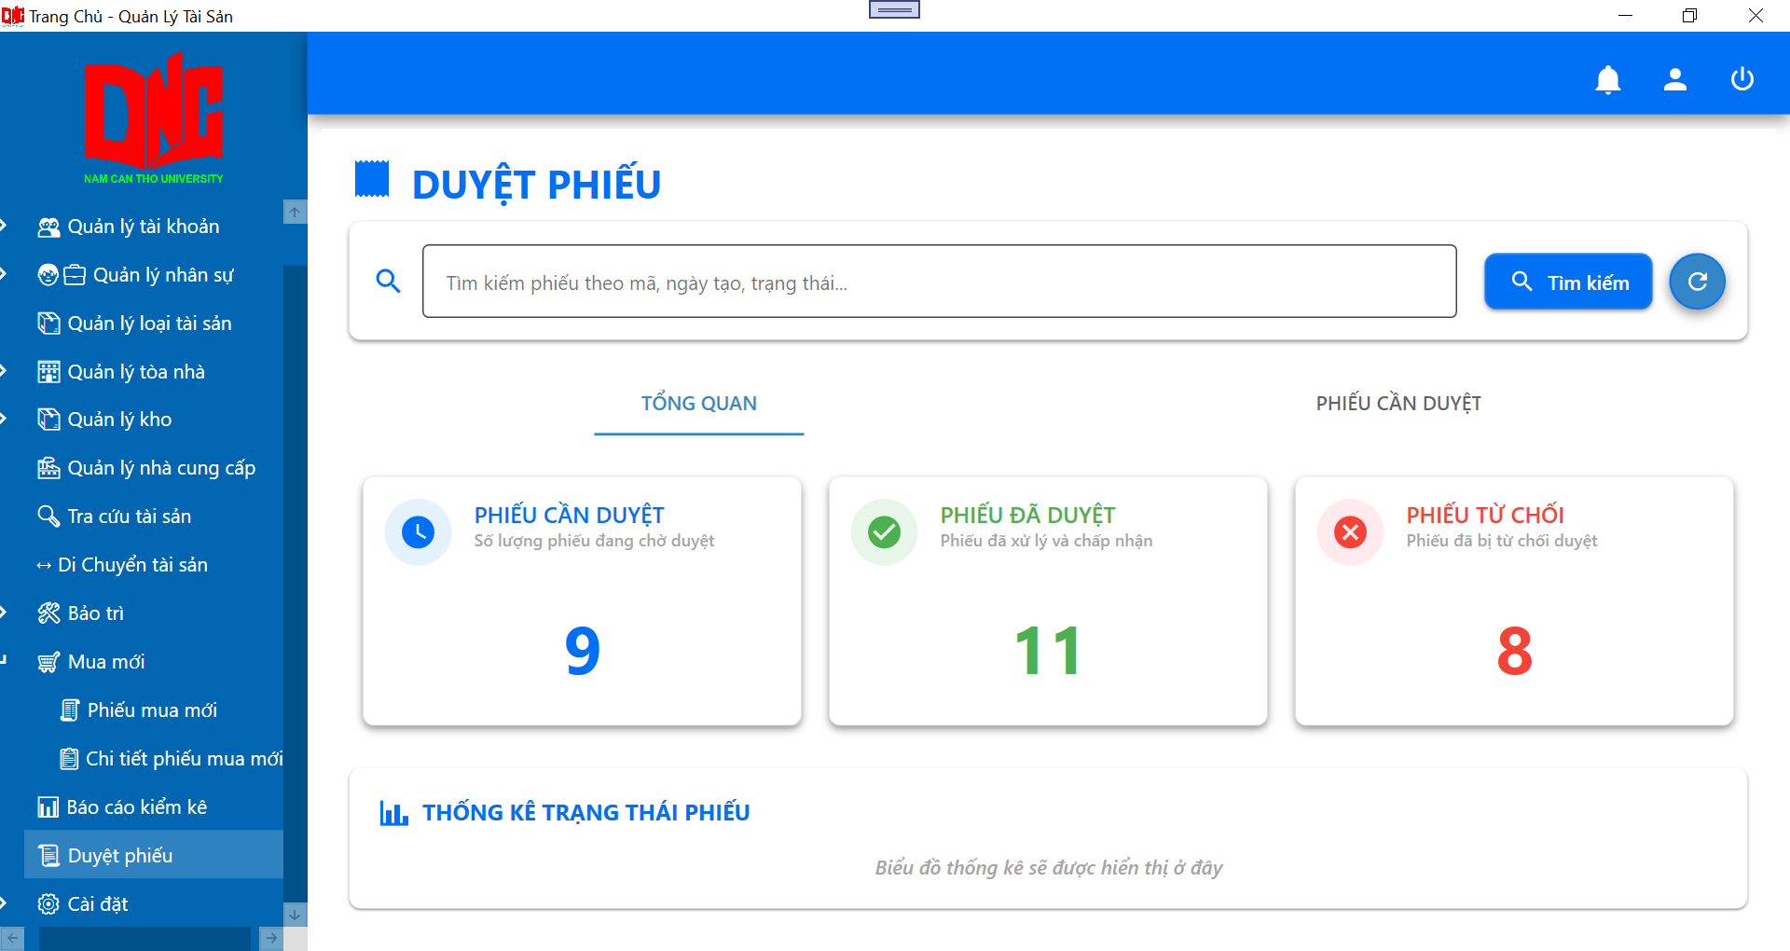
Hình 6.55 Giao diện duyệt phiếu
Hiển thị thông tin tất cả các loại phiếu cũng như từng loại phiếu cần được duyệt như mã phiếu, loại phiếu, ngày tạo, trạng thái (từ chối duyệt, chưa duyệt, đã duyệt).
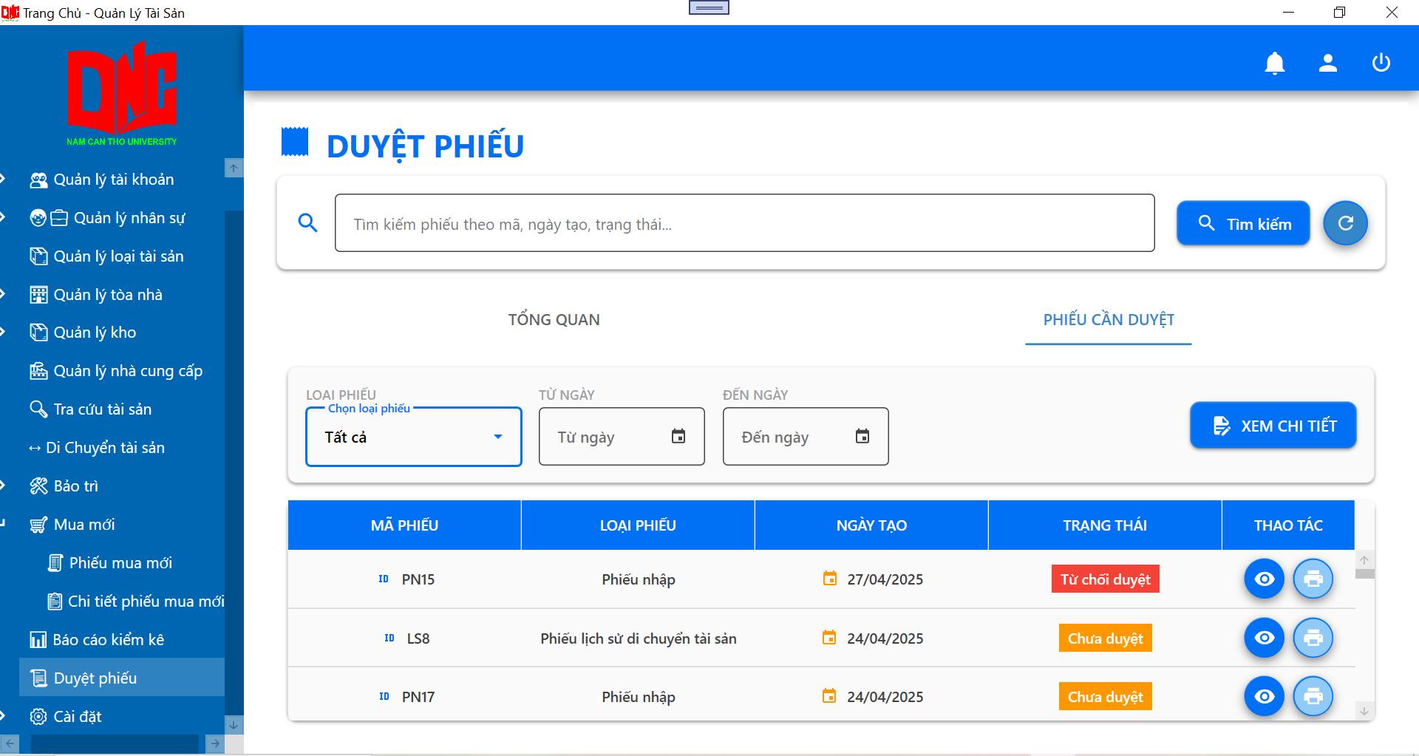
Hình 6.56 Giao diện phiếu cần duyệt
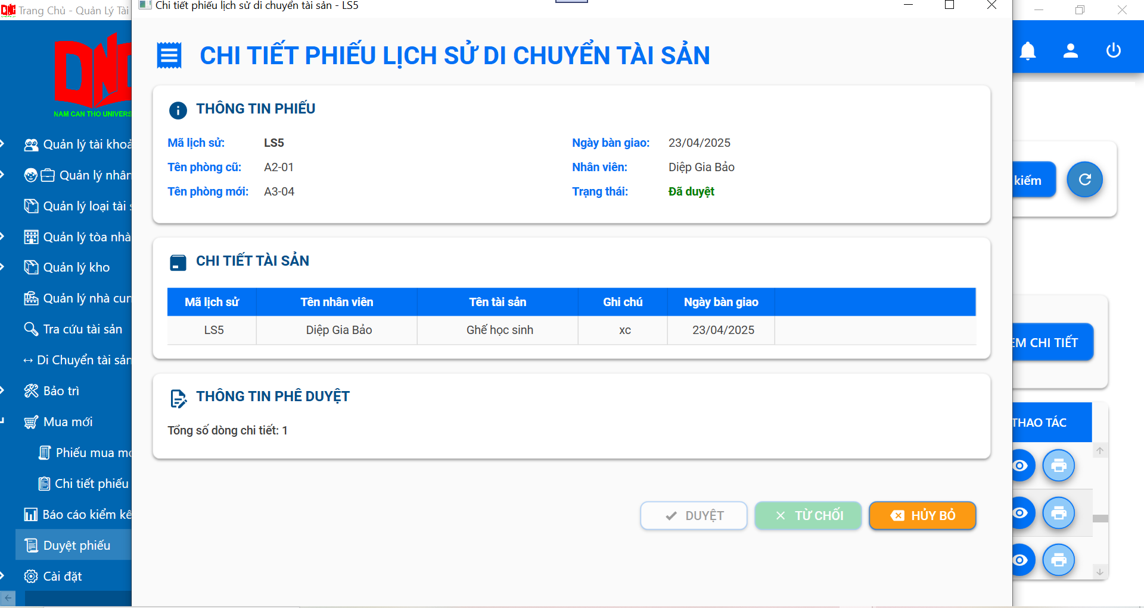
Hình 6.57 Giao diện thông tin các phiếu cần duyệt
6.15 Giao diện cài đặt
Cài đặt các thông tin cho công ty như logo, tên công ty, mã số thuế, địa chỉ, tên người đại diện, ghi chú và nhấn lưu. Thực hiện in PDF cho thông tin công ty.
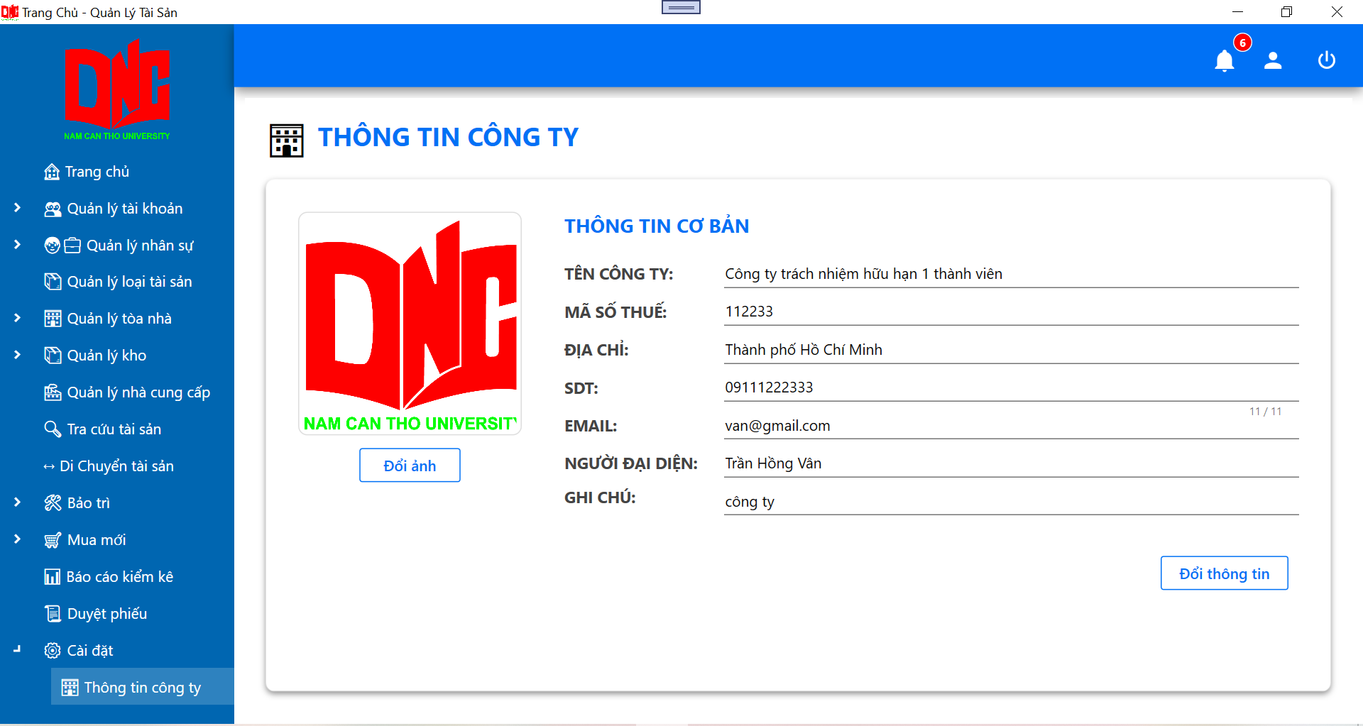
Hình 6.58 Giao diện thông tin cài đặt
CHƯƠNG 7
THỬ NGHIỆM VÀ ĐÁNH GIÁ
7.1 Cài đặt
Yêu cầu hệ thống máy tính tối thiểu:
7.1.1 Cơ sở dữ liệu Supabase
- Đăng ký tài khoản và tạo một dự án mới tại trang chủ Supabase.io.
- Thiết lập các bảng dữ liệu cần thiết cho hệ thống quản lý tài sản, bao gồm: TAISAN (Tài sản), NHANVIEN, PHONG, TOANHA, PHIEUNHAP, PHIEUBAOTRI, và các bảng liên kết.
- Sử dụng Supabase Table Editor hoặc câu lệnh SQL để tạo bảng, định nghĩa khóa chính – khóa ngoại, và các ràng buộc dữ liệu cần thiết.
- Nhập dữ liệu mẫu ban đầu như danh sách tài sản, nhân viên, vị trí tài sản, lịch sử nhập tài sản và bảo trì để phục vụ thử nghiệm.
- Thiết lập Supabase Auth nếu cần tính năng phân quyền đăng nhập.
7.1.2 Visual Studio 2019
- Cài đặt Visual Studio 2019 (hoặc phiên bản mới hơn) với các công cụ hỗ trợ .NET development.
- Tạo dự án WPF hoặc ASP.NET và kết nối đến Supabase thông qua Supabase REST API hoặc thư viện Supabase C# Client (có thể sử dụng gRPC hoặc HttpClient tùy trường hợp).
- Cài đặt các thư viện cần thiết như:
- Newtonsoft.Json hoặc System.Text.Json để xử lý dữ liệu JSON từ Supabase.
- HttpClient hoặc các thư viện HTTP khác để giao tiếp với API Supabase.
- UI Libraries (nếu làm ASP.NET): Bootstrap, jQuery, hoặc Blazor tùy định hướng.
- Xây dựng giao diện người dùng để tương tác với các chức năng quản lý tài sản: thêm, sửa, xóa, xem chi tiết, tra cứu tài sản...
7.2 Thử nghiệm
Trình duyệt hỗ trợ: Hệ thống hoạt động ổn định trên trình duyệt Google Chrome, đồng thời đảm bảo khả năng tương thích với Microsoft Edge và các trình duyệt phổ biến khác.
Chức năng: Kiểm tra kỹ lưỡng từng chức năng đã xây dựng như:
- Quản lý danh sách tài sản.
- Xem thông tin chi tiết tài sản và lịch sử bảo trì.
- Thêm mới tài sản và phiếu nhập, bảo trì.
- Phân quyền truy cập (nếu dùng Supabase Auth).
Tốc độ: Vì Supabase hoạt động như một dịch vụ cloud-based nên tốc độ truy cập và phản hồi tùy thuộc vào đường truyền Internet và cách tối ưu hóa API (bao gồm lọc, phân trang dữ liệu).
Bảo mật:
- Mật khẩu người dùng được mã hóa và quản lý thông qua Supabase Auth.
- Bảo vệ API bằng JWT hoặc chính sách Row Level Security (RLS) do Supabase hỗ trợ.
- Kiểm tra các điểm yếu bảo mật như SQL Injection (Supabase đã hạn chế từ phía backend) và XSS ở phía giao diện người dùng.
Thử nghiệm người dùng: Cho người dùng thử nghiệm thực tế thao tác trên hệ thống: thêm, tìm kiếm tài sản, ghi nhận bảo trì, từ đó thu thập phản hồi và cải tiến giao diện, logic xử lý.
7.3 Đánh giá
Tổng quan: Ứng dụng đã cơ bản hoàn thiện đầy đủ các chức năng phục vụ cho công tác quản lý tài sản nội bộ.
Đối với người dùng (nhân viên):
- Giao diện đơn giản, dễ thao tác.
- Cho phép tìm kiếm, theo dõi tài sản một cách trực quan.
- Có thể sử dụng ngay cả trên trình duyệt di động nếu thiết kế phản hồi tốt.
Đối với quản trị viên:
- Dễ dàng theo dõi toàn bộ danh sách tài sản, vị trí sử dụng và lịch sử bảo trì.
- Hỗ trợ phân quyền người dùng bằng Supabase Auth.
- Có thể mở rộng thêm báo cáo, in phiếu hoặc xuất Excel/PDF phục vụ cho kiểm kê.

CHƯƠNG 8
KẾT LUẬN
8.1 Kết quả đạt được
Trong quá trình thực hiện đề tài, chúng em đã phân chia công việc hợp lý và phối hợp chặt chẽ giữa các thành viên. Với sự nỗ lực và quyết tâm, nhóm đã hoàn thành đề tài đúng thời hạn được giao.
Trong quá trình thực hiện, chúng em đã xây dựng thành công hệ thống quản lý tài sản phục vụ cho việc theo dõi, phân bổ và bảo trì tài sản trong các đơn vị. Hệ thống đáp ứng đầy đủ các yêu cầu cơ bản của người sử dụng, đồng thời mang lại trải nghiệm sử dụng thân thiện, trực quan và hiệu quả cho cả người quản lý và nhân viên.
Để hoàn thành đề tài, chúng em đã tìm hiểu và nghiên cứu chuyên sâu về mô hình cơ sở dữ liệu, giao tiếp API, và các công nghệ như C#, XAML (cho WPF), Supabase, JSON, REST API, cùng một số công nghệ hỗ trợ khác. Qua đó, chúng em tích lũy được nhiều kiến thức thực tiễn liên quan đến thiết kế, phát triển và triển khai hệ thống phần mềm quản lý chuyên nghiệp.
Giao diện phần mềm được thiết kế rõ ràng, dễ thao tác, phù hợp với nhiều đối tượng người dùng khác nhau. Hệ thống cơ sở dữ liệu Supabase được xây dựng logic và hiệu quả, đảm bảo khả năng lưu trữ – truy xuất dữ liệu nhanh chóng và chính xác, hỗ trợ tốt các thao tác như quản lý tài sản, kiểm kê, bảo trì, và lịch sử sử dụng.
Ngoài các chức năng cơ bản như thêm, sửa, xóa tài sản, hệ thống còn tích hợp chức năng xuất báo cáo PDF/Excel, in phiếu nhập – phiếu bảo trì, hỗ trợ ký xác nhận và lưu trữ thông tin rõ ràng.
Để đảm bảo tính bảo mật trong hệ thống, chúng em sử dụng Supabase Auth kết hợp với các chính sách Row Level Security (RLS) và mã hóa mật khẩu, giúp bảo vệ thông tin người dùng khỏi các truy cập trái phép và các nguy cơ bảo mật phổ biến như SQL Injection hay XSS.
Bên cạnh đó, hệ thống còn hỗ trợ tính năng gửi thông báo qua email trong tương lai, giúp người quản lý kịp thời nắm bắt các sự kiện quan trọng như lịch bảo trì, kiểm kê định kỳ, hoặc các vấn đề phát sinh liên quan đến tài sản.
Thông qua quá trình thực hiện đồ án, chúng em còn được tiếp cận và ứng dụng mô hình dữ liệu phân tán thông qua Supabase - một dịch vụ cloud database. Việc này giúp hệ thống linh hoạt trong việc mở rộng, duy trì hiệu suất ổn định ngay cả khi khối lượng dữ liệu tài sản, người dùng và giao dịch ngày càng tăng.
Chúng em cũng rèn luyện được khả năng làm việc nhóm hiệu quả thông qua phân công công việc rõ ràng, cùng nhau thảo luận, giải quyết các vấn đề kỹ thuật phát sinh và hỗ trợ lẫn nhau trong suốt quá trình phát triển hệ thống.
Cuối cùng, đề tài không chỉ giúp chúng em nâng cao kỹ năng lập trình, phân tích hệ thống và tư duy logic, mà còn rèn luyện khả năng tự học, tra cứu tài liệu, và giải quyết vấn đề thực tế. Chúng em tin rằng, với những cải tiến tiếp theo, hệ thống quản lý tài sản sẽ ngày càng hoàn thiện và trở thành một công cụ hữu ích, góp phần hỗ trợ công tác quản lý tài sản hiệu quả, khoa học và minh bạch hơn trong thực tế.

TÀI LIỆU THAM KHẢO
- Bộ Tài chính. (2018). Thông tư 45/2018/TT-BTC về chế độ quản lý, sử dụng và trích khấu hao tài sản cố định. Truy cập từ https://thuvienphapluat.vn/van-ban/Tai-chinh-nha-nuoc/Thong-tu-45-2018-TT-BTC-che-do-quan-ly-su-dung-khau-hao-tai-san-co-dinh-388274.aspx
- Bộ Tài chính. (2020). Thông tư 89/2020/TT-BTC quy định tiêu chuẩn, định mức sử dụng tài sản công. Truy cập từ https://thuvienphapluat.vn/van-ban/Tai-chinh-nha-nuoc/Thong-tu-89-2020-TT-BTC-tieu-chuan-dinh-muc-su-dung-tai-san-cong-446188.aspx
- ISO. (2014). Tiêu chuẩn ISO 55000 - Quản lý tài sản: Tổng quan, nguyên tắc và thuật ngữ. Truy cập từ https://www.iso.org
- Bộ Kế hoạch và Đầu tư. (2019). Hướng dẫn triển khai phần mềm quản lý tài sản công. Truy cập từ https://csdl.quanlytaisancong.mpi.gov.vn
- Nguyễn Văn Ngọc. (2020). Ứng dụng CNTT trong quản lý tài sản công tại cơ quan nhà nước. Tạp chí Quản lý nhà nước, 305(3), 25-30. Truy cập từ https://www.quanlynhanuoc.vn
- Trần Quốc Toản. (2019). Hệ thống thông tin quản lý tài sản cố định trong doanh nghiệp. Tạp chí Tài chính Doanh nghiệp, 212(8), 15-20. Truy cập từ https://tapchitaichinh.vn
- Nguyễn Minh Tuấn & Lê Thị Lan. (2022). Giải pháp nâng cao hiệu quả quản lý tài sản doanh nghiệp. Tạp chí Kinh tế & Dự báo, 3(756), 45-50. Truy cập từ https://kinhtevadubao.vn
- Vũ Thị Hằng. (2020). Quản lý tài sản công: Vấn đề và giải pháp. Tạp chí Tài chính, 6(727), 32-37. Truy cập từ https://tapchitaichinh.vn
- Phạm Văn Trường. (2021). Ứng dụng mã QR trong quản lý tài sản doanh nghiệp. Tạp chí Công nghệ & Ứng dụng, 11(110), 20–25. Truy cập từ https://vjst.vn
- Đoàn Minh Hải. (2022). Chuyển đổi số trong quản lý tài sản công. Tạp chí Kinh tế số, 5(1), 66–72. Truy cập từ https://tapchikinhteso.vn
- Nguyễn Hữu Thắng. (2021). Hoàn thiện công tác quản lý tài sản cố định tại đơn vị sự nghiệp. Truy cập tại https://repository.neu.edu.vn
- Nguyễn Thị Bích Ngọc. (2020). Phát triển hệ thống quản lý tài sản trên nền web. Truy cập tại https://library.hust.edu.vn
- Đại học Kinh tế TP.HCM. (2021). Giáo trình Hệ thống thông tin kế toán. TP.HCM: NXB Kinh tế.
- Supabase. (2024). Tài liệu chính thức Supabase – Quản lý dữ liệu, phân quyền, bảo mật. Truy cập từ https://supabase.com/docs
- Nguyễn Thành Đạt. (2023). Ứng dụng Supabase trong xây dựng phần mềm quản lý tài sản. Tạp chí Công nghệ và phát triển phần mềm, 2(1), 35-40.
- Lê Văn Hoàng. (2021). Áp dụng công nghệ RFID trong quản lý tài sản doanh nghiệp. Tạp chí Công nghệ Thông tin & Truyền thông, 10(5), 40-45. Truy cập từ https://ictvietnam.vn
- Nguyễn Thị Huyền Trang. (2022). Mô hình quản lý tài sản thông minh trong thời đại số. Tạp chí Quản lý và Công nghệ, 3(12), 28-34. Truy cập từ https://vjst.vn

PHÂN CÔNG CÔNG VIỆC
MSVV | Họ tên | Lớp | Nội dung công việc  tham gia thực hiện
212233 | Trần Hồng Vân | DH21TIN04 | Xây Dựng Giao Diện, Chức Năng Template Trang Chủ (Layout Chung), Xây Dựng (Giao Diện/Chức Năng) form quản lý Nhà Cung Cấp, Xây Dựng (Giao Diện/Chức Năng) Trang Cài Đặt, Thu Thập và Phân Tích Yêu Cầu Người Dùng, Làm Quyển Báo Cáo.
212294 | Võ Quốc Toàn | DH21TIN04 | Xây Dựng (Giao Diện/Chức Năng) Form Lập Phiếu Đề Nghị Mua Mới Tài Sản, Thu Thập Và Phân Tích Yêu Cầu Người Dùng, Hướng Dẫn Sử Dụng Chương Trình.
219689 | Diệp Gia Bảo | DH21TIN06 | Xây Dựng (Giao Diện/Chức Năng) form quản lý Tài Khoản, Xây Dựng (Giao Diện/Chức Năng) form quản lý Nhân Sự, Xây Dựng (Giao Diện/Chức Năng) form Đăng Nhập Hệ Thống, Tạo Dữ liệu Supabase, tạo kết nối giữa Project và Supabase (gọi API), Tạo chức năng thông báo, Thiết Kế CSDL.
219655 | Cù Thành Đạt | DH21TIN06 | Xây Dựng Giao Diện WebSite Hiển Thị Danh Sách Tài Sản vs Kiểm Kê, Xây Dựng (Giao Diện/Chức Năng) form quản lý Loại Tài Sản, Xây Dựng (Giao Diện/Chức Năng) form quản lý Thông Số Kỹ Thuật Cho Nhóm Tài Sản, Xây Dựng (Giao Diện/Chức Năng) form Tra Cứu Tài Sản, Xuất QR, Xây Dựng (Giao Diện/Chức Năng) form Bàn Giao Tài Sản, Xử Lý Các Chức Năng Có Tính Tự Động Hóa, Thiết kế website xem thông tin của tài sản khi quét mã QR, Thiết Kế CSDL.
2110541 | Trần Hạo Nam | DH21TIN06 | Xây Dựng (Giao Diện/Chức Năng) form Lập Phiếu Bảo Trì, Thiết Kế CSDL.
219480 | Võ Tuấn Kiệt | DH21TIN06 | Xây Dựng (Giao Diện/Chức Năng) form quản lý Kho, Xây Dựng (Giao Diện/Chức Năng) form Lập Phiếu Kể Kê, Xây Dựng (Giao Diện/Chức Năng) form quản lý Tòa Nhà, Tầng, Phòng, Phòng Ban, Sức Chứa, Thiết Kế CSDL.
210193 | Ông Phát Đạt | DH21TIN01 | Xây Dựng (Giao Diện/Chức Năng) form quản lý Tòa Nhà, Tầng, Phòng, Phòng Ban, Sức Chứa, Xây Dựng (Giao Diện/Chức Năng) form Duyệt Phiếu, Xây Dựng (Giao Diện/Chức Năng) form Lập Phiếu Di Chuyển Tài Sản, Thu Thập và Phân Tích Yêu Cầu Người Dùng.

